|  |
| --- |
| **MAVACAMTEN**  **en el tratamiento de la cardiomiopatía hipertrófica sintomática obstructiva en paciente adulto**  Informe para el grupo GENESIS elaborado según el método y procedimientos de evaluación compartida establecidos por este grupo de trabajo de la SEFH  **BORRADOR**  Fecha: octubre 2023  Fecha fin de alegaciones: 13 diciembre 2024  ISBN  DL |

**ÍNDICE:**

**1.- IDENTIFICACIÓN DEL FÁRMACO Y AUTORES DEL INFORME** 3

**2.- SOLICITUD Y DATOS DEL PROCESO DE EVALUACIÓN** 4

**3.- AREA DESCRIPTIVA DEL MEDICAMENTO Y DEL PROBLEMA DE SALUD** 4

3.1 Área descriptiva del medicamento 4

3.2 Área descriptiva del problema de salud 4

3.2.a Descripción estructurada del problema de salud 4

3.2.b Tratamiento actual de la enfermedad: evidencias 7

3.3 Características comparadas con otras alternativas similares 9

**4.- ÁREA DE ACCIÓN FARMACOLÓGICA** 13

4.1 Mecanismo de acción. 13

4.2 Indicaciones clínicas formalmente aprobadas y fecha de aprobación. 13

4.3 Posología, forma de preparación y administración. 13

4.4 Utilización en poblaciones especiales 14

4.5 Farmacocinética. 14

**5.- EVALUACIÓN DE LA EFICACIA** 16

5.1.a Ensayos clínicos disponibles para la indicación clínica evaluada 16

5.1.b Variables utilizadas en los ensayos 19

5.2.a Resultados de los ensayos clínicos 20

5.2.b Evaluación de la validez y de la utilidad práctica de los resultados 46

5.2.c Evaluación de las pruebas de cribado utilizadas 52

5.3 Revisiones sistemáticas publicadas, comparaciones indirectas y sus conclusiones 52

5.3.a Revisiones sistemáticas publicadas 52

5.3.b Comparaciones indirectas (CCII) 56

5.4 Evaluación de fuentes secundarias 56

5.4.1 Guías de Práctica clínica 56

5.4.2 Evaluaciones previas por organismos independientes 60

5.4.3 Opiniones de expertos 61

5.4.4 Otras fuentes 61

**6. EVALUACIÓN DE LA SEGURIDAD.** 62

6.1.a Descripción de la búsqueda bibliográfica 62

6.1.b Descripción de los efectos adversos más significativos 62

6.2 Ensayos Clínicos comparativos. 66

6.3 Fuentes secundarias sobre seguridad. 66

6.4 Precauciones de empleo en casos especiales 66

**7. ÁREA ECONÓMICA** 66

7.1 Costes. Coste incremental 66

7.2 Evaluaciones económicas publicadas 67

7.2.a Búsqueda de evaluaciones económicas publicadas 67

7.2.b Extracción de datos de las evaluaciones económicas publicadas 67

7.3 Evaluación económica de elaboración propia 78

7.3.0 Consideraciones generales y selección del tipo de evaluación económica 78

7.3.1. Análisis de minimización de costes. Estudios propios. 78

7.3.2. Coste-efectividad. Estudios propios. 78

7.3.3 Coste-utilidad. Estudios propios 79

7.3.4. Análisis de sensibilidad 79

7.4.1. Estimación de la población diana 79

7.4.2 Estudios publicados de impacto presupuestario 80

7.4.3. Estimación propia de impacto presupuestario y beneficios en salud 82

7.4.3.1. Estimación propia de impacto presupuestario y beneficios en salud en el hospital 82

7.4.3.2. Estimación propia de impacto presupuestario y beneficios en salud en atención primaria 82

7.4.3.3. Estimación propia de impacto presupuestario y beneficios en salud a nivel estatal 82

7.5. 1. Criterios de precio y financiación: Medicamento que presenta un valor terapéutico añadido respecto a la terapia de referencia. 83

7.5. Propuesta de posicionamiento 83

7.5.2 Criterios de precio y financiación: Medicamento que presenta un valor terapéutico equivalente a la terapia de referencia. 84

**8. EVALUACIÓN DE LA CONVENIENCIA.** 84

8.1 Descripción de la conveniencia 84

8.2 Influencia de la conveniencia en la efectividad del tratamiento 85

**9. ÁREA DE CONCLUSIONES.** 85

9.1 Resumen de los aspectos más significativos respecto a la alternativa y propuestas 85

9.2 Decisión 87

**Glosario:**

ASA: ablación septal alcohólica

CPET: test de ejercicio cardiopulmonar

HCMSQ: Hypertrophic Cardiomyopathy Symptom Questionnaire

LVOT: *left ventricular outflow tract*

MCH: *miocardiopatía hipertrófica*

MCHo: miocardiopatía hipertrófica obstructiva

P (VE/VCO2): pendiente de equivalente respiratorio para dióxido de carbono

pVO2max: consumo máximo de oxígeno

TRS: terapia de reducción septal

TSVI: tracto de salida del ventrículo izquierdo

KCQ-23: Kansas City Cardiomyopathy Questionnaire-23

KCCQ-23 CSS: dominio puntuación de resumen clínico

KCCQ-23 PLS: dominio puntuación de limitación física

KCCQ-23 SLS: dominio puntuación de limitación social

KCCQ-23 TSS: dominio puntuación de síntomas total

KCCQ-23 QLS: dominio puntuación de calidad de vida

KCCQ-23 OSS: dominio puntuación de resumen global

**Citar este informe como**:Ubago-Pérez R, López-Briz E. Mavacamten enel tratamiento de la cardiomiopatía hipertrófica sintomática obstructivaen paciente adulto. Informe compartido del grupo Génesis-SEFH. MADRID: SEFH (ed.) (ed.), ISBN. [Fecha de la consulta].

|  |
| --- |
| **1.- IDENTIFICACIÓN DEL FÁRMACO Y AUTORES DEL INFORME** |

**Fármaco**: Mavacamten

**Indicación clínica solicitada:**para el tratamiento de la miocardiopatía hipertrófica obstructiva (MCHo) sintomática (New York Heart Association, NYHA, (clase II-III) en pacientes adultos

**Autores / Revisores:** Ubago-Pérez R, López-Briz E.

*Servicio de Farmacia. Complejo Universitario San Cecilio. Granada.

*Servicio de Farmacia. Hospital Universitario y Politécnico La Fe. Valencia.

**Revisión por el grupo Coordinador del grupo GENESIS de la SEFH.**

Alegaciones: un borrador de este informe fue presentado como borrador público en la Web del grupo GENESIS de la SEFH, con la posibilidad de presentar propuestas al mismo. Se recibieron alegaciones de:

* Sociedad Española de Cardiología
* Bristol-Myers Squibb

**Tipo de informe:** Original

**Declaración de conflicto de Intereses de los autores:** Ver declaración en anexo al final del informe.

Para la elaboración del informe se ha utilizado el Programa MADRE versión 4.0[1] y Guía EE e IP[2]

|  |
| --- |
| **2.- SOLICITUD Y DATOS DEL PROCESO DE EVALUACIÓN** |

**Justificación de la solicitud:** Revisión a demanda del grupo GENESIS, por tratarse de un fármaco novedoso, cuyo lugar en terapéutica precisa de evaluación en el entorno hospitalario.

|  |
| --- |
| **3.- AREA DESCRIPTIVA DEL MEDICAMENTO Y DEL PROBLEMA DE SALUD** |

***3.1 Área descriptiva del medicamento***

**Nombre genérico**: Mavacamten

**Nombre comercial**: Camzyos®

**Laboratorio**: Bristol-Myers Squibb

**Grupo terapéutico**. Denominación: Terapia cardiaca, otros preparados cardiacos

Código ATC: C01EB24

**Vía de administración**: vía oral

**Tipo de dispensación**: uso hospitalario

**Información de registro:** Procedimiento centralizado

|  |  |  |  |  |
| --- | --- | --- | --- | --- |
| **Tabla 1. Presentaciones y precio** | | | | |
| Forma farmacéutica y dosis | Nº de unidades por envase | Código | Coste por envase y unidad notificado | Coste por unidad financiado |
| Camzyos® cápsulas duras de  2,5; 5; 10; 15 mg | 28 | 762805  762806  762808  762809 | 1697,78 euros todas las presentaciones  60,63 euros coste unidad | No se conoce a fecha del informe |

***3.2 Área descriptiva del problema de salud***

***3.2.a Descripción estructurada del problema de salud***

|  |  |
| --- | --- |
| **Tabla 2. Descripción del problema de salud** | |
| **Definición** | La miocardiopatía hipertrófica obstructiva (MCHo) se considera la enfermedad hereditaria cardiovascular más frecuente y se caracteriza por un incremento en el grosor de la pared ventricular izquierda y alteración hemodinámica derivada de la obstrucción. Se produce por mutaciones en las proteínas sarcoméricas y se puede detectar la mutación en un 60% de los casos1. La MCHo se define por la presencia de un pico de gradiente en descanso o provocado del tracto de salida del ventrículo izquierdo (TSVI) (*left ventricular outflow tract obstruction* LVOT en inglés) ≥ 30 mm Hg y frecuentemente se asocia con disnea, intolerancia al esfuerzo, angina, palpitaciones y síncope. Los pacientes sintomáticos habitualmente tienen fibrilación auricular, insuficiencia cardiaca progresiva, reducción en su calidad de vida y riesgo aumentado de eventos adversos en relación a los individuos que no tienen la patología obstructiva, debido a complicaciones relacionadas con la insuficiencia cardiaca o muerte súbita. Es una patología primaria del miocardio definida por hipertrofia del ventrículo izquierdo que no se justifica por otra patología cardiaca o sistémica1. Es una enfermedad crónica y progresiva del cardiomiocito y del sarcómero cardíaco con diversa presentación clínica. Puede ser familiar y es la patología genética más común del músculo cardiaco. Las mutaciones en la miosina cardiaca y otras proteínas sarcoméricas aumentan la sensibilidad al calcio de los miofilamentos y pueden desregular la estructura del sarcómero, favoreciendo la formación de un exceso de puentes cruzados durante sístole y diástole, alterando la cinética de los sarcómeros y aumentando el uso de energía de los sarcómeros, lo que resulta en hipercontractilidad ventricular acompañada de una reducción en la distensibilidad del ventrículo izquierdo, clínicamente reflejándose en una reducción del tamaño de la cámara ventricular, y frecuentemente, fracción de eyección supranormal y disfunción diastólica2-5. Con el tiempo, se remodela el tejido, histológicamente caracterizado por hipertrofia de los miocitos y remodelado microvascular y fibrosis. |
| **Principales manifestaciones clínicas** | Clínicamente, la MCHo puede cursar con disnea de esfuerzo (> 50% de los casos), dolor torácico, palpitaciones (20% de los casos, mal toleradas y relacionadas con arritmias, sobre todo auriculares y, con menor frecuencia, ventriculares) y síncope (predictor de muerte súbita), debido a disfunción diastólica, obstrucción al tracto de salida del ventrículo izquierdo, isquemia, fibrilación auricular y alteraciones vasculares. Se asocia a un aumento de la insuficiencia cardíaca, eventos tromboembólicos y el riesgo de muerte súbita y es esta última la principal causa de fallecimiento. La presencia de hipertensión pulmonar suele ser debida a disfunción izquierda y es un indicador de mal pronóstico. Un 10-20% de los casos desarrollan disfunción y dilatación ventricular. |
| **Incidencia y prevalencia** | La estimación de la prevalencia de MCHo en distintos países se encuentra entre 4 a 7 por 10.000, (datos del 1997 a 2016)6-10. Un estudio reciente de Lannou et al. estimó la prevalencia en Francia de 10 por 10.00011. Aunque este estudio únicamente valoró pacientes ingresados para identificar MCHo. Pujades-Rodriguez et al.8 recogieron la proporción de pacientes identificados en escenarios de pacientes ingresados y ambulatorios y, aproximadamente, se identificó un 30% de pacientes con MCH que no habían sido ingresados por la patología.  La estimación de pacientes con MCHo que tiene la patología obstructiva se encuentra entre el 22 y 70%. El estudio de Javidonbadi et al. era el único que reportó la prevalencia de MHo específicamente: 251 por 1,6 millones o 1,6 por 10.000. En este estudio el 22% de los pacientes tenían MCHo6. Se ha observado que la prevalencia aumenta con la edad. Así pues, Husser et al., demostraron que la prevalencia, en Alemania, aumentaba de 7,4 por 100.000 personas (IC95% 5,2 a 10,1) de 0 a 9 años de edad hasta 298,7 por 100.000 personas (IC95%276.4–322.4) en pacientes > 80 años7. En todas las categorías de edad, los hombres tienen mayor prevalencia que las mujeres, con diferencias significativas en pacientes > 30 años. En el registro de cardiomiopatía del programa EURObservational (EORP) de investigación la edad media de diagnóstico de MCHo fue de 47 años, con los percentiles 25 y 75 en 33 y 59 años, respectivamente12. Empleando estos datos y asumiendo una proporción del 70% de pacientes con MCHo con fenotipo obstructivo, se estima una prevalencia de 1 y 21 por 10.000 (0 a 9 años y > 80 años, respectivamente). Por lo que la prevalencia de MCHo sintomática en población adulta se sitúa por debajo de 5/10.000. |
| **Evolución / Pronóstico** | La patología causa cambios estructurales y funcionales progresivos que finalmente conllevan patología añadida a la obstrucción del TSVI.  Entre la misma se incluye disfunción diastólica, isquemia miocárdica, disfunción valvular y arritmias.  Los pacientes sufren disminución en la función cardiaca progresiva y tienen riesgo de desarrollar fallo cardíaco y síntomas derivados de la disfunción sistólica y la fibrilación auricular, lo que aumenta el riesgo de ictus tromboembólico. También tienen riesgo elevado de muerte súbita que se relaciona directamente con cambios en la estructura y función cardiaca, incluyendo el gradiente TSVI, máximo grosor de pared e índice del volumen de aurícula izquierda.  El riesgo de muerte súbita oscila entre 0,5% y 2% por año en adultos13.  Los pacientes habitualmente experimentan síntomas como dificultad para respirar en reposo o ejercicio, dolor torácico y limitada capacidad para hacer ejercicio que empeora con el tiempo si no se aplica tratamiento eficaz. |
| **Grados de gravedad / Estadiaje** | La presencia y grado de la sintomatología varía entre los pacientes. Algunos experimentan poca sintomatología y limitaciones menores en las actividades diarias y otros tienen elevada sintomatología con profunda implicación en sus actividades cotidianas14.  Habitualmente se emplea la clasificación funcional de la NYHA. Se emplean cuatro categorías según las limitaciones en actividades físicas:   * La clase I es la menos grave, sin limitaciones para la actividad física. * La clase II implica una ligera limitación de la actividad física. El paciente está bien en reposo, pero la actividad física habitual le causa disnea, cansancio, palpitaciones o angina. * La clase III supone una limitación marcada de la actividad física. El enfermo está bien en reposo, pero actividades menores le causan síntomas. * La clase IV es la más grave, con incapacidad para realizar cualquier actividad física sin disconfort.   La variabilidad en la presentación de los síntomas puede conllevar a retraso en el diagnóstico, un diagnóstico erróneo y tratamiento erróneo. |
| **Carga de la enfermedad** | Se estima que en España hay 97.000 pacientes con MCH, de los que morirán por cualquier causa 1.154-1.261 pacientes/año; de ellos, 210-381 por muerte súbita cardiaca y 619-952 por cualquier causa cardiovascular. Estos pacientes originarán cerca de 4.900 hospitalizaciones por cualquier causa y 1.905 por insuficiencia cardiaca. Se llevarán a cabo entre 80-120 ablaciones por alcohol/año y 25-50 miectomías septales en estos pacientes, y serán subsidiarios de 15 trasplantes cardiacos15. |

***3.2.b Tratamiento actual de la enfermedad: evidencias***

Actualmente no hay terapia específica autorizada ni terapia dirigida a los sarcómeros en Europa.

La Guía de la ESC16 indica que, en ausencia de grandes ensayos clínicos aleatorizados, la terapia farmacológica se emplea según práctica clínica con el objetivo de mejorar la capacidad funcional, reducir la sintomatología y prevenir la progresión de la enfermedad.

Actualmente se emplean agentes inotrópicos negativos, incluyendo betabloqueantes no vasodilatadores, bloqueantes de canales de calcio no dihidropiridínicos y disopiramida. Consiguen reducción de la motilidad sistólica anterior de la válvula mitral/contacto del septo y obstrucción del TSVI16,17.

* Betabloqueantes no vasodilatadores: hasta dosis máxima tolerada (grado de recomendación I, nivel de evidencia B16. Estudios pequeños y retrospectivos sugieren que propranolol oral puede suprimir o reducir la obstrucción LVOT y mejoría sintomática, aunque no hay evidencia robusta al no haber ensayos clínicos aleatorizados doble ciego.

Ninguna de las recomendaciones de las guías está avalada por un nivel de evidencia A.

Los únicos fármacos autorizados en Europa para el manejo de MCH son propranolol y nadolol.Estos fármacos son parcialmente efectivos en algunos pacientes y su tolerabilidad puede limitar la posibilidad de manejar las dosis hasta conseguir la óptima. Provocan fatiga y reducciones relevantes en la frecuencia cardiaca y en la presión arterial. Los pacientes también pueden volverse intolerantes cuando se emplean de forma crónica a altas dosis. Los betabloqueantes con propiedades vasodilatadoras han de evitarse ya que pueden conllevar una reducción en la resistencia vascular periférica y exacerbar la fisiología obstructiva de la patología.

* Bloqueantes de canales de calcio no dihidropiridinicos (verapamilo, diltiazem): inhiben la entrada de calcio en las células excitables por lo que mitigan la capacidad del calcio como señal intracelular16,17. Podrían tener un papel limitado en el tratamiento sintomático de la patología debido a que su potencial beneficio (efecto inotrópico negativo) es parcialmente contrarrestado por sus propiedades vasodilatadoras potenciadoras del gradiente y efectos negativos en la conducción cardiaca. Por ello, se debería tener precaución en pacientes con gradiente intraventricular igual o superior a 100 mm Hg, FEVI deprimida o elevación de la presión de la arteria pulmonar por la posibilidad de desencadenar insuficiencia cardiaca18. Los pacientes pueden volverse intolerantes cuando son empleados de forma crónica a altas dosis.
* Antiarrítmicos (disopiramida, clase IA). Únicamente recomendado como fármaco complementario en pacientes que no consiguen mejoría de sintomatología con betabloqueantes o bloqueantes de canales de calcio en monoterapia. El uso está limitado debido a cuestiones de seguridad y tolerabilidad relacionada con los efectos colaterales anticolinérgicos y de prolongación del intervalo QT19.
* Terapias invasivas no farmacológicas: incluyen la miectomía septal y la ablación septal con alcohol (ASA) (terapia de reducción septal) para pacientes con gradiente TSVI ≥50 mmHg, clase NYHA III o IV, y/o síncope tras ejercicio recurrente a pesar de máximo tratamiento farmacológico16. Estos procedimientos pueden ser efectivos en la reducción de la obstrucción y mejoría del tracto de salida del ventrículo izquierdo, aunque no actúan sobre la patología cardiaca de base y no son tratamientos permanentes ya que puede permanecer obstrucción residual o recurrente y/o disfunción diastólica20. Además, estas opciones requieren un contexto clínico especializado y cirujanos experimentados lo que puede no estar disponible para todos los pacientes16-18.
* Desfibrilador cardioversor implantable: puede considerarse para prevenir la muerte súbita.

Los principales objetivos del tratamiento son el control de síntomas y mejoras en la limitación en el ejercicio, reducción de gradientes intraventriculares dinámicos, tratamiento de la disfunción del ventrículo izquierdo y fallo cardiaco, control de fibrilación auricular y arritmias ventriculares y prevención de cardioembolismo21. A pesar de dosis máxima tolerada de tratamiento, muchos pacientes continúan con manifestaciones fisiopatológicas de la enfermedad (TSVI> 50 mmHg, movimiento sistólico anterior de válvula mitral, marcadores cardiacos elevados) y/o NYHA Clase II-III y baja calidad de vida indicada por el paciente. Los pacientes con la patología obstructiva manifiestan síntomas relevantes, función cardiaca disminuida y pobre calidad de vida. Por lo tanto, a pesar de las opciones farmacológicas y quirúrgicas, permanece una laguna significativa en el tratamiento de estos pacientes y se manifiesta una necesidad médica no cubierta en relación a terapias dirigidas para la fisiopatología de la enfermedad.

Para pacientes con enfermedad en últimos estadios el trasplante cardiaco ortotópico es la única opción efectiva.

***3.3 Características comparadas con otras alternativas similares***

|  |  |  |  |  |
| --- | --- | --- | --- | --- |
| **Tabla 3. Características diferenciales comparadas con otras alternativas farmacológicas similares.** | | | | |
| **Nombre** | Mavacamten22  (Camzyos) | Betabloqueantes no vasodilatadores  bisoprolol23/metoprolol24 /propranolol25 | Antagonistas del calcio no dihidropirimidinicos  Verapamilo26/diltiazem27 | Disopiramida28 |
| **Presentación** | 2,5 mg cápsulas duras  5 mg cápsulas duras  10 mg cápsulas duras  15 mg cápsulas duras | 5 mg comprimidos bisoprolol  100 mg comprimidos metoprolol  40 mg comprimidos propranolol | 180 mg comprimidos  240 mg comprimidos | 100 mg cápsulas duras |
| **Posología** | El intervalo de dosis es de 2,5 mg a 15 mg (2,5 mg, 5 mg, 10 mg o 15 mg) al día. | Bisoprolol 5 mg/día  Metoprolol 25 mg dos veces al día  Propranolol 80 mg/día | Verapamilo 120 mg dos veces al día  Diltiazem 60 mg 3 veces al dia | 300 a 400 mg/día (100 mg cada 6 u 8 horas) |
| **Indicación aprobada en FT** | Indicado para el tratamiento de la miocardiopatía hipertrófica obstructiva (MCHo) sintomática (New York Heart Association, NYHA, clase II-III) en pacientes adultos. | Propranolol: Angina de pecho. Hipertensión. Profilaxis a largo plazo frente al reinfarto de miocardio tras la recuperación de un infarto agudo de miocardio. Cardiomiopatía obstructiva hipertrófica. Temblor esencial. Arritmia cardíaca supraventricular. Arritmias cardíacas ventriculares. Hipertiroidismo y tirotoxicosis. Feocromocitoma (con un bloqueante alfa). Migraña. Profilaxis de la hemorragia gastrointestinal superior en pacientes con hipertensión portal y varices esofágicas  Bisoprolol: Tratamiento de la hipertensión. Tratamiento de la enfermedad cardiaca sistémica (angina de pecho). Tratamiento de la insuficiencia cardiaca crónica estable, con función ventricular izquierda sistólica reducida junto con inhibidores de la ECA, diuréticos y opcionalmente glucósidos cardíacos.  Metoprolol: Hipertensión. Angina de pecho. Prevención de la muerte cardiaca y reinfarto después de la fase aguda del infarto de miocardio. Arritmias cardiacas, especialmente incluyendo taquicardia supraventricular, reducción del ritmo ventricular en fibrilación auricular  y en extrasístoles ventriculares. Tratamiento adyuvante de la tirocoxicosis. Palpitaciones en ausencia de enfermedad cardiaca. Profilaxis de la migraña. | Uso fuera de FT.  Verapamilo: Profilaxis y tratamiento de la angina de pecho, incluida la forma vasoespástica (variante de Prinzmetal) y la angina inestable. Tratamiento de la hipertensión arterial. Profilaxis de la taquicardia supraventricular paroxística, después del tratamiento por vía intravenosa. Control de pacientes con flutter y/o fibrilación auricular crónica, excepto cuando se asocien a la existencia de vías accesorias de conducción (síndrome de Wolff-Parkinson-White, síndrome de Lown-Ganong-Levine). Prevención secundaria post-infarto de miocardio en pacientes sin insuficiencia cardiaca durante la fase aguda.  Diltiazem: Tratamiento de la angina de pecho, incluyendo la angina de Prinzmetal (vasoespástica). Tratamiento de la hipertensión arterial leve o moderada. | Uso fuera de FT.  Indicaciones autorizadas: tratamiento o prevención de las alteraciones del ritmo cardiaco, taquicardia ventricular, arritmias de origen auricular, arritmias consecutivas a infarto de miocardio, extrasístoles supraventriculares. |
| **Efectos adversos más destacables** | Disfunción sistólica, disnea, mareo y síncope. | Bradicardia, extremidades frías  Síndrome de Raynaud. Dificultad al respirar. | Diltiazem y Verapamilo: Bloqueo aurículo-ventricular (que puede ser de primer, segundo o tercer grado; puede producirse un bloqueo completo de rama), palpitaciones.  Bradicardia. | * Cardiacos (los más importantes): arritmias ventriculares, insuficiencia cardiaca y shock cardiogénico. * Anticolinérgicos dosis dependiente * Raramente psicosis, alucinaciones, hipoglucemia. |
| **Utilización de recursos** | Se debe genotipar el citocromo P450 (CYP) 2C19 (CYP2C19) de los pacientes para determinar la dosis adecuada de mavacamten. Los pacientes con fenotipo de metabolizadores lentos del CYP2C19 pueden presentar exposiciones aumentadas a mavacamten (hasta 3 veces) que pueden conducir a un incremento del riesgo de padecer disfunción sistólica, en comparación con los metabolizadores normales. Si se inicia el tratamiento antes de determinar el fenotipo CYP2C19, los pacientes deben seguir las instrucciones de dosificación para metabolizadores lentos hasta que se determine el fenotipo CYP2C19. |  |  | Se aconseja monitorizar el ECG; ancho del complejo QRS, duración intervalo QT y concentración plasmática. |
| **Conveniencia** | Administración oral. | Administración oral. | Administración oral.  Si se administran concomitantemente con otros fármacos que puedan afectar la conducción (p.ej. beta-bloqueantes, amiodarona) y/o contractilidad cardiaca, se recomienda la realización de un ajuste de dosis cuidadoso y estrecha monitorización clínica y electrocardiográfica, debido al riesgo aumentado de bradicardia, bloqueo AV y depresión miocárdica | Administración oral.  Contraindicada su asociación con otros antiarrítmicos excepto en ciertas situaciones.  No está recomendada la asociación con otros fármacos que puedan causar torsades de pointes o prolongación del QT. |

Estos fármacos no se han evaluado en ensayos clínicos.

Como alternativa no farmacológica, la terapia de reducción septal suele recomendarse a pacientes que continúan siendo sintomáticos a pesar de la máxima dosis de medicación. Hay heterogeneidad en los resultados obtenidos para este procedimiento con elevado riesgo de morbi y mortalidad. Un análisis de una muestra de pacientes de EEUU indicaba una mortalidad global postoperatoria tras miectomía del 5,9%. Para la ablación con alcohol, la mortalidad se encuentra entre un 0,6%, en centros de alto volumen de realización de la intervención, hasta un 2,3% en centros de bajo volumen de intervención. Hay una mayor tasa de implantación de marcapasos, con fracasos en el procedimiento que requieren repetir la intervención y prolongar la estancia hospitalaria. La TRS se realiza de una forma mejorada en centros con elevada experiencia. Pero los centros son escasos y pocos pacientes pueden acceder a ellos (en EEUU). Por lo que parece que hay una necesidad no cubierta para tener terapias no invasivas para pacientes altamente sintomáticos con respuesta subóptima a la terapia farmacológica convencional29,30.

|  |
| --- |
| **4.- AREA DE ACCIÓN FARMACOLÓGICA.** |

***4.1 Mecanismo de acción.***

Mavacamten es un inhibidor selectivo, alostérico y reversible de la miosina cardiaca. Mavacamten modula el número de cabezas de miosina que pueden entrar en estados generadores de fuerza, reduciendo así (o, en los casos de MCH, normalizando) la probabilidad de formación de puentes cruzados sistólicos productores de fuerza y diastólicos residuales. Mavacamten también desplaza la población general de miosinas hacia un estado de máxima relajación que ahorra energía, pero que permite el reclutamiento. La formación excesiva de puentes cruzados y la desregulación del estado de máxima relajación de la miosina son características mecanísticas de la MCH, que pueden dar lugar a hipercontractilidad, relajación deficiente, consumo excesivo de energía y tensión en la pared del miocardio. En pacientes con MCH, la inhibición de la miosina cardiaca con mavacamten normaliza la contractilidad, reduce la obstrucción dinámica del TSVI y mejora las presiones de llenado cardíaco22.

***4.2 Indicaciones clínicas formalmente aprobadas y fecha de aprobación.***

AEMPS: tratamiento de la miocardiopatía hipertrófica obstructiva sintomática (New York Heart Association, NYHA, clase II-III) en pacientes adultos22.

EMA: tratamiento de la miocardiopatía hipertrófica obstructiva sintomática (New York Heart Association, NYHA, clase II-III) en pacientes adultos31.

FDA: tratamiento de adultos con cardiomiopatía hipertrófica obstructiva sintomática (NYHA clases II-III) para mejorar la capacidad funcional y los síntomas32.

***4.3 Posología, forma de preparación y administración.***

Posología22

El intervalo de dosis es de 2,5 mg a 15 mg (2,5 mg, 5 mg, 10 mg o 15 mg) al día.

Fenotipo de **metabolizadores lentos** del CYP2C19:

La dosis inicial recomendada es de 2,5 mg por vía oral una vez al día. La dosis máxima es de 5 mg una vez al día. Se debe evaluar la respuesta clínica temprana del paciente mediante el gradiente del tracto de salida del ventrículo izquierdo (TSVI) con la maniobra de Valsalva a las 4 y a las 8 semanas del inicio del tratamiento.

Fenotipo de **metabolizadores intermedios, normales, rápidos y ultrarrápidos** del CYP2C19

La dosis inicial recomendada es de 5 mg por vía oral una vez al día. La dosis máxima es de 15 mg una vez al día. Se debe evaluar la respuesta clínica temprana del paciente mediante el gradiente del TSVI tras la maniobra de Valsalva a las 4 y a las 8 semanas del inicio del tratamiento.

Una vez alcanzada una dosis de mantenimiento individualizada, se debe evaluar a los pacientes cada 12 semanas. Si en alguna visita la FEVI del paciente es < 50%, el tratamiento se debe interrumpir temporalmente durante 4 semanas y hasta que la FEVI vuelva a ser ≥ 50%.

En pacientes que experimenten una enfermedad intercurrente, como una infección grave o arritmia (incluida la fibrilación auricular u otra taquiarritmia no controlada) que pueda afectar a la función sistólica, se recomienda evaluar la FEVI y no aumentar la dosis hasta que se resuelva la enfermedad intercurrente.

Se debe considerar la posibilidad de discontinuar el tratamiento en pacientes que no hayan mostrado respuesta (p. ej., que no hayan tenido mejoría en los síntomas, la calidad de vida, la capacidad de ejercicio o el gradiente del TSVI) después de 4-6 meses con la dosis máxima tolerada.

Administración.

Por vía oral. El tratamiento debe tomarse una vez al día, con o sin comidas, aproximadamente a la misma hora cada día. Utilizar una única cápsula para la dosis prescrita. La cápsula debe tragarse entera con agua.

***4.4 Utilización en poblaciones especiales.***

Personas de edad avanzada22

No es necesario ajustar la dosis estándar ni el esquema de escalado en pacientes a partir de 65 años.

Disfunción renal

No es necesario ajustar la dosis estándar ni el esquema de escalado en pacientes con disfunción renal leve (tasa de filtración glomerular estimada [TFGe] 60-89 ml/min/1,73 m2) o moderada (TFGe 30-59 ml/min/1,73 m2). No se puede recomendar ninguna dosis a los pacientes con disfunción renal grave (TFGe < 30 ml/min/1,73 m2), ya que no se ha llevado a cabo ningún estudio de mavacamten en pacientes con disfunción renal grave.

Disfunción hepática

La dosis inicial de mavacamten debe ser 2,5 mg para todos los pacientes con disfunción hepática leve (clase A de Child-Pugh) y moderada (clase B de Child-Pugh), ya que probablemente se aumente la exposición a mavacamten. No se puede recomendar ninguna dosis a los pacientes con disfunción hepática grave (clase C de Child-Pugh), ya que no se ha llevado a cabo ningún estudio de mavacamten en pacientes con disfunción hepática grave.

Población pediátrica

No se ha establecido la seguridad y eficacia de mavacamten en niños y adolescentes menores de 18 años. No se dispone de datos.

Mavacamten no debe utilizarse en niños menores de 12 años por razones de seguridad.

***4.5 Farmacocinética.***

Absorción22

Mavacamten se absorbe fácilmente, con una mediana de tmáx de 1 hora (intervalo: de 0,5 a 3 horas) tras la administración oral, con una biodisponibilidad oral estimada de aproximadamente el 85% dentro del intervalo de dosis clínicas. El aumento de la exposición a mavacamten es generalmente proporcional a la dosis, tras la administración de dosis diarias de mavacamten (de 2 mg a 48 mg).

Tras una dosis única de 15 mg de mavacamten, la Cmáx y el ABCinf son un 47% y un 241% más altos, respectivamente, en los metabolizadores lentos del CYP2C19 en comparación con los metabolizadores normales. La semivida media se prolonga en los metabolizadores lentos del CYP2C19 en comparación con los metabolizadores normales (23 días frente a 6-9 días, respectivamente).

La variabilidad farmacocinética entre sujetos es moderada, con un coeficiente de variación de la exposición de aproximadamente el 30-50 % para la Cmáx y el ABC.

Una comida rica en grasas y en calorías retrasó la absorción, lo que dio lugar a una mediana de tmáx de 4 horas (intervalo: de 0,5 a 8 horas) en estado postprandial en comparación con 1 hora en ayunas. La administración con las comidas produjo una disminución del 12% en el ABC0-inf; sin embargo, esta disminución no se considera clínicamente significativa. Mavacamten se puede administrar con o sin las comidas.

Dado que la dosis de mavacamten se ajusta en función de la respuesta clínica, las exposiciones simuladas en estado estacionario se resumen utilizando dosis individualizadas por fenotipo.

Distribución

La unión de mavacamten a las proteínas plasmáticas es del 97-98% en los estudios clínicos. La relación de la concentración sangre:plasma es de 0,79. El volumen aparente de distribución (Vd/F) variaba entre 114 y 206 L. No se han realizado estudios específicos para evaluar la distribución de mavacamten en humanos; sin embargo, los datos son indicativos de un alto volumen de distribución.

Según los datos de 10 sujetos varones a los que se les administró una dosis durante un máximo de 28 días, se consideró que la cantidad de mavacamten distribuida en el semen era baja.

Biotransformación

Mavacamten se metaboliza ampliamente, sobre todo a través del CYP2C19 (74%), del CYP3A4 (18%) y del CYP2C9 (7,6%) en función del fenotipo de reacción in vitro. Se espera que el metabolismo se lleve a cabo por las tres vías y, principalmente, a través del CYP2C19 en metabolizadores intermedios, normales, rápidos y ultrarrápidos del CYP2C19. Se han detectado tres metabolitos en el plasma humano. La exposición del metabolito más abundante, MYK-1078, en el plasma humano fue inferior al 4% de la exposición de mavacamten, y los otros dos metabolitos tuvieron exposiciones inferiores al 3% de la exposición de mavacamten, lo que indica que estos tendrían un impacto mínimo o nulo en la actividad global de mavacamten. En los metabolizadores lentos del CYP2C19, mavacamten se metaboliza principalmente mediante el CYP3A4. No se dispone de datos sobre el perfil de metabolitos en los metabolizadores lentos del CYP2C19.

Efecto de mavacamten en otras enzimas del CYP

Según los datos preclínicos, para una dosis de hasta 5 mg en metabolizadores lentos del CYP2C19 y para una dosis de hasta 15 mg en metabolizadores intermedios a ultrarrápidos del CYP2C19, mavacamten no es un inhibidor de CYP 1A2, 2B6, 2C8, 2D6, 2C9, 2C19 ni 3A4 a concentraciones clínicamente relevantes.

Efecto de mavacamten sobre los transportadores

Los datos in vitro indican que mavacamten no es un inhibidor de los principales transportadores de flujo de salida (P-gp, BCRP, BSEP, MATE1 o MATE2-K) ni de los principales transportadores de captación (polipéptidos transportadores de aniones orgánicos [OATP], transportadores de cationes orgánicos [OCT] o transportadores de aniones orgánicos [OAT]) a concentraciones terapéuticas para una dosis de hasta 5 mg en metabolizadores lentos del CYP2C19 y para una dosis de hasta 15 mg en metabolizadores intermedios a ultrarrápidos del CYP2C19.

Eliminación

Mavacamten se elimina del plasma principalmente por metabolismo a través de las enzimas del citocromo P450. La semivida terminal es de 6 a 9 días en los metabolizadores normales del CYP2C19 y 23 días para los metabolizadores lentos del CYP2C19.

Se estima que la semivida es de 6 días para los metabolizadores ultrarrápidos del CYP2C19, 8 días para los metabolizadores rápidos del CYP2C19 y 10 días para los metabolizadores intermedios del CYP2C19.

La acumulación del fármaco se produce con una proporción de acumulación de aproximadamente 2 veces para la Cmáx y de aproximadamente 7 veces para el ABC en los metabolizadores normales del CYP2C19. La acumulación depende del estado metabólico para CYP2C19, observándose la acumulación más grande en los metabolizadores lentos del CYP2C19. En estado estacionario, la relación de concentración plasmática máxima a mínima con una dosis diaria es de aproximadamente 1,5.

Tras una dosis única de 25 mg de mavacamten marcado con 14C en metabolizadores normales del CYP2C19, el 7% y el 85% de la radiactividad total se recuperó en las heces y en la orina, respectivamente, en metabolizadores normales del CYP2C19. El principio activo intacto representó aproximadamente el 1% y el 3% de la dosis administrada en las heces y en la orina, respectivamente.

Fenotipo CYP2C19

El CYP2C19 polimórfico es la enzima principal implicada en el metabolismo de mavacamten. Un individuo portador de dos alelos funcionales normales es un metabolizador normal del CYP2C19 (p. ej., *1/*1). Un individuo portador de dos alelos no funcionales es un metabolizador lento del CYP2C19 (p. ej., *2/*2, *2/*3, *3/*3).

La incidencia del fenotipo de metabolizadores lentos del CYP2C19 varía desde aproximadamente el 2% en la población caucásica y el 18% en la población asiática.

Linealidad/No linealidad

La exposición a mavacamten aumentó aproximadamente de forma proporcional entre la dosis de 2 mg y 48 mg y se espera que dé lugar a un aumento de la exposición proporcional a la dosis en todo el rango terapéutico de 2,5 mg a 5 mg en metabolizadores lentos del CYP2C19 y de 2,5 mg a 15 mg en metabolizadores intermedios a ultrarrápidos del CYP2C19.

|  |
| --- |
| **5.- EVALUACIÓN DE LA EFICACIA** |

***5.1.a Ensayos clínicos disponibles para la indicación clínica evaluada***

En fecha 20/06/2023 se realizó una búsqueda bibliográfica en PubMed, utilizando las palabras clave “mavacamten” and "obstructive hypertrophic cardiomyopathy" y filtrando por “Clinical Trial” encontrando las tres publicaciones de los ensayos fase III EXPLORER33,34 y VALOR35,36.

El 24 de julio de 2023 se publicó el European Public Assessment Report (EPAR)31, publicado por la EMA, que se basa en los resultados de eficacia de los siguientes estudios:

* Fase II de evaluación de dosis: PIONEER-HCM (NCT02842242, MYK-461-004)31,37
* Fase III: EXPLORER-HCM (NCT03470545, MYK-461-005)
* Fase III: VALOR-HCM (NCT04349072, MYK-461-017) (ensayo pivotal y extensión a largo plazo en desarrollo)
* Estudios de extensión: MAVA-LTE en desarrollo (estudio fase II/III NCT03723655, MYK-461-007; cohorte EXPLORER) de cinco años de duración y con cegado de dosis y PIONEER-OLE en desarrollo (estudio fase II, NCT03496168, MYK-461-008, de pacientes que completaban el estudio PIONEER-HCM) estudio abierto de 5 años de duración.

El estudio fase II MAVERICK-HCM (MYK-461-006) se realiza en pacientes con MCH no obstructiva por lo que no se incluye en este informe ya que es otro tipo de patología.

Los estudios EXPLORER-HCM (NCT03470545, MYK-461-005)33,34 y VALOR-HCM (NCT04349072, MYK-461-017)35,36 son los ensayos pivotales fase III realizados para la indicación propuesta.

Ver figura con resumen de los distintos estudios comentados anteriormente.

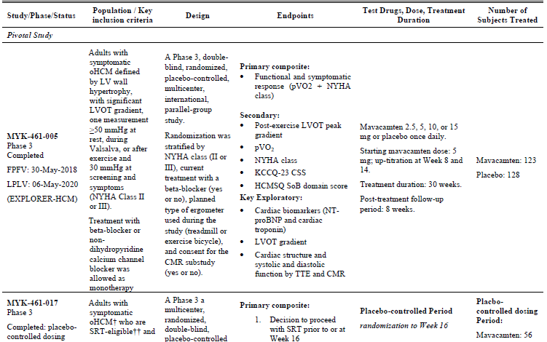

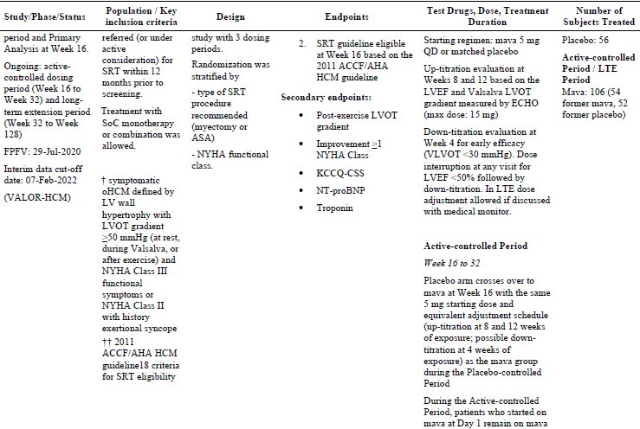

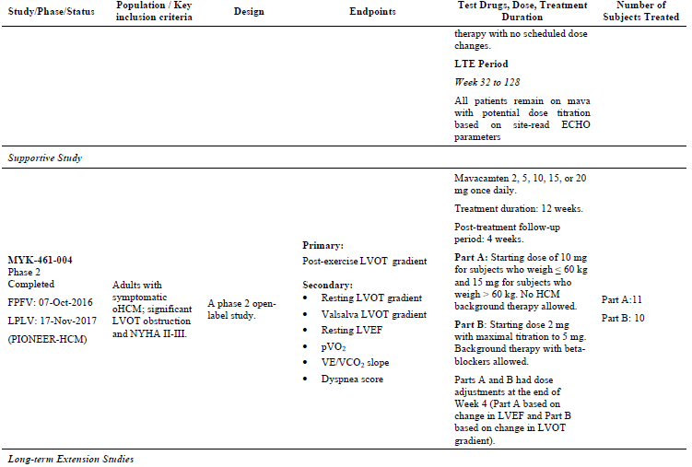

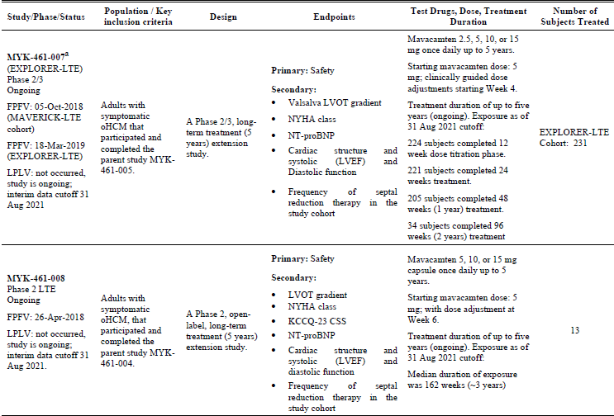

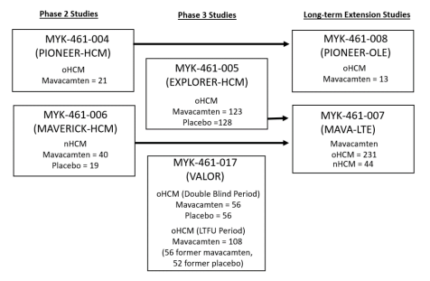

Figura 1. Principales estudios planificados para mavacamten31.

***5.1.b Variables utilizadas en los ensayos***

|  |  |  |  |
| --- | --- | --- | --- |
| Tabla 4. Variables empleadas en el ensayo clínico PIONEER-HCM31,37 | | | |
| **EFICACIA** | **Enunciado** | **Descripción** | **Variable intermedia o final** |
| Variable principal | Gradiente post ejercicio TSVI | Cambio desde nivel basal a la semana 12 en el gradiente TSVI tras ejercicio | Intermedia |
| Variables secundarias | Gradiente en reposo TSVI | Cambio desde valor basal a la semana 12 en el pico de gradiente TSVI en reposo | Intermedia |
|  | Gradiente Valsalva TSVI | Cambio desde valor basal a la semana 12 en el pico de gradiente TSVI tras Valsalva | Intermedia |
|  | FEVI en reposo |  | Intermedia |
|  | pVO2 | Cambio desde valor basal a la semana 12 en pico de consumo de oxígeno determinada mediante test de ejercicio cardiopulmonar (CPET) | Intermedia |
|  | Pendiente VE/VCO2 | Pendiente de equivalente respiratorio para dióxido de carbono (VE/VCO2). | Intermedia |
|  | Puntuación de disnea | Cambio en la puntuación de disnea (escala numérica) | Intermedia |
| **SEGURIDAD** | **Enunciado** | **Descripción** | **Variable intermedia o final** |
| Variable secundaria | Eventos adversos |  | Final |

|  |  |  |  |
| --- | --- | --- | --- |
| Tabla 5. Variables empleadas en el ensayo clínico EXPLORER-HCM31,33,34 | | | |
| **EFICACIA** | **Enunciado** | **Descripción** | **Variable intermedia o final** |
| Variable principal | Compuesta, respuesta funcional en la semana 30 | Mejora de ≥1,5 mL/kg/min en evaluación del consumo máximo de oxígeno (pVO2max) determinada mediante CPET y una reducción de clase NYHA ≥1 o  mejora de ≥3,0 mL/kg/min o superior en pVO2max sin empeoramiento en la clase NYHA | Intermedia |
| Variables secundarias |  | Cambio desde valor basal a la semana 30 en el pico de gradiente TSVI tras ejercicio | Intermedia |
|  | Cambio desde valor basal a la semana 30 en pVO2max determinada mediante test de ejercicio cardiopulmonar (CPET) | Intermedia |
|  | Porcentaje de pacientes que tenían al menos mejoría en una clase de NYHA desde el basal hasta la semana 30 | Intermedia |
|  | Cambio desde el basal hasta la semana 30 en el estado de salud reportado por el paciente valorado mediante KCCQ-23 CSS | Intermedia |
|  | Cambio desde el basal a la semana 30 en la gravedad de los síntomas reportados por el paciente mediante el dominio HCMSQ SoB (*shortness of breath*) | Intermedia |
| **SEGURIDAD** | **Enunciado** | **Descripción** | **Variable intermedia o final** |
| Variable secundaria | Eventos adversos |  | Final |

|  |  |  |  |
| --- | --- | --- | --- |
| Tabla 6. Variables empleadas en el ensayo clínico VALOR-HCM31,35 | | | |
| **EFICACIA** | **Enunciado** | **Descripción** | **Variable intermedia o final** |
| Variable principal | Compuesta:  -pacientes con decisión de proceder con TRS antes o en la semana 16  -pacientes elegible para TRS en la semana 16 según las guías 2011 ACCF/AHA CMH | Criterio de elegibilidad: (gradiente máximo del TSVI ≥ 50 mmHg y clase III-IV de la NYHA o clase II con síncope de esfuerzo o pre-síncope). | Intermedia |
| Variables secundarias  (evaluadas en orden preespecificado secuencial para controlar multiplicidad) | Cambio en la semana 16 respecto al basal en el gradiente TSVI post ejercicio. |  | Intermedia |
| Cambio en la semana 16 respecto al basal en clase funcional NYHA y cambio en KCCQ-23 Clinical Summary Score (CSS) |  | Intermedia |
| Cambio en la semana 16 respecto al basal en proBNP y en troponina cardiaca I. |  | Intermedia |
| Cambio en NYHA |  | Intermedia |
| **SEGURIDAD** | **Enunciado** | **Descripción** | **Variable intermedia o final** |
| Variable secundaria | Eventos adversos |  | Final |

***5.2.a Resultados de los ensayos clínicos***

**Estudios de soporte.**

|  |
| --- |
| ***Tabla 7.*  Ensayo PIONEER-HCM31.37** |
| **-Nº de pacientes incluidos:** Trece pacientes en la Parte A y doce pacientes en la Parte B.  -**Diseño**: Es un estudio fase II de intervalo de dosis, abierto. El estudio constaba de dos cohortes secuenciales: Parte A (diseñada para proporcionar información del intervalo de dosificación y caracterización PK/PD con menores concentraciones de fármaco; dosis inicial de 10 mg para pacientes con peso ≤ 60 Kg y 15 mg para pacientes con peso > 60 Kg. No se permitió terapia de base para CMH) y Parte B (diseñada para caracterizar dosis/respuesta y para definir la dosis mínima inhibitoria: dosis inicial de 2 mg hasta un máximo de 5 mg si al finalizar la semana cuatro la reducción relativa del gradiente en reposo del TSVI era menor del 50% con respecto al basal. Se permitió terapia de soporte con betabloqueantes). Las Partes A y B tenían ajuste de dosis al final de la semana 4 (en la Parte A basado en el cambio en FEVI y en la Parte B basado en el cambio en el gradiente de TSVI). Hubo una fase de 12 semanas de tratamiento, seguido un periodo de lavado de 4 semanas.  **-Tratamiento grupo activo**: mavacamten 2, 5, 10, 15 mg o 20 mg, una sola cápsula una vez al día.  **-Criterios** de inclusión: paciente ≥18 años con MCHo sintomáticos, con obstrucción significativa del TSVI y clase NYHA II-III. Hipertrofia del VI (grosor de pared ≥15 mm [≥13 mm en aquellos con historia familiar de MCH]), obstrucción TSVI (gradiente en reposo ≥30 mm Hg y tras ejercicio ≥50 mm Hg).  **-Criterios de exclusión**: Se excluyeron los pacientes con síncope de esfuerzo en los seis meses previos, taquicardia ventricular mantenida, disfunción sistólica del VI (FEVI <45%), fibrilación auricular persistente o historia de enfermedad coronaria obstructiva.  -**Cálculo tamaño muestral:** Se basó en que 10 pacientes propocionarían con potencia del 80% la capacidad de detectar una reducción de 30 mmHg con respecto al basal en el gradiente post ejercicio de TSVI y con potencia superior al 99% para detectar una reducción de 50 mmHg.  - **Tipo de análisis:** Todos los análisis de eficacia se realizaron en la población ITT. |

**Resultados**

Flujo de pacientes

En total se reclutaron 13 pacientes en la Parte A, y 9 finalizaron el estudio. Cuatro discontinuaron debido a fallo de screening en dos pacientes y por retirada del consentimiento informado en otros dos. En la Parte B se reclutaron 12 pacientes y 10 completaron el estudio, hubo dos fallos de screening.

Características demográficas y basales

A continuación, se presenta una figura con las principales características basales de los pacientes

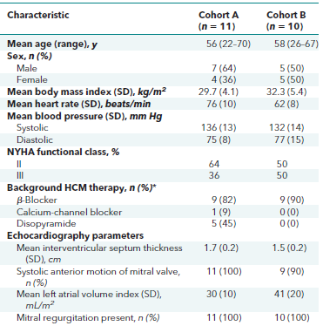

Figura 2. Características basales37

Nueve de los pacientes eran mujeres y la edad se encontró entre 22 y 70 años. El 57% de los pacientes tenía clase II NYHA y 43%, clase III. Veinte de los 21 pacientes finalizaron las 12 semanas de tratamiento. La FEVI basal era 70% (DE 7%) en la cohorte A y 75% (DE 5%) en la cohorte B. En la cohorte A, 4 pacientes iniciaron y continuaron con mavacamten 15 mg/día y un paciente inició y continuó con mavacamten 10 mg/día. Hubo seis modificaciones de dosis en 5 pacientes (3 aumentos y 3 descensos de dosis). El paciente once discontinuó la toma de mavacamten la semana 4. En la cohorte B todos los pacientes iniciaron la dosis de 2 mg/día y todos aumentaron a 5 mg/día en la semana 4.

|  |  |  |  |  |
| --- | --- | --- | --- | --- |
| **Tabla 8Resultados de eficacia del estudio PIONEER HCM31,37** | | | | |
| ***Variable evaluada en el estudio*** | ***Parte A (n=11)*** | | ***Parte B (n=10)*** | |
|  | Valor basal medio (DE) | Cambio en semana 12 (95% IC) (p) | Valor basal medio (DE) | Cambio en semana 12 (95% IC) (p) |
| Gradiente post ejercicio TSVI (mmHg) | 103 (50)  (n = 9) | −89,5 (−138,3 a −40,7) (n = 8)  (P=0,008) | 86 (43)  (n = 9) | −25,0 (−47,1 a −3,0) (n = 9)  (P=0,020) |
| Variables secundarias |  |  |  |  |
| Gradiente en reposo TSVI (mmHg) | 60 (28)  (n = 11) | −47,8 (−72.2 a −23,4) (n = 10)  (P=0,006) | 86 (63)  (n = 10) | −48,5 (−82,8 a −14,1) (n = 10)  (P=0,004) |
| Gradiente Valsalva TSVI (mmHg) | 97 (32)  (n = 11) | −84,7 (−113,8 a −55,7) (n = 10)  (P=0,002) | 100 (65)  (n = 10) | −47,1 (−82,1 a −12,1) (n = 10)  (P=0,002) |
| FEVI en reposo (%) | 70 (7)  (n = 11) | −14,6 (−23,1 a −6,2) (n = 10) | 75 (5)  (n = 10) | −5,5 (−9.8 a −1.2) (n = 10) |
| PVO2 (mL/Kg/min) | 20,7 (7,4)  (n = 11) | 3,5 (1,2 a 5,9)  (n = 10) | 19,4 (4,6)  (n = 10) | 1.7 (0,03 a 3,3) (n = 10) |
| VE/VCO2 | 32,2 (5,4)  (n = 11) | −2,2 (−6,1 a 1,7)  (n = 10) | 32,3 (4,4)  (n = 10) | −2,5 (−4,3 a −0,7) (n = 10) |
| puntuación disnea* | 4,9 (1,6)  (n = 11) | −3,1 (−4,1 a −2,1) (n = 10) | 4,0 (2,6)  (n = 10) | −3.0 (−5,0 a −1,0) (n = 10) |

*percepción de la gravedad, con puntuación entre 1 y 10, donde 10 es el más grave. El cambio clínicamente significativo es aquel ≥1.

**Ensayos pivotales.**

Los estudios EXPLORER-HCM33,34 (NCT03470545, MYK-461-005) y VALOR-HCM35,36 (NCT04349072, MYK-461-017) son los ensayos fase 3 realizados para la indicación evaluada.

|  |
| --- |
| ***Tabla 5.*  Ensayo EXPLORER-HCM33,34** |
| **-Nº de pacientes incluidos:** 123 en el grupo mavacamten y 128 en el grupo placebo (251 en total).  -**Diseño**: Ensayo clínico fase 3, doble ciego, aleatorizado, controlado con placebo, multicéntrico, internacional, de grupos paralelos para evaluar la eficacia, seguridad y tolerabilidad de mavacamten. El estudio se realizó en 68 centros, 31 de la Unión Europea, 29 en EEUU, 6 en Israel y 2 en Reino Unido.  **-Tratamiento grupo activo**: mavacamten 2,5, 5, 10 o 15 mg, una sola cápsula una vez al día.  **-Tratamiento grupo control**: placebo universal, una sola cápsula una vez al día.  **-Criterios de inclusión**:paciente ≥18 años más de 45 Kg, adecuada ventana acústica para permitir ecocardiografía transtorácica precisa, diagnóstico de MCHo según las guías actuales AACF/AMA y ESC (ambos criterios), documentados por laboratorio central para ecocardiografía, hipertrofia del ventrículo izquierdo no justificada con cámara ventricular no dilatada en ausencia de otra patología cardiaca (hipertensión, estenosis aórtica) o patología sistémica con un grosor máximo de pared de ventrículo izquierdo ≥15 mm o ≥13 mm con historia familiar de MCH determinada por laboratorio central y gradiente del pico TSVI ≥50 mmHg en el screening determinada mediante ecocardiografía en reposo tras maniobra Valsalva o tras ejercicio (confirmado por ecocardiografía de laboratorio central) . FEVI ≥55% en reposo, gradiente TSVI con maniobra Valsalva ≥30 mmHg, síntomas NYHA clase II o III, saturación de oxígeno en reposo ≥90%.  **-Criterios de exclusión**: Hipersensibilidad a cualquier componente de la formulación de mavacamten, Participación en los 30 días previos o cinco veces la vida media (el tiempo mayor) al screening en cualquier estudio de investigación con fármaco o dispositivo, Patología conocida que cause hipertrofia cardiaca que pueda simular MCHo, como enfermedad de Fabry, amiloidosis, o síndrome de Noonan con hipertrofia del ventrículo izquierdo. Cualquier situación médica que impida test de ejercicio de stress vertical, Historia de síncope en los seis meses previos o historia de taquiarritmia ventricular mantenida con ejercicio en los seis meses previos. Historia de paro cardiaco súbito reanimado o descarga de desfibrilador implantable por arritmia ventricular potencialmente mortal en los seis meses previos (marcapasos antitaquicardia en los seis meses previos), Fibrilación paroxística, intermitente auricular con fibrilación auricular presente en el ECG en el screening, Fibrilación auricular persistente o permanente sin anticoagular durante al menos 4 semanas previas al screening. (Se permitieron pacientes con persistente o permanente fibrilación auricular anticoagulados y con control adecuado de la frecuencia). Tratamiento actual (en los 14 días previos al screening) o planificado durante el estudio, con disopiramida o ranolazina. O con una combinación de betabloqueantes y verapamilo o combinación de beta bloqueantes y diltiazem. Para aquellos pacientes en tratamiento con betabloqueantes, verapamilo o diltiazem, cualquier ajuste de dosis en los 14 días previos al screening, Tratamiento con éxito con reducción invasiva septal en los seis meses previos o que estuviera planificada durante el estudio. Aquellos pacientes con la intervención realizada con más de seis meses previos al estudio podían haber sido incluidos si cumplian el criterio de elegibilidad para gradiente TSVI.Desfibrilador implantable en los dos meses previos o planificado durante el estudio (se permitió cambios del dispositivo si se requería durante el estudio). QTcF > 500 ms o cualquier alteración en el ECG que supusiera un riesgo de seguridad para el paciente (bloqueo atrioventricular tipo II de segundo grado), Patología obstructiva arteria coronaria (> 70% estenosis en una o más arterias coronarias epicárdicas) o historia de infarto de miocardio. Estenosis moderada o severa de válvula aórtica.  -**Aleatorización:** La asignación del tratamiento **se estratificó** según los valores al inicio del estudio de la clase de la NYHA (II o III), el tratamiento actual con betabloqueantes (sí o no), el tipo de ergómetro (cinta de correr o bicicleta estática) utilizado para la evaluación del consumo máximo de oxígeno (pVO2) y consentimiento para el subestudio CMR (sí o no). Se empleó el sistema IXRS para realizar el doble ciego. El sponsor, los laboratorios centrales y de núcleo y los monitores clínicos también eran ciegos. Para evitar sesgos, el sistema IXRS, aleatoriamente seleccionó sujetos del grupo placebo para visitas no programadas de seguimiento. Los miembros del equipo de farmacovigilancia no eran ciegos para valorar las sospechas de reacciones graves inesperadas.  **-Pérdidas:** Los participantes que abandonaron el ensayo de forma temprana o no podían ser valorados al final de las 30 semanas se consideraban no respondedores.  - **Tipo de análisis:** Todos los análisis de eficacia se realizaron en la población ITT.  - **Cálculo de tamaño muestral:** Se planificó un tamaño muestral de 220 pacientes (ratio 1:1 o 110 pacientes por grupo de tratamiento) para proporcionar hasta un 96% de potencia para alcanzar la superioridad de mavacamten en la mejora de pVO2max y clase funcional NYHA, en relación a placebo, con un error tipo I de 0,05. El cálculo de la potencia se realizó asumiendo una diferencia del 25% entre mavacamten y placebo en respuesta clínica. Para mavacamten, se asumió una potencia del 50% basada en el estudio MYK-461-004 y para placebo, del 25%. El estudio no incluyó una estimación del tamaño muestral basado en un análisis intermedio.  **-Diseño:** incluía un periodo de screening de hasta 35 días, un periodo de tratamiento doble ciego en el que los pacientes recibían 2,5, 5, 10 o 15 mg de fármaco o placebo una vez al día (1:1) y un periodo de seguimiento de 8 semanas (o 20 semanas para pacientes que decidieron no continuar o no fueron elegibles para el estudio MAVA -LTE). En la fase de doble ciego, los pacientes iniciaban con 5 mg o placebo. En la semana seis, la dosis podía ser reducida según fármaco en sangre y respuesta ecocardiográfica en la semana 4 (valoración de respuesta temprana). En la semana 8 y 14 la dosis podía ser aumentada, reducida o no modificarse según concentración plasmática del fármaco y respuesta ecocardiográfica en semana 6 y 12. Tras el segundo ajuste de dosis en la semana 14, no se permitían aumentos de dosis. Se podría reducir dosis por criterios PK/PD. El tratamiento continuaba hasta la semana 30. La dosis se ajustó periódicamente para optimizar la respuesta de los pacientes (disminución del gradiente del TSVI con la maniobra de Valsalva) y mantener una FEVI ≥ 50 %; se determinó también en base a las concentraciones plasmáticas de mavacamten. Si la dosis del fármaco se reducía en cualquier momento en el estudio, el sujeto continuaba con la dosis reducida en la semana 30/fin tratamiento.    Figura 3. Diseño del estudio31 .    Figura 4. Esquema para reducción de dosis31    Figura 5.Esquema para aumento de dosis31 |

**Resultados**

* Flujo de pacientes

Se seleccionaron para screening 429 potenciales participantes y se aleatorizaron 251 (123 al grupo mavacamten y 128 al grupo placebo), los cuales al menos recibieron una dosis de fármaco. El 97,2% de los pacientes completó el tratamiento (96,7% y 97,7%, grupos mavacamten y placebo, respectivamente). Un total de 67 pacientes (26,7%) que tenían la última visita del estudio/semana 38 se caracterizaron como pacientes que habían discontinuado el estudio por “otros motivos”, por lo que el 71,9% completó el estudio (71,5% y 70,3% de los grupos mavacamten y placebo, respectivamente).

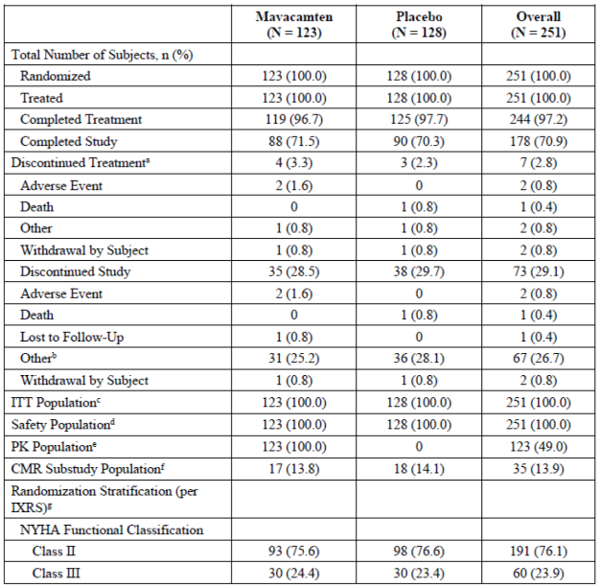

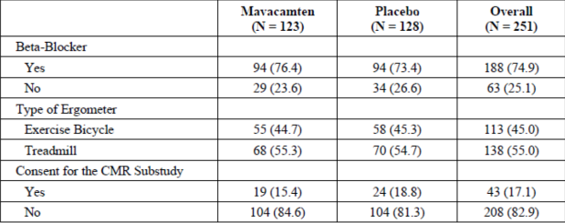

Figura 6. Flujo de los pacientes31.

Modificaciones de dosis:

Como medida adicional de seguridad se discontinuaría temporalmente el tratamiento si la concentración de fármaco era mayor o igual a 1000 ng/mL, FEVI menor del 50% o se observaba prolongación del intervalo QT.

Ningún paciente discontinuó tratamiento por el criterio de concentración plasmática de fármaco mayor o igual a 1000ng/mL.

Nueve pacientes (3,6%) tuvieron FEVI menor del 50% durante el tratamiento, siete en el grupo mavacamten y dos en el grupo placebo. Tres de ellos discontinuaron temporalmente en la semana 6 (1) o en la semana 18 (2). Posteriormente retomaron el tratamiento y completaron el estudio. En cuatro pacientes del grupo mavacamten la reducción de FEVI ocurrió en la visita de la semana 30 y no se realizó ajuste del tratamiento ya que finalizaba el mismo.

Seis pacientes (2,4%) tuvieron prolongación del intervalo QT al menos una vez durante las 30 semanas de tratamiento, 3 en el grupo mavacamten y 3 en el grupo placebo. Los 6 pacientes discontinuaron el tratamiento temporalmente y posteriormente lo retomaron.

Reducciones de dosis por concentración plasmática de mavacamten mayor o igual a 700 ng/mL y menor a 1000 ng/mL: diecisiete pacientes tuvieron 20 excursiones de concentración plasmática de fármaco entre ese intervalo de niveles. Para 3 de los 17 sujetos se midieron simultáneamente niveles elevados de fármaco con FEVI menor del 50%. Un total de 13 pacientes del grupo mavacamten tuvieron reducción de dosis tras concentración plasmática mayor de 700 ng/mL, incluyendo 8 pacientes con reducción de dosis de 10 a 5 mg y 5 pacientes con reducción de dosis de 5 a 2,5 mg. Un paciente con valores consecutivos de concentración mayor de 700 ng/mL tuvo dos reducciones de dosis; de 5 a 2,5 mg y de 2,5 mg a placebo. En todos los casos la concentración de fármaco se redujo por debajo de 700 ng/mL.

Aumentos de dosis: aproximadamente el 50% de los pacientes permanecieron con la dosis de 5 mg de fármaco durante el periodo de tratamiento. El 32,5% de los pacientes (40) tuvieron aumento de dosis de 5 a 10 mg y 13 pacientes (10,6%) tuvieron dos subidas de dosis.

Desviaciones de protocolo relevantes

La proporción de sujetos con desviaciones relevantes no relacionadas con COVID19 y las sí relacionadas fueron similares para los grupos mavacamten y placebo (16% frente a 13,3% y 25,2% frente a 28,9%, respectivamente).

Modificaciones de protocolo

El protocolo original era de julio de 2017. Se realizaron un total de cinco enmiendas globales. Las enmiendas 4 y 5 sucedieron durante el desarrollo del estudio.

Originariamente la variable principal de eficacia era la mejora de pVO2max únicamente y se modificó en la enmienda 2, para convertirla en una variable compuesta añadiendo la variable NYHA. Posteriormente, en la enmienda del protocolo número 4, se incluyó una segunda definición en la variable compuesta para definirla como se presentó finalmente.

Las variables secundarias también se modificaron durante el desarrollo del estudio. El cuestionario KCCQ-23 se modificó desde una variable exploratoria a una variable secundaria, en la enmienda 5. Las variables de proporción de sujetos con TSVI post ejercicio menor de 30 mmHg y menor de 50 mmHg en la semana 30 se modificaron, de variables secundarias a variables exploratorias en la enmienda 5.

Estos cambios se implementaron al menos seis meses antes de la realización del análisis primario (cuando todos los sujetos habían completado las 30 semanas de tratamiento) y el cierre final de la base de datos.

Características demográficas y basales

A continuación, se presenta una figura con las principales características basales de los pacientes

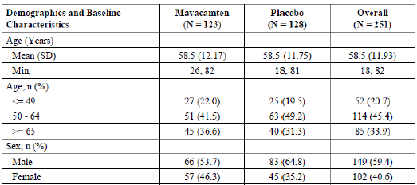

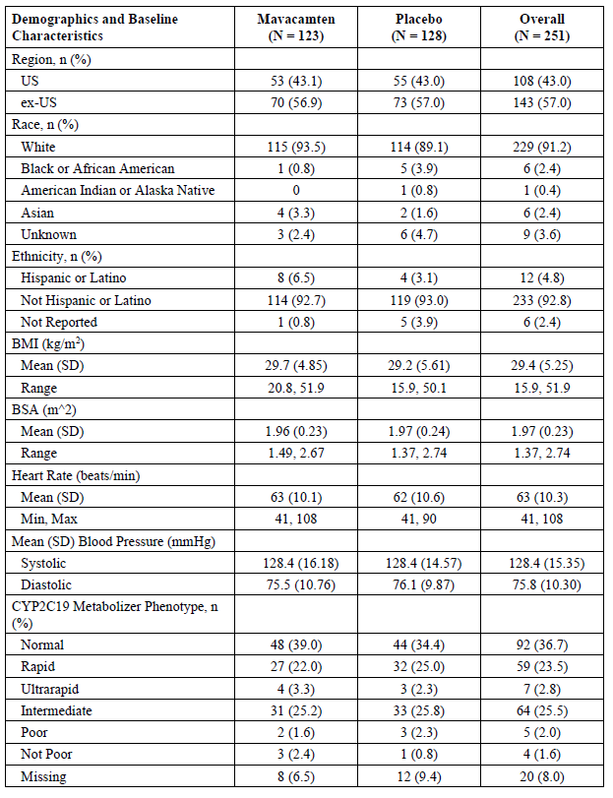

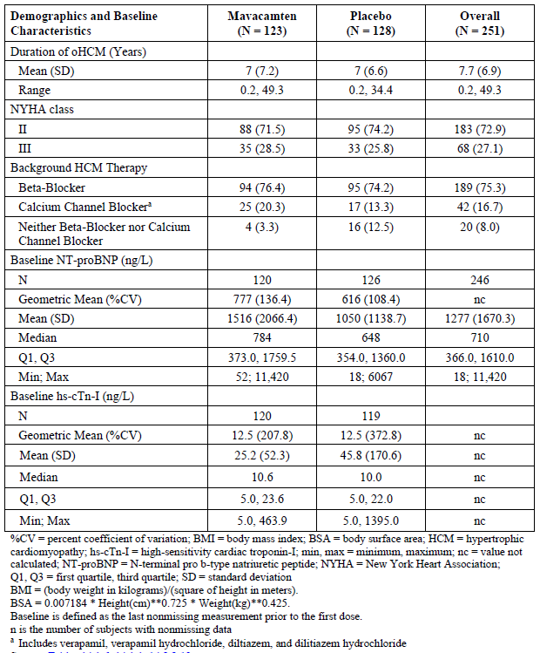

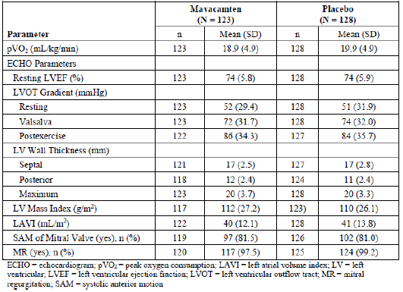

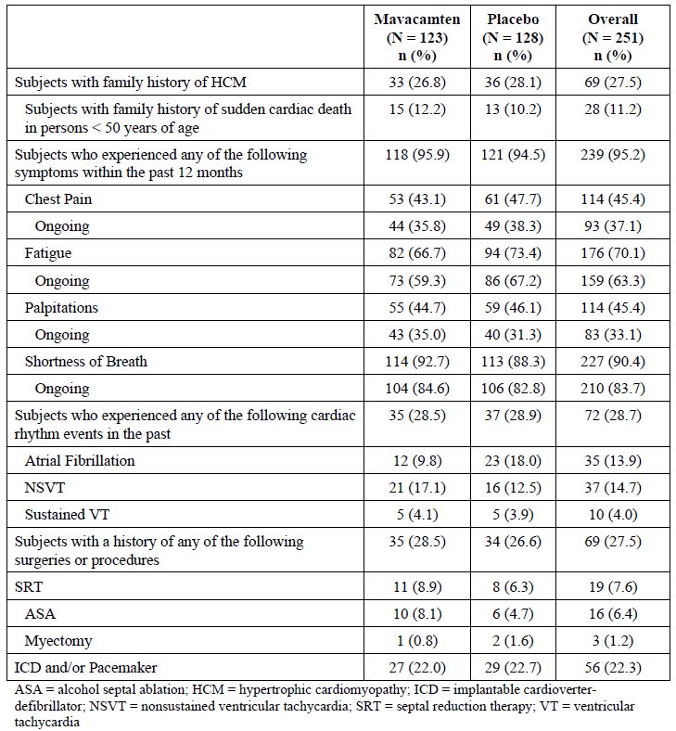

Figura 7. Características demográficas y basales31

Aproximadamente la mitad de los participantes (n=128, 51%) eran de países europeos (Bélgica, República Checa, Alemania, Dinamarca, España, Francia, Reino Unido, Italia, Países Bajos, Polonia y Portugal). Esta proporción se distribuyó de forma similar entre grupo mavacamten y placebo (64 y 64 pacientes, respectivamente). Los otros países participantes fueron EEUU (43% de los sujetos del estudio) e Israel (6% de los pacientes del estudio).

El índice de masa corporal (IMC) medio era de 30 kg/m2, la frecuencia cardiaca media era de 63 lpm, la presión arterial media era de 128/76 mmHg y el 90 % eran caucásicos. Al inicio, aproximadamente el 73 % de los sujetos aleatorizados pertenecía a la clase II de la NYHA y el 27 % a la clase III.

La media de la FEVI era del 74 %, y la media del TSVI con la maniobra de Valsalva era de 73 mmHg. El 8 % se habían sometido previamente a una terapia de reducción septal, el 75 % estaba en tratamiento con betabloqueantes, el 17 % estaba en tratamiento con antagonistas de los canales de calcio, el 8% no estaba en tratamiento con ninguno de esos dos grupos terapéuticos. Otra medicación concomitante era agentes modificadores de lípidos (46,3 y 47,7%) y agentes antitrombóticos (35% y 43,8%) para mavacamten y placebo, respectivamente. El 14 % de los pacientes tenía antecedentes de fibrilación auricular y el 23 % tenía un desfibrilador automático implantable. En EXPLORER-HCM había 85 pacientes de 65 años o más, de los que 45 recibieron una dosis de mavacamten.

En relación al genotipado de MCH, de forma global, al 75,7% de los pacientes se les había realizado genotipado (73,2% en el grupo mavacamten y 78,1% en el grupo placebo. La proporción de pacientes con al menos una mutación patogénica o probable patogénica era del 31,1% y 22%, para mavacamten y placebo, respectivamente. Cuatro pacientes en el grupo mavacamten tenían más de una mutación patogénica identificada. Ninguno en el grupo placebo.

Resultados de eficacia:

|  |  |  |  |  |  |
| --- | --- | --- | --- | --- | --- |
| Tabla 9.Resultados de eficacia del estudio EXPLORER-HCM31,33,34. | | | | | |
| ***Variable evaluada en el estudio*** | ***Mavacamten***  ***N=123*** | ***Placebo***  ***N=128*** | ***Diferencia de tratamiento (IC95 %)*** | ***P*** | ***NNT***  ***(IC 95 %)*** |
| Variable principal |  |  |  |  |  |
| *Pacientes que alcanzaron la variable principal en la semana 30, n (%)* | *45*  *(36,6)* | *22*  *(17,2)* | 19,4  (8,67 a 30,13) | 0,0005 | 5 (3 a 11) |
| *Pacientes con cambio desde el basal en pVO2 max≥1,5 mL/kg/min y mejora clase NYHA ≥1 en la semana 30, n (%)* | *41*  *(33)* | *18*  *(14)* | 19  (8,99 a 29,55) | 0,0005 | 5 (3 a 11) |
| *Pacientes con cambio desde el basal en pVO2 max≥3 mL/kg/min y no empeoramiento en la clase NYHA ≥1 en la semana 30, n (%)* | *29*  *(24)* | *14*  *(11)* | 13  (3,39 a 21,89) | 0,008 | 8 (5 a 30) |
| *Pacientes con cambio desde el basal en pVO2 max≥3 mL/kg/min y mejora clase NYHA ≥1 en la semana 30, n (%)* | *25*  *(20,3)* | *10*  *(7,8)* | 12,5  (4,02 a 21,01) | 0,004 | 8 (5 a 26) |
| Variables secundarias | | | | |  |
| Cambio desde el inicio a la semana 30 en el gradiente máximo del TSVI después del ejercicio, mmHg, Media (DE) | -47 (40) | -10 (30) | 35 (-43 a -28) | < 0,0001 |  |
| Cambio desde el inicio hasta la semana 30 en la pVO2, ml/kg/min Media (DE) | 1,4 (3) | -0,05 (3) | 1,4 (0,6 a 2) | < 0,0006 |  |
| Pacientes con mejora de la clase de la NYHA ≥ 1 en la semana 30 N, (%) | 80 (65 %) | 40 (31 %) | 34 (22 a 45) | < 0,0001 | 3 (2 a 4) |
| Cambio desde el inicio hasta la semana 30 en el KCCQ-23 CSS† Media (DE) | N = 92  13,6 (14,4) | N = 88  4,2 (13,68) | 9,1 (5 a 13) | < 0,0001 |  |
| Cambio desde el inicio hasta la semana 30 en el KCCQ-23 OSS† Media (DE) 34 | N = 92  14,9 (15,8) | N = 88  5,4 (13,7) | 9,1 (5,5 a 12,8) | < 0,0001 |  |
| Cambio desde el inicio hasta la semana 30 en el KCCQ-23 TSS† Media (DE) 34 | N = 92  12,4 (15,0) | N = 88  4,8 (15,9) | 7,7 (3,7 a 11,5) | 0,0002 |  |
| Cambio desde el inicio hasta la semana 30 en el KCCQ-23 PLS† Media (DE) 34 | N = 92  14,7 (17,0) | N = 88  3,6 (15,4) | 10,6 (6,2 a 14,8) | < 0,0001 |  |
| Cambio desde el inicio hasta la semana 30 en el KCCQ-23 SLS† Media (DE) 34 | N = 92  13,5 (22,9) | N = 88  5,1 (19,2) | 9,3 (4,5 a 14,1) | 0,0002 |  |
| Cambio desde el inicio hasta la semana 30 en el KCCQ-23 QLS† Media (DE)34 | N = 92  18,8 (21,6) | N = 88  8,3 (18,8) | 9,6 (4,7 a 14,5) | 0,0001 |  |
| Cambio desde el inicio hasta la semana 38 en el KCCQ-23 OSS† Media (DE) 34 | N = 59  -0,1 (16,5) | N = 58  4,5 (12,7) |  | 0,084 |  |
| Cambio desde el inicio hasta la semana 38 en el KCCQ-23 CSS† Media (DE) 34 | N = 59  1,0 (14,4) | N = 58  3,0 (13,2) |  | 0,41 |  |
| Cambio desde el inicio hasta la semana 30 en la puntuación del HCMSQ, dominio SoB‡ Media (DE) | N = 85  -2,8 (2,68) | N = 86  -0,9 (2,41) | -1,8 (-2,4 a -1,2) | < 0,0001 |  |

KCCQ-23 CSS = Puntuación del resumen clínico (CSS) del Kansas City Cardiomyopathy Questionnaire-23 (Cuestionario de miocardiopatía de Kansas City-23).

‡ HCMSQ SoB = Hypertrophic Cardiomyopathy Symptom Questionnaire Shortness of Breath (Cuestionario de síntomas de miocardiopatía hipertrófica, dominio dificultad para respirar).

En la semana 6 se observó por primera vez un efecto significativo del tratamiento en la KCCQ-23 CSS a favor de mavacamten, y se mantuvo de forma consistente hasta la semana 3034. En la semana 4 se observó por primera vez un efecto significativo del tratamiento en el HCMSQ a favor de mavacamten, y se mantuvo de forma consistente hasta la semana 30.

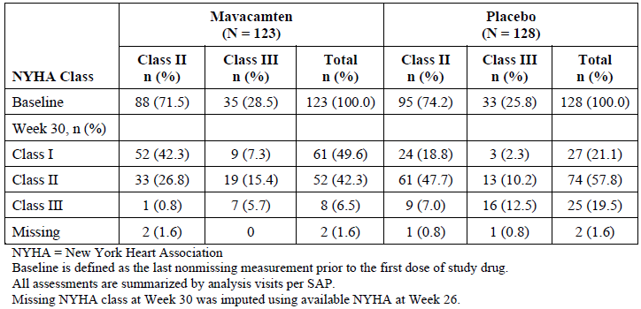

Figura 8 Cambio en NYHA31.

Análisis de subgrupos.

Para la variable principal compuesta, y para las variables secundarias, el análisis de subgrupos mostró en general consistencia en todos los subgrupos pre-especificados. También se observó consistencia para características basales como FEVI, clase NYHA, niveles proBNP y genotipo MCH.

Para el subgrupo de pacientes según uso de betabloqueantes (sí vs. no), la magnitud del efecto del tratamiento en la variable principal fue superior para pacientes que no estaban en tratamiento con betabloqueantes (diferencia entre grupos 52,6%, IC95% 32,9 a 72,2) vs. aquellos que estaban en tratamiento (diferencia entre grupos 8,7%, IC95% -3,6 a 21,1).

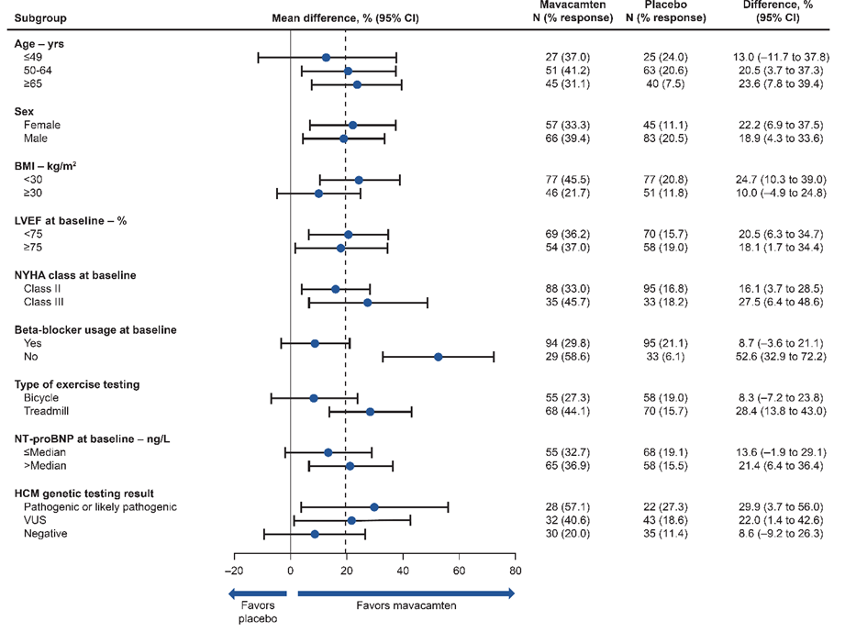

Figura 9. Análisis de subgrupos para la variable principal31.

Se realizaron análisis adicionales para valorar la diferencia en los subgrupos betabloqueantes (uso sí vs. no) para las variables: cambio con respecto al basal de medidas de síntomas de pacientes (clase NYHA), estado de salud (KCCQ-23 CSS), test de ejercicio cardiopulmonar (pVo2max y pendiente VE/VCO2), función cardiaca y estructura (gradiente TSVI y FEVI) y biomarcadores de daño y estrés cardiaco (NT-pro BNP y cTnI). Estos análisis muestran tendencia favor de mavacamten con intervalos de confianza solapados. Ver figuras.

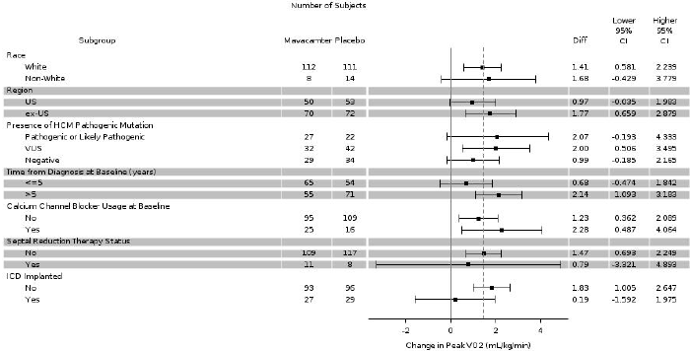

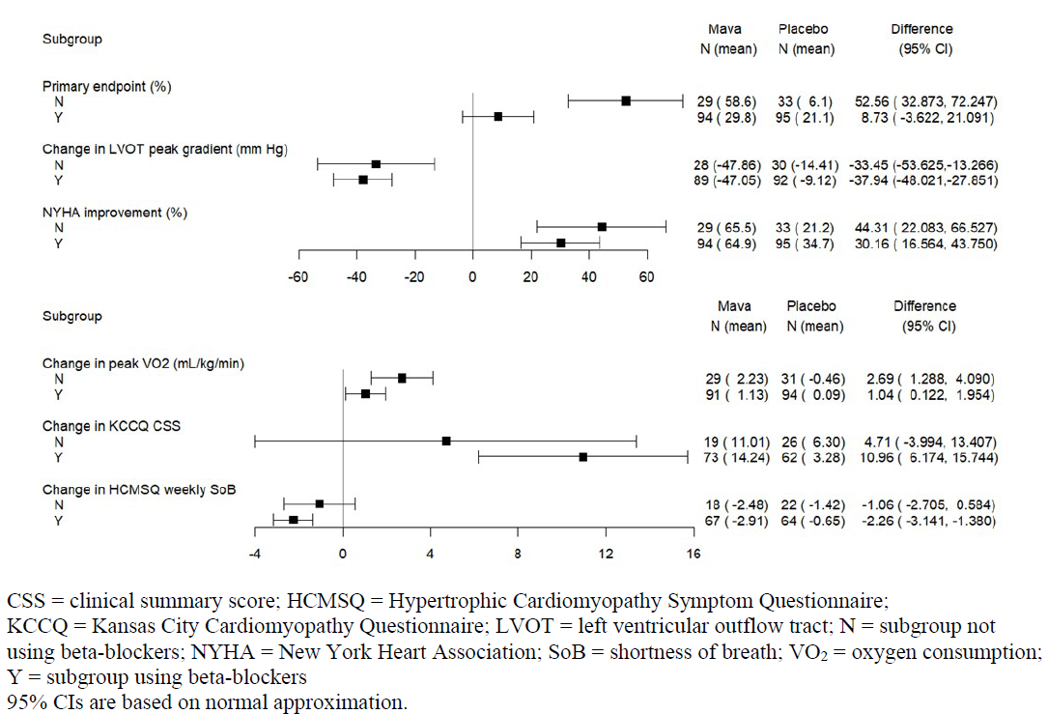

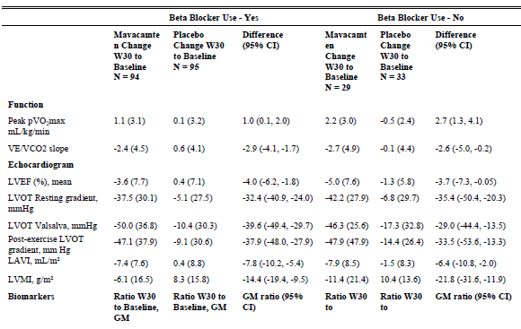

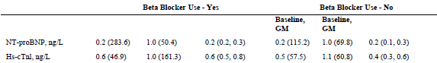

Figura 10. Análisis de subgrupos de variables secundarias31.

El parámetro de eficiencia ventilatoria, la pendiente VE/VCO2, mostró mejora comparable en el grupo de tratamiento mavacamten vs. placebo independientemente del empleo de betabloqueantes.

Para la variable cambio de pVO2 desde el basal, los resultados para los distintos subgrupos fueron consistentes.

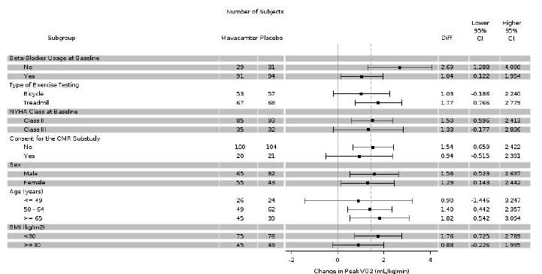

Figura 11. Análisis de subgrupos para cambio PVO231.

|  |
| --- |
| ***Tabla 10.*  Ensayo VALOR35** |
| -Nº de pacientes incluidos: 56 en el grupo mavacamten y 56 en el grupo placebo (112 en total).  -Diseño: Ensayo clínico fase III doble ciego, controlado con placebo, multicéntrico, de mavacamten frente a placebo en adultos con MCHo que cumplían los criterios de la guía ACCF/AHA 2011 para TRS en los 12 meses previos al screening en EEUU. Se realizó en 19 centros de EEUU. Todos los ajustes de dosis se realizan con doble cegado vía IXR. El sponsor, los laboratorios central y núcleo y los monitores también eran ciegos.  -Tratamiento grupo activo: mavacamten 2,5; 5; 10 o 15 mg, una sola cápsula una vez al día.  -Tratamiento grupo control: placebo universal, una sola cápsula una vez al día.  -Criterios de inclusión: paciente ≥18 años, más de 45 Kg, adecuada ventana acústica para permitir ecocardiografía transtorácica (ETT) precisa, MCHo sintomática grave y resistente al tratamiento farmacológico, diagnóstico de MCHo según las guías actuales AACF/AMA y ESC (ambos criterios), documentados por laboratorio central para ecocardiografía: hipertrofia del ventrículo izquierdo no justificada con cámaras ventriculares no dilatadas en ausencia de otra patología cardiaca (hipertensión, estenosis aórtica) o patología sistémica, con un grosor máximo de pared de ventrículo izquierdo ≥15 mm o ≥13 mm con historia familiar de MCH). Debían de cumplir las recomendaciones de las guías para terapias invasivas TRS, como: criterio clínico: a pesar de terapia farmacológica a dosis máximas toleradas, disnea severa o dolor torácico (clase NYHA III o IV) o pacientes NYHA II con síncope inducido por el esfuerzo o casi síncope. criterio hemodinámico: gradiente dinámico LVOT en descanso o con provocación (Valsalva o ejercicio) >50 mmHg asociado con hipertrofia septal de ≥15 mm (o ≥13 mm con historia familiar de MCH), criterio anatómico: grosor objetivo de septo anterior suficiente para realizar el proceso de forma segura y eficaz, haber sido propuestos para TRS o se debía haber sopesado esta opción en los últimos 12 meses, y haber considerado activamente la posibilidad de programar el procedimiento. Pacientes candidatos para ASA han de tener adecuada primera rama septal perforada de la arteria descendente izquierda coronaria anterior, apta para el procedimiento,saturación de oxígeno en reposo ≥90%, tener un gradiente máximo del TSVI ≥ 50 mmHg en reposo o con provocación, FEVI≥60% según lectura ecocardiográfica laboratorio núcleo.  -Criterios de exclusión: Hipersensibilidad a cualquier componente de la formulación de mavacamten, Participación en los 30 días previos o cinco veces la vida media (el tiempo mayor) al screening en cualquier estudio de investigación con fármaco o dispositivo. Patología conocida que cause hipertrofia cardiaca que pueda simular MCHo, como enfermedad de Fabry, amiloidosis, o síndrome de Noonan con hipertrofia del ventrículo izquierdo. Procedimiento invasivo planificado durante las primeras 32 semanas del estudio. Necesidad de reparación de válvula mitral o músculo papilar o cualquier otro procedimiento intracardiaco planificado. Para aquellos pacientes en tratamiento con betabloqueantes, verapamilo o diltiazem, cualquier ajuste de dosis en los 14 días previos al screening. Cualquier situación médica que impida test de ejercicio de stress vertical, Fibrilación auricular paroxística intermitente con fibrilación auricular presente. Fibrilación auricular persistente o permanente sin anticoagular durante al menos 4 semanas previas al screening. Previamente tratados con TRS (miectomía quirúrgica o ASA percutánea). Si el procedimiento ha sido subóptimo y no hay evidencia de ASA podría incluirse. Si se ha planificado aplicar un desfibrilador implantable en las primeras 32 semanas del estudio. Alteración en ECG con riesgo para la seguridad del paciente (bloqueo atrioventricular tipo II de segundo grado). Comorbilidad aguda o grave (infección mayor, alteración hematológica, renal, metabólica, gastrointestinal o endocrina) que conlleve fin prematuro del estudio o que interfiera con la evaluación de eficacia y seguridad. Patología pulmonar que limita la capacidad de ejercicio y la saturación sistémica arterial de oxígeno. Cáncer en los 10 años previos al screening. Estenosis moderada o severa de válvula aórtica. Tratamiento previo con agente cardiotóxico (ej, doxorrubicina).  -Aleatorización: Los sujetos se aleatorizaron 1:1 para tratamiento con mavacamten o placebo y se estratificaron según el procedimiento TRS recomendado (miectomía o ablación septal con alcohol) y clase funcional NYHA.  - Tipo de análisis: Todos los análisis de eficacia se realizaron en la población ITT.    Figura 12. Descripción de pacientes evaluados31.  - Cálculo de tamaño muestral: Se aleatorizaron 100 sujetos en ratio 1:1 a los grupos mavacamten y placebo. Este tamaño de muestra proporciona la potencia suficiente para determinar la superioridad de mavacamten en la reducción de la elección de TRS al final de la semana 16. Proporcionará una potencia del 95% si las tasas de elegibilidad para TRS son del 70 y 35% para el grupo placebo y mavacamten, respectivamente.  -Periodos: El diseño incluía un periodo de screening y tres periodos de tratamiento (parte doble ciego, controlada con placebo, periodo con control activo y extensión a largo plazo). Ver figura.  Fase controlada con placebo: hasta la semana 16. Fase doble ciego con mavacamten 5 mg o placebo una vez al día, durante 16 semanas. En la semana cuatro se evaluación para una posible bajada de dosis según (Vasalva) TSVI< 30mmHg y subida de dosis en las semanas 8 y 12 hasta dosis máxima de 15 mg según FEVI≥50% y (Vasalva) TSVI≥30 mmHg. Ver figura  Fase con control activo: de la semana 16 a la semana 32. Tras valoración en semana 16, los sujetos en el grupo mavacamten continuaban recibiendo de forma ciega la dosis de mavacamten que tuvieran en la semana 16, y los sujetos del grupo placebo comenzaron a recibir mavacamten 5 mg (dosis cegada), de la semana 16 a la 32. Estos pacientes se evaluaron para una posible bajada de dosis en la semana 20 según (Valsalva) TSVI< 30mmHg y subida de dosis en las semanas 24 y 28 hasta dosis máxima de 15 mg según FEVI≥50% y (Valsalva) TSVI≥30 mmHg.  Fase extensión a largo plazo: de las semanas 32 a la 128. Tras la valoración en la semana 32, todos los sujetos continuaban tratados con mavacamten (dosis cegada) hasta la semana 128. Durante esta etapa las dosis de mavacamten podía ser aumentadas si el gradiente TSVI con la maniobra Valsalva era ≥30 mmHg y FEVI≥50%.  En cualquier momento si la FEVI bajaba de 50%, se producía una suspensión temporal definida en el protocolo. La dosis se reinstauraba cuando FEVI≥50% en un escalón menor de dosis.  La última semana del estudio es la 136, tras 8 semanas post tratamiento.    Figura 13. Diseño del estudio31.    Figura 14- protocolo para modificaciones de dosis31. |

**Resultados:**

* Flujo de participantes:

Se aleatorizaron 112 pacientes (56 en cada brazo), de los cuales, 111 recibieron al menos una dosis de fármaco. Ver figura

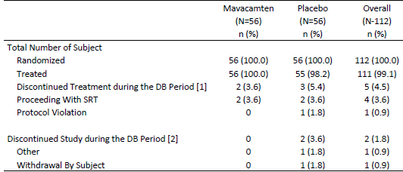

Figura 14. Flujo de pacientes evaluados31

El 7 de febrero de 2022 se hizo corte de los datos para permitir que todos los pacientes aleatorizados realizaran la visita de la semana 16. Lo hicieron todos excepto 2 pacientes en el grupo placebo, uno discontinuó tras recibir una dosis ya que cumplía criterio de exclusión por estenosis severa aórtica y otro sujeto retiró el consentimiento tras aleatorización y previo a tomar la primera dosis. Otros dos pacientes en el grupo mavacamten y dos en el grupo placebo discontinuaron tratamiento porque se sometieron a TRS. Por lo que 52/56 grupo placebo y 54/56 del grupo mavacamten completaron el tratamiento durante el periodo de doble ciego.

* Modificaciones de dosis:

La dosis más frecuentemente usada fue 10 mg. La distribución de dosis fue la que se muestra en la figura

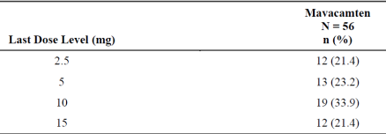

Figura 15. Resumen de las dosis empleadas hasta semana 16.

* Desviaciones de protocolo:

La proporción de pacientes con desviaciones importantes de protocolo fue similar en ambos grupos (25 y 26,8% para mavacamten y placebo, respectivamente). Ninguna fue relacionada con el COVID.

* Características basales:

Se presentan en la siguiente figura. La población era íntegramente de EEUU. La edad promedio era 60 años, con 50,9% de hombres y 49,1% de mujeres y una duración promedio de la enfermedad de siete años. El 92% de la población tenía NYHA clase III y la mayoría de los pacientes tenían monoterapia con betabloqueantes (45,5%). El tipo de TRS recomendada estuvo equilibrado entre los grupos de tratamiento (14,3% ASA para cada grupo y 85,7% miectomía, para cada grupo). La frecuencia cardiaca media era de 64 lpm, la presión arterial media era de 131/74 mmHg y el 89 % eran caucásicos. En VALOR-HCM había 45 pacientes de 65 años o más, de los que 24 recibieron una dosis de mavacamten.

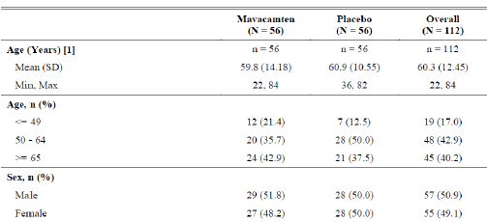

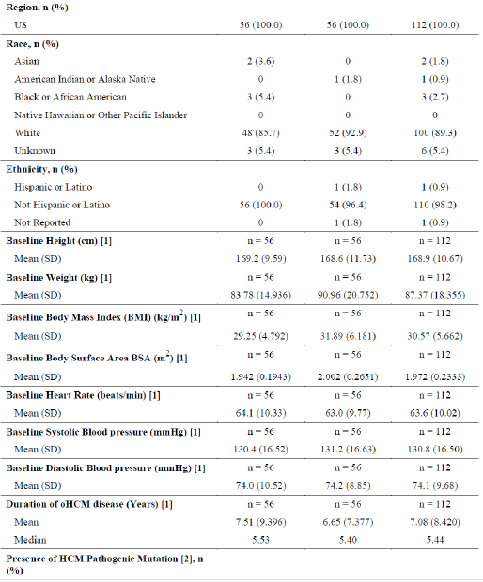

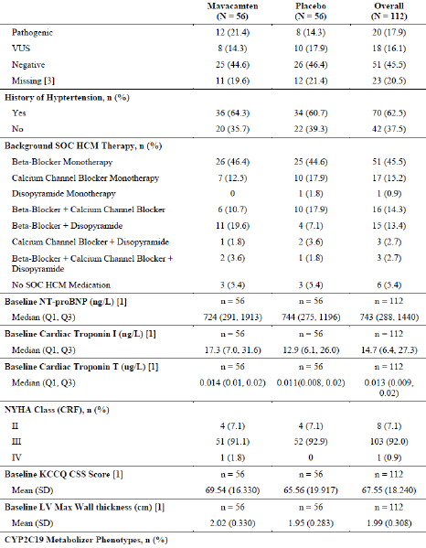

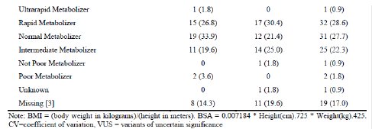

Figura 16. Características basales31.

A continuación, se presentan los valores basales para los parámetros ecocardiográficos.

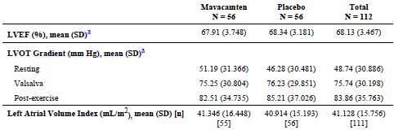

Figura 17. Valores basales ecocardiográficos31.

En relación al genotipo MCH, el 79,5% de los pacientes fueron analizados (80,4% en el grupo mavacamten y 78,6% del grupo placebo). Hubo un 26,7% y 18,2% de pacientes con ≥1 mutación patogénica o probable patogénica en el grupo mavacamten y placebo, respectivamente. El 17,8% y 25% de los pacientes del grupo mavacamten y placebo, respectivamente, tuvieron al menos una variante de significado incierto.

Resultados de eficacia:

|  |  |  |  |  |  |
| --- | --- | --- | --- | --- | --- |
| **Tabla 10.Resultados de eficacia del estudio VALOR en la semana 1635.** | | | | | |
| ***Variable evaluada en el estudio*** | ***Mavacamten***  ***N = 56*** | ***Placebo***  ***N =56*** | ***Diferencia de tratamiento (IC 95%)*** | ***NNT***  ***(IC95%)*** | ***P*** |
|  |  |  |  |  |  |
| *Pacientes que alcanzaron la variable principal compuesta en la semana 16, n (%)* | *10 (17,9)* | *43 (76,8)* | 58,9 (44,0 a 73,9) | 2 (1 a 2) | < 0,0001 |
| *Decisión del paciente de proceder con TRS, n (%)* | *2 (3,6)* | *2 (3,6)* |  |  |  |
| *Aptitud para TRS según los criterios de referencia, n (%)* | *8 (14,3)* | *39 (69,6)* | 55,4 (42,9 a 72,6) | 2 (1 a 2) | < 0,0001 |
| *Estado para TRS no evaluable (atribuido a las variables principales), n (%)* | *0 (0,0)* | *2 (3,6)* |  |  |  |
| Variables secundarias | | | | | |
| Cambio desde el inicio a la semana 16 en el gradiente máximo del TSVI después del ejercicio, (mmHg) Media (DE) | N = 55  -39,1 (36,5) | N = 53  -1,8 (28,8) | -37,2 (-48,1 a -26,2) |  | < 0,0001 |
| Pacientes con mejora de la clase de la NYHA ≥ 1 en la semana 16 N, (%) | 35 (62,5) | 12 (21,4) | 41,1 (24,5 a 57,7) | 2 (2 a 4) | < 0,0001 |
| Cambio desde el inicio hasta la semana 16 en la KCCQ-23 CSS† Media (DE) | N = 55  10,4 (16,1) | N = 53  1,8 (12,0) | 9,5 (4,9 a 14,0) |  | < 0,0001 |
| Cambio desde el inicio hasta la semana 16 en el NT-proBNP  Relación de la media geométrica en ng/l | N = 55  0,35 | N = 53  1,13 | Relación de la media geométrica de mavacamten/placebo (IC del 95 %)  0,33 (0,27 a 0,42) |  | < 0,0001 |
| Cambio desde el inicio hasta la semana 16 en la troponina cardiaca I  Relación de la media geométrica en ng/l | N = 55  0,50 | N = 53  1,03 | Relación de la media geométrica de mavacamten/placebo (IC del 95 %)  0,53 (0,41 a 0,70) |  | < 0,0001 |

† KCCQ-23 CSS = Puntuación del resumen clínico (CSS) del Kansas City Cardiomyopathy Questionnaire-23 (Cuestionario de miocardiopatía de Kansas City-23).

Se demostró que mavacamten fue superior a placebo en la variable principal compuesta en la semana 16. Las pruebas jerárquicas de las variables de eficacia secundaria demostraron una mejora significativa en el grupo de mavacamten en comparación con el grupo de placebo.

* Análisis de subgrupos

Todos los resultados de los subgrupos mostraban beneficio para el grupo de tratamiento con mavacamten.

Seguimiento a largo plazo36.

De los 112 pacientes del ensayo, 108 fueron aptos para la evaluación a la semana 32. Todos los pacientes del grupo originalmente aleatorizado a mavacamten (n=56) y los que realizaron cruce de placebo a mavacamten tras 16 semanas (n=52). Los cuatro pacientes excluidos del grupo placebo fueron dos pacientes sometidos a TRS durante las primeras 16 semanas y dos pacientes que discontinuaron el ensayo de forma temprana.

En la siguiente figura se muestran los principales resultados de eficacia.

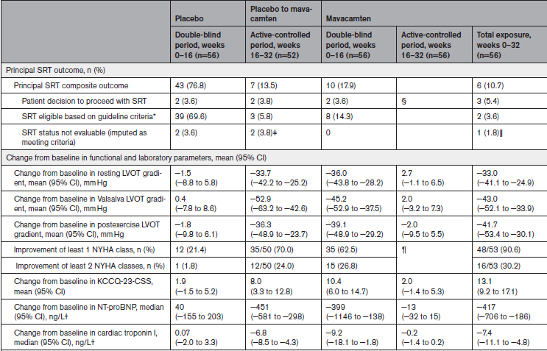

Figura 18. Resultados a 32 semanas36 .

Al no haber comparador activo, todas las variables son descriptivas, y no se pueden obtener conclusiones de estos resultados. Además, una vez que los pacientes del grupo placebo cruzaron al grupo de tratamiento activo, tanto investigadores como pacientes conocían que todos los pacientes recibían mavacamten, y sus expectativas podían afectar a las variables subjetivas como HRQoL, NYHA clase funcional y eventos adversos.

***5.2.b Evaluación de la validez y de la utilidad práctica de los resultados***

**A. Validez interna. Limitaciones de diseño y/o comentarios**

El ensayo **PIONEER37** fue un estudio fase II sin grupo comparador, realizado en cinco centros en EEUU.

El ensayo **EXPLORER33** fue un estudio fase III, doble ciego, aleatorizado, controlado con placebo, multicéntrico, internacional, de grupos paralelos, para evaluar la eficacia, seguridad y tolerabilidad de mavacamten comparada con placebo en pacientes con MCH obstructiva.

En relación a los criterios de inclusión, éstos identifican pacientes con la patología que requieren tratamiento (adicional), ya que se define la obstrucción TSVI como aquel gradiente mayor o igual a 30 mm Hg en reposo o con provocación fisiológica. Un gradiente mayor o igual a 50 mm Hg en reposo o tras ejercicio o Valsalva en pacientes sintomáticos suele considerarse el umbral al cual la obstrucción es hemodinámicamente importante y se recomienda tratamiento de la obstrucción. En relación al criterio de FEVI mayor de 55% empleada como criterio de inclusión se asegura la seguridad del paciente.

El ensayo **VALOR** fue un estudio fase III, doble ciego, controlado con placebo, multicéntrico (en EEUU) en pacientes sintomáticos con MCH obstructiva que cumplían los criterios de la guía 2011 ACCFA/AHA39 para TRS y habían sido recomendados para TRS en los 12 meses previos. La duración de la fase de doble ciego fue únicamente de 16 semanas.

Los criterios de la guía ACCFA/AHA39 indican que los pacientes elegibles para TRS deben tener: a) disnea grave o dolor torácico (generalmente NYHA clase III o IV) u ocasionalmente otros síntomas en el ejercicio (síncope o casi síncope), que interfiere con las actividades de la vida diaria o con la calidad de vida, a pesar de terapia farmacológica óptima, b) gradiente dinámico TSVI en reposo o con provocación fisiológica mayor o igual 50 mm Hg asociados con hipertrofia septal y movimiento sistólico anterior de válvula mitral, c) suficiente grosor septal anterior para realizar el procedimiento de forma segura y eficaz a juicio del profesional que la realizará. Los requerimientos se alinean con los de la guía ESC 201440 que indican que el procedimiento invasivo se realizará para pacientes con un máximo de gradiente TSVI mayor o igual a 50 mmHg, síntomas moderados reverso (NYHA III-IV) y/o síncope en ejercicio a pesar de dosis máxima tolerada de fármacos.

Tanto el estudio **EXPLORER** como **VALOR** tenían métodos adecuados para el cegado, ocultar la asignación y la aleatorización con estratificación.

Se observan algunas diferencias entre los grupos de tratamiento en las características basales en el estudio **EXPLORER**. El 54% (mavacamten) frente al 65% (placebo) eran varones, por lo que había una proporción mayor de mujeres en el grupo mavacamten (46,3% vs. 35,2%), Para el grupo mavacamten, 20,3% tomaba antagonistas de los canales de calcio vs. 13,3% en el grupo placebo. En el grupo mavacamten había menos pacientes sin betabloqueantes ni antagonistas del calcio. Este último hecho (3,3% pacientes grupo mavacamten vs. 12,5% grupo placebo) podía haber sesgado los resultados a favor del grupo mavacamten ya que una mayor proporción de pacientes no recibía terapia de soporte en el grupo placebo.

Se ha de señalar la fibrilación auricular, que fue para 9,8 y 18%, para mavacamten y placebo, respectivamente. La proporción de sujetos con taquicardia ventricular no mantenida (complicación relevante de la MCH) era superior en el grupo de mavacamten (17,1% vs. 12,5%, respectivamente) El 8,9% de los pacientes del grupo mavacamten vs. 6,3% de placebo habían tenido tratamiento con terapia de reducción septal.

En el estudio **VALOR**, más pacientes en el grupo mavacamten vs. placebo tomaban tanto betabloqueantes como disopiramida en el momento basal (19,6% vs. 7,1%) y menos pacientes en el grupo mavacamten vs. placebo tomaban ambos betabloqueantes y antagonistas del calcio (10,7% vs. 17,9%). Globalmente un 78,6% de los pacientes tomaban betabloqueantes en el grupo mavacamten vs. 69,1% en el grupo placebo. Y, también, de forma total, un 25% del grupo mavacamten tomaba antagonistas del calcio vs. 38,2% en el grupo placebo.

Una proporción superior de pacientes del grupo mavacamten tenía fibrilación auricular vs. placebo (19,6 vs.14,5%).

La historia médica relacionada con la MCH era la siguiente: el 19,6% del grupo mavacamten vs. 14,5% del grupo placebo tenían fibrilación auricular. El 16,1% vs. 18,2% de los pacientes tenían taquicardia ventricular no sostenida y un desfibrilador y/o marcapasos. Un paciente en el grupo mavacamten y 2 en el grupo placebo habían tenido ASA sin éxito.

En ambos estudios las tasas de discontinuación de tratamiento y discontinuación del estudio eran bajas.

Al comparar las características basales de ambos estudios se observa que la distribución en cuanto a clase NYHA es distinta; NYHA clase III 92% vs. 27% para **VALOR** y **EXPLORER** y NYHA clase II 7,1% vs. 72,8% **VALOR** y **EXPLORER**, respectivamente. Aunque, por otra parte, los niveles basales de obstrucción son similares; gradiente TSVI media (DE) en reposo, Valsalva y postejercicio de 49(30,9), 76(30,2) y 84(35,8) para el estudio VALOR vs. 51(31,9), 74(32) y 84(35,7) para el estudio EXPLORER. En relación a la toma de betabloqueantes; (75% en monoterapia o combinación con antagonistas de canales del calcio y/o disopiramida) en el estudio VALOR vs. 75,3% de betabloqueantes en monoterapia en el estudio EXPLORER. La duración de la patología era de 5,4 años (mediana) y 5,5 (mediana) para VALOR Y EXPLORER, respectivamente.

En relación a la elegibilidad para TRS, en el estudio **EXPLORER**, se partía del 72,8% de pacientes de NYHA clase II los cuales no son elegibles para esa terapia. Si bien el nivel de obstrucción del TSVI mayor o igual a 50 mmHg los posiciona con riesgo para la progresión a clase III.

Sobre las dosis empleadas, en el estudio **EXPLORER** solo 5 pacientes redujeron la dosis a 2,5 mg o placebo, por lo que la dosis de 5 mg fue bien tolerada. La dosis de 15 mg tuvo un uso limitado, tanto en número de pacientes (n=13) como en duración de la exposición a la misma (16 semanas). En el estudio **VALOR**, 12 pacientes (21,4%) del grupo mavacamten tuvieron reducción de dosis a 2,5 mg, por lo que un mayor número de pacientes no toleraron la dosis de 5 mg.

En cuanto a los resultados de los **subgrupos** del ensayo EXPLORER, en el subgrupo de pacientes en tratamiento con betabloqueantes (sí vs. no) los resultados aparentemente difieren entre los mismos. Esta diferencia puede ser consecuencia del efecto atenuante de los betabloqueantes sobre la realización del test CPET, reflejado por el menor valor basal de frecuencia cardiaca (118 vs. 138 latidos/min) y menor valor basal medio de pVO2max (19 ml/kg/min vs. 20,5 ml/kg/min) durante el ejercicio para pacientes que toman betabloqueantes vs. los que no lo toman, respectivamente.

En el ensayo **VALOR** se observa que la eficacia es mayor para los grupos de tratamiento con mavacamten independientemente del empleo de betabloqueantes, en su variable principal, la cual es más robusta que la empleada en el ensayo EXPLORER.

Para las variables evaluadas en ambos ensayos, ver figura,

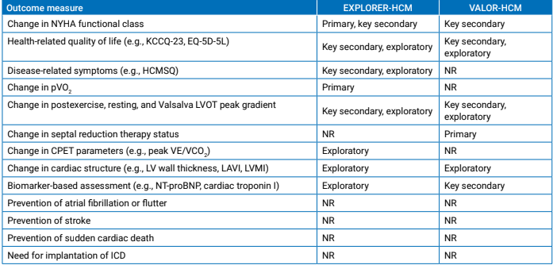

Figura 19. Comparativa de las variables evaluadas en EXPLORER y VALOR.

**B. Aplicabilidad del ensayo a la práctica del hospital.**

En el estudio **EXPLORER** más del 40% (42,7%) de los pacientes seleccionados para el screening se excluyeron finalmente del estudio por no cumplir uno o más criterios de elegibilidad, por lo que probablemente la aplicabilidad de los resultados puede estar limitada. Se aleatorizó al 58,5%. En el estudio **VALOR** se aleatorizó al 73,7%.

El ensayo **VALOR** ha incluido un número desconocido de pacientes con clase funcional sintomática NYHA IV. En el ensayo **EXPLORER** no se incluyeron pacientes con NYHA clase IV. Por lo que estos pacientes no están representados en este estudio.

En los dos ensayos únicamente 17 pacientes en tratamiento con mavacamten tenían 75 años o edad superior, por lo que esta población está infrarrepresentada, aunque sólo un pequeño porcentaje de pacientes con MCH alcanzan esta edad.

Tanto en el estudio **EXPLORER** como en el **VALOR** se incluyeron muy pocos metabolizadores lentos (2 en el grupo mavacamten en el estudio **VALOR**) por lo que hay incertidumbre en relación a este tipo de pacientes.

El ensayo **VALOR** se realizó en 19 centros, todos ellos en EEUU. Así pues, hay incertidumbre sobre la extrapolación de los resultados a la población europea. Únicamente el estudio **VALOR** incluyó pacientes que habían recibido disopiramida como monoterapia o en combinación con betabloqueantes o antagonistas del calcio (se reclutaron menos del 20%), pero no se analiza este subgrupo de pacientes en el momento basal por lo que no se ha evaluado la eficacia comparada de mavacamten vs. disopiramida.

El ensayo **EXPLORER** analizó mavacamten como terapia adicional al tratamiento de primera línea con betabloqueantes o antagonistas del calcio, se desconoce la eficacia de mavacamten como primera línea o tercera línea tras disopiramida. También se desconoce la eficacia de mavacamten en combinación con disopiramida y betabloqueantes o antagonistas del calcio ya que en este estudio se excluyeron los pacientes en tratamiento con disopiramida debido a la posibilidad de reducción excesiva de la contractilidad cardiaca con el empleo concomitante de dos inotropos negativos.

En el estudio **VALOR** los datos comparativos son a 16 semanas de tratamiento, ya que a las 32 semanas se produjo el cruce de pacientes del grupo placebo al grupo mavacamten por lo que no se puede hacer una comparación con grupo control. Para el estudio **EXPLORER** los resultados proporcionados son a 30 semanas de tratamiento.

**C. Relevancia clínica de los resultados**

La variable principal del estudio **EXPLORER**, pVO2, medida mediante CPET y NYHA se puede considerar una medida adecuada de la capacidad funcional objetivo y de la gravedad subjetiva de los síntomas, aunque la capacidad de ejercicio no es una variable subrogada validada de la morbilidad/mortalidad en el contexto del tratamiento de MCH obstructiva. Según la guía de la EMA de investigación clínica de fármacos para el tratamiento de fracaso cardiaco crónico (CPMP/EWP/235/95, rev.2)41 la capacidad de ejercicio puede ser una variable principal de eficacia si está avalada por variables secundarias que contribuyan de forma significativa a comprender la relevancia clínica de su efecto (hospitalización, síncope, calidad de vida) y la seguridad cardiovascular del fármaco puede ser caracterizada adecuadamente. Bajo esta premisa, pVO2max se consideraría aceptable como variable principal, aunque la variable principal compuesta es difícil de interpretar y no se justificó adecuadamente. El componente de la capacidad funcional de la variable hace referencia a unos límites de aumento de pVO2max, cuya relevancia no está completamente justificada. Por otra parte, el componente NYHA de la variable es adecuado como variable secundaria, más que como un componente de una variable principal (CPMP/EWP/235/95, rev.2)41 .

A pesar de la diferencia estadísticamente significativa a favor del grupo mavacamten, el 63,4% de los pacientes del grupo de intervención no consiguieron cumplir con la variable principal compuesta, lo que plantea incertidumbres acerca de su utilidad real.

En el estudio **EXPLORER** se analizó el pico VO2max como la variable secundaria secuencialmente evaluada, tras TSVI. Mavacamten demostró un aumento significativo de 1,4 mL/Kg/min comparado con placebo. Este valor se corresponde con un cambio absoluto de 18,9 basal a 20,4 mL/kg/min en la semana 30. Para justificar que este aumento es clínicamente relevante se comparó con el valor obtenido en el ensayo HF-ACTION42, estudio multicéntrico diseñado para valorar el efecto del entrenamiento con ejercicio sobre la mortalidad y morbilidad en 23.331 pacientes con clase NYHA II-IV con fallo cardiaco crónico con disfunción sistólica que tomaban terapia farmacológica óptima según guías. Los resultados de este ensayo mostraban que la mejora de pVO2 max se correlaciona con mejoría en variables clínicas; cada 6% de aumento en pvo2max (0,9 ml/kg/min) ajustado por otros factores predictores significativos, se asociaba con un 5% menos de riesgo en la variable principal tiempo hasta la mortalidad por cualquier causa o para hospitalización por cualquier causa, un 4% menos riesgo en variable secundaria tiempo hasta mortalidad cardiovascular u hospitalización cardiovascular, un 8% menos riesgo de mortalidad cardiovascular o de hospitalización por fallo cardiaco y un 7% menos de muertes por cualquier causa42. Sin embargo, el ensayo HF-ACTION tiene varias limitaciones. La intervención del ejercicio no estaba cegada para los pacientes ni para el investigador debido a su naturaleza, aunque los tests de ejercicio se revisaron por expertos cegados. Casi 30% de los pacientes aleatorizados se excluyeron de los análisis porque no tenían una prueba basal o, a los tres meses, o tuvieron un evento de la variable principal antes del test de los tres meses, lo que habría sesgado el resultado. Además, hay incertidumbre sobre la extrapolación de este ensayo de forma directa sobre el ensayo EXPLORER ya que la población es diferente. Los pacientes del ensayo EXPLORER tenían FEVI mayor de 55% y los del HF-ACTION, FEVI menor del 35%.

El efecto de mavacamten en la capacidad de ejercicio tuvo una reducción significativa del gradiente máximo TSVI de - 35 mm Hg a favor del grupo mavacamten. Esto se corresponde con un cambio absoluto en el gradiente post ejercicio TSVI de 86 mmHg basal a 38 mmHg en la semana 30. Este valor es inferior al criterio para considerar TRS (mayor o igual a 50) pero aun superior a 30, criterio que define la obstrucción en MCH.

En ambos estudios la **calidad de vida relacionada con la salud** se midió mediante KCCQ-23 CSS como variable secundaria y en el estudio **EXPLORER** se empleó EQ-5D-5L como variable exploratoria. Estas variables no se emplean generalmente en la práctica clínica, aunque se han valorado en diversos estudios.

El cuestionario EQ-5D-5L43 es genérico y de autorreporte para la calidad de vida relacionado con la salud que puede aplicarse a una variedad de tratamientos y estados de salud. Comprende cinco dimensiones: movilidad, autocuidado, actividades cotidianas, dolor/disconfort y ansiedad/depresión. La puntuación más baja y más alta depende del algoritmo de puntuación empleado. Puntuación menor de 0 representan estados de salud valorados como “peores que la muerte”, puntuación de 0 corresponde con valoración de salud como “muerte” y 1 “perfecta salud”. No se empleó en el ensayo **VALOR**.

KCCQ-23 es un cuestionario válido, fiable para patología cardiovascular incluyendo MCHo empleado en la FDA44 . La KCCQ-23 CSS deriva de la puntuación total de los síntomas (TSS) y de la puntuación de las limitaciones físicas (PL) del KCCQ-23. Para reflejar la clase NYHA desde el punto de vista del paciente. La KCCQ-23 CSS va de 0 a 100, y las puntuaciones más altas representan un mejor estado de salud.

KCCQ-23 OSS (puntuación del resumen global) combina puntuación de síntomas total (TSS), puntuación de limitación física (PL), limitación social (SL) y puntuación de calidad de vida. Es un resumen holístico del estado de salud del paciente34.

El límite clínicamente relevante de 10 o más puntos empleado en el estudio **EXPLORER** para KCCQ-23 CSS fue superior que el intervalo con diferencia mínima relevante de 4,5 a 6 puntos para pacientes con fallo cardiaco. Para el estudio EXPLORER, el cambio medio a la semana 30 respecto de la basal era 13,6 para mavacamten vs. 4,2 para grupo placebo. Así pues, la diferencia entre los grupos de tratamiento era inferior a la propuesta como clínicamente relevante34. En el estudio **VALOR**, el cambio medio a la semana 16 respecto al basal era de 10,4 para mavacamten vs. 1,9 para placebo.

En el estudio **EXPLORER** se evaluaron los síntomas relacionados con la patología empleando el instrumento novedoso desarrollado HCMSQ (Hypertrophic cardimyopathy symptom questionnaire), con el dominio SoB evaluado como variable secundaria.

La puntuación del HCMSQ, dominio SoB, mide la frecuencia y la gravedad de la dificultad para respirar. La puntuación del HCMSQ, dominio SoB oscila entre 0 y 18, y las puntuaciones más bajas representan menos dificultad para respirar. Es una medida adecuada que responde a los cambios. Mide los principales síntomas de la patología, incluyendo dificultad para respirar, fatiga, cansancio, mareo, palpitaciones, dolor torácico, síncope y mareos. Los valores oscilan entre 0 y 12,5, con menos puntuación, menos síntomas y menos graves. La reducción con respecto al basal de 2,5 o más puntos se empleó como límite clínicamente relevante. La mejoría en la diferencia entre los grupos de tratamiento era inferior a la considerada clínicamente relevante en este estudio. Estos resultados hacen cuestionar la relevancia clínica de los resultados. Esta escala no se usó en el ensayo **VALOR**. No está validada.

También se ha de señalar que hay riesgo de sesgo en estos resultados (KCCQ-23 CSS y HCMSQ SoB) ya que no se recogieron resultados para más de 30% de los pacientes en la visita basal o en la de la semana 30 en el estudio EXPLORER. Además, aquellos pacientes que completaron los cuestionarios son distintos a los que no los completaron (como, por ejemplo, diferencias en respuesta al tratamiento).

Para garantizar la tolerabilidad y seguridad del fármaco se evaluó la FEVI. En el estudio EXPLORER se observó una reducción del 4% durante las 30 semanas de tratamiento vs. 0,01% en el grupo placebo. Ello es consistente con el mecanismo de acción de mavacamten.

La variable principal del ensayo **VALOR** fue una variable compuesta de la decisión del paciente de proceder con TRS o la elegibilidad del mismo según la guía ACCF/AHA39, tras 16 semanas de tratamiento. Se considera una variable más robusta en relación a la del estudio EXPLORER, ya que la TRS se considera clínicamente relevante para los pacientes por ser un procedimiento altamente invasivo al que se asocian grandes riesgos.

**C.2 La evidencia de equivalencia terapéutica.**

No procede.

**C.3 Alternativas terapéuticas equivalentes (ATE)**

No procede.

***5.2.c Evaluación de las pruebas de cribado utilizadas***

Se debe genotipar el citocromo CYP2C19 de los pacientes para determinar la dosis adecuada de mavacamten. Los pacientes con fenotipo de metabolizadores lentos del CYP2C19 pueden presentar exposiciones aumentadas a mavacamten (hasta 3 veces) que pueden conducir a un incremento del riesgo de padecer disfunción sistólica, en comparación con los metabolizadores normales. Si se inicia el tratamiento antes de determinar el fenotipo CYP2C19, los pacientes deben seguir las instrucciones de dosificación para metabolizadores lentos hasta que se determine el fenotipo CYP2C1922.

En cuanto a la patología hipertrófica, ambas guías europeas45 y americana17 reconocen la utilidad del estudio genético en los pacientes diagnosticados de miocardiopatía hipertrófica, con el fin de identificar portadores en riesgo de desarrollar la enfermedad entre los familiares de primer grado (clase IIa en las guías americanas y clase I en las europeas, nivel B). Las guías europeas lo recomiendan además cuando se sospeche una causa específica de enfermedad, en pacientes con diagnóstico *borderline* y si hay confirmación histológica post mortem. En el caso de que se identifique una mutación patogénica, esta se debe incluir en el estudio de los familiares de primer grado. Se recomienda el seguimiento a largo plazo de los portadores, mientras que los no portadores pueden ser dados de alta y reevaluados en caso de síntomas o información nueva respecto a la familia. Para las variantes de significado incierto es importante el estudio de cosegregación de la variante con la enfermedad familiar, lo que puede ayudar a confirmar o descartar su patogenicidad. En el niño el estudio genético se recomienda a partir de los 12 años en las guías americanas y a partir de los 10 en las europeas, dado que los eventos son raros antes de la pubertad en pacientes asintomáticos. Se puede considerar adelantarlo en el caso de síntomas o elevados requerimientos de ejercicio, y en familias con fenotipo severo. En general, las guías europeas desaconsejan el diagnóstico genético prenatal, dada la alta variabilidad en la expresión fenotípica de la enfermedad y su carácter frecuentemente benigno.

***5.3 Revisiones sistemáticas publicadas, comparaciones indirectas y sus conclusiones***

***5.3.a Revisiones sistemáticas publicadas***

En noviembre 2023 se realizó una búsqueda bibliográfica en PUBMED con los términos mavacamten AND efficacy AND safety AND hypertrophic cardiomyopathy y se filtró dicha búsqueda mediante los criterios article type: “meta-analysis” o “systematic review”.

Se encontraron los siguientes artículos:

**Safety and efficacy of mavacamten for treatment of hypertrophic cardiomyopathy: a systematic review and meta-analysis of randomized clinical trials46**.

Se realizó una revisión sistemática con búsqueda de ensayos clínicos aleatorizados hasta mayo 2022. Finalmente se incluyeron cuatro publicaciones de dos ensayos clínicos aleatorizados: tres de ellas del estudio EXPLORER (la publicación principal33, el subestudio de resonancia magnética cardiaca47 y el que analizaba las variables de calidad de vida34 y el estudio de MCH no obstructiva38). Se realizaron distintos metanálisis con el software STATA. Se incluyeron 539 pacientes en total. Se metaanalizaron distintas variables: respuesta clínica definida como aumento en el PVO2 de 15 mL/Kg/min o más y al menos una reducción de clase NYHA; o mejora de 30 mL/Kg/min o más en PVO2 y no empeoramiento de clase NYHA; clase NYHA, PVO2; FE; puntuación KCCQ y eventos adversos graves durante el tratamiento.

A continuación, se presentan las distintas figuras que muestran los metanálisis de las distintas variables seleccionadas

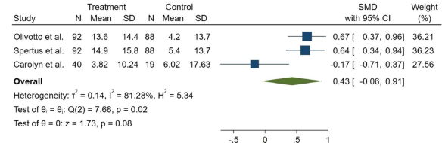

Figura 20. Forest plot para puntuación KCCQ46

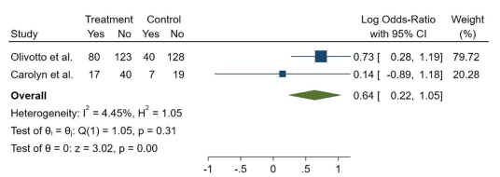

Figura 21- Forest plot para pacientes con reducción de una clase funcional46

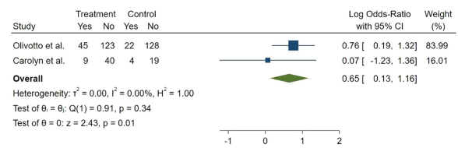

Figura 22- Forest plot para respuesta clínica46

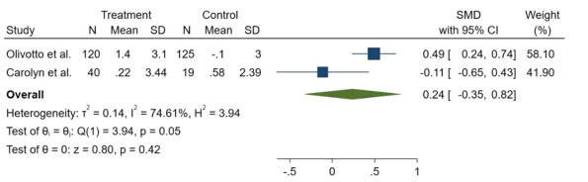

Figura 23- forest plot para PVO246

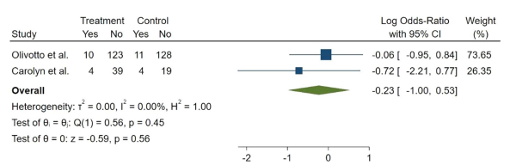

Figura 24- Forest Plot para eventos adversos graves46.

La calidad metodológica de este metanálisis se considera baja ya que incluye los mismos pacientes, como pacientes distintos, aquellos de las distintas publicaciones del ensayo EXPLORER, lo cual es redundante. Esto sucede en el metanálisis de la variable puntuación KCCQ. Igualmente, la heterogeneidad entre estudios es elevada, para pacientes con patología obstructiva y no obstructiva.

**Efficacy and Safety of Mavacamten in the Treatment of Hypertrophic Cardiomyopathy: A Systematic Review48**.

Se realizó una revisión sistemática para ensayos clínicos hasta agosto 2022. Finalmente se incluyeron cuatro publicaciones de ensayos clínicos, tres de ellos aleatorizados (MAVERICK en patología no obstructiva38, EXPLORER33 y VALOR en patología obstructiva35 y se incluyó un estudio fase II prospectivo no aleatorizado (PIONER HCM37). No se realizó metanálisis de las variables.

**Mavacamten Treatment for Hypertrophic Cardiomyopathy: A Systematic Review and Meta-Analysis of Randomized Controlled Trials49**.

Se realizó una revisión sistemática con metanálisis. Se empleó el software RevMan.Se incluyeron los tres ensayos fase III aleatorizados: MAVERICK38, VALOR35 Y EXPLORER33.

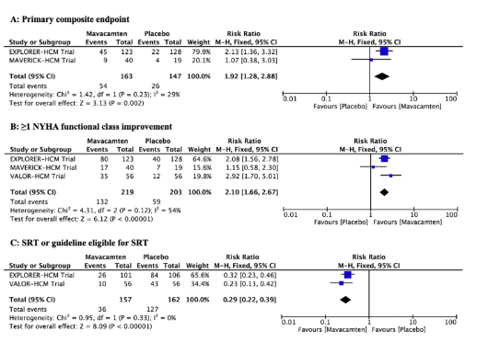

Figura 25- Forest plot de las variables de eficacia; variable compuesta, mejora de NYHA, elegibilidad para TRS49.

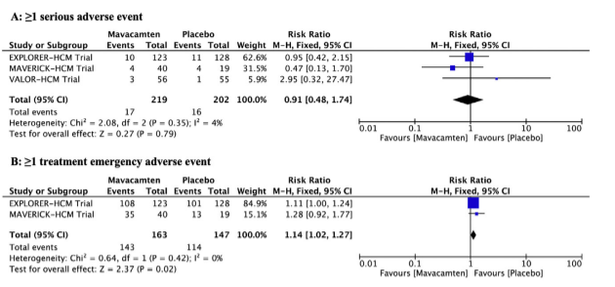

Figura 26. Forest Plot para eventos adversos y para seguridad49.

En las tres revisiones sistemáticas pueden observarse limitaciones comunes como el hecho de incluir un número muy limitado de estudios, así como combinar las patologías obstructivas y no obstructivas. La duración de los estudios se encuentra entre 16 y 30 semanas.

***5.3.b Comparaciones indirectas (CCII)***

***5.3.b.1 Comparaciones Indirectas publicadas***

***5.3.b.2 Comparaciones indirectas de elaboración propia***

No se han localizado ensayos clínicos aleatorizados de las otras alternativas farmacológicas (disopiramida) por lo que no se pueden realizar comparaciones indirectas entre alternativas (ni aproximarse a valorar si pudieran ser metodológicamente adecuadas).

***5.4 Evaluación de fuentes secundarias***

***5.4.1 Guías de Práctica clínica***

**Guía de práctica clínica de la ESC 2014 sobre el diagnóstico y manejo de la miocardiopatía hipertrófica. Rev Esp Cardiol. 2015;68(1):63. e1-e52.16. 2014 ESC Guidelines on diagnosis and management of hypertrophic cardiomyopathy: the Task Force for the Diagnosis and Management of Hypertrophic Cardiomyopathy of the European Society of Cardiology40**.

La guía europea y la española recomiendan en primera línea betabloqueantes, y antagonistas de los canales de calcio para pacientes intolerantes a betabloqueantes (clase 1).

A diferencia de las guías americanas, que proponen disopiramida o terapia de reducción septal como próximos escalones, la sociedad europea explícitamente recomienda disopiramida para pacientes con síntomas persistentes (clase 1). Verapamilo es preferido sobre diltiazem (clase 2a). Igualmente, a diferencia de las guías americanas, que recomiendan que se emplee disopiramida únicamente con betabloqueantes o antagonistas de canales de calcio (debido al riesgo de conducción nodal auriculoventricular aumentada si se desarrolla fibrilación auricular), las guías europeas permiten la consideración de disopiramida en monoterapia (clase 2b).

Para pacientes con gradientes provocados o en reposo de 50 mmHg o superiores con NYHA clase III-IV a pesar de máxima terapia tolerada, las guías europeas recomiendan terapia de reducción septal en centros experimentados con equipos multidisciplinares (clase 1). Se enfatiza sobre la incertidumbre en la efectividad comparativa de ablación septal vs. miectomía.

Para pacientes con patología obstructiva generalmente se recomienda en contra del empleo de fármacos dilatadores arteriales y venosos (clase 2a) y más fuertemente en contra de digoxina (clase 3) ya que pueden empeorar la obstrucción del TSVI. Las guías recomiendan restaurar el ritmo sinusal antes de considerar terapias invasivas de reducción septal (clase 2a).

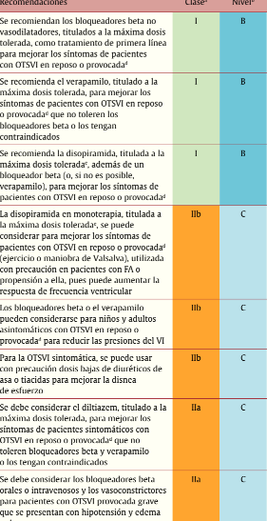

Figura 27. Recomendaciones de la guía española16.

# 2024 AHA/ACC/AMSSM/HRS/PACES/SCMR Guideline for the Management of Hypertrophic Cardiomyopathy: A Report of the American Heart Association/American College of Cardiology Joint Committee on Clinical Practice Guidelines17.

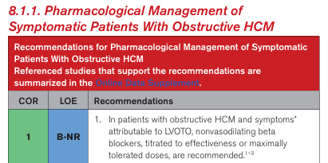

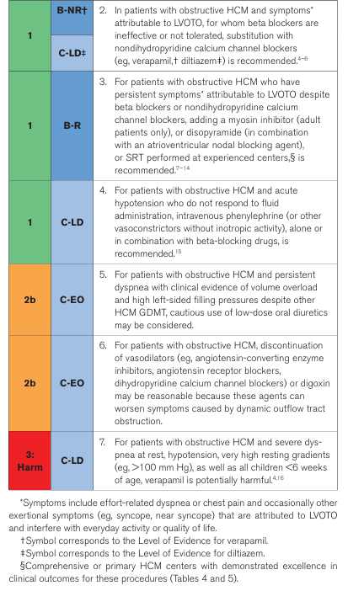

Figura 28. Recomendaciones de la guía americana17.

**2023 ESC Guidelines for the management of cardiomyopathies European Heart Journal 45**

En ausencia de comparaciones directas los autores no recomiendan el empleo de mavacamten como terapia de primera línea. Sí han considerado la evidencia lo suficientemente robusta como para avalar la recomendación de considerar el de uso de mavacamten en segunda línea si la terapia optimizada con betabloqueantes, antagonistas del calcio y/o disopiramida no es efectiva o la tolerancia es pobre. No hay evidencia para emplear de forma asociada mavacamten con disopiramida. Sí puede ser coadministrado con betabloqueantes o antagonistas del calcio.

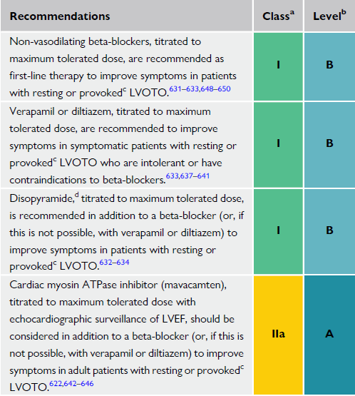

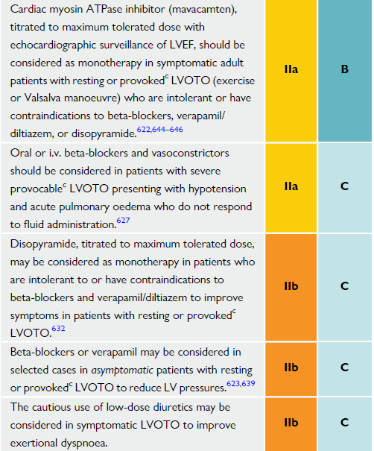

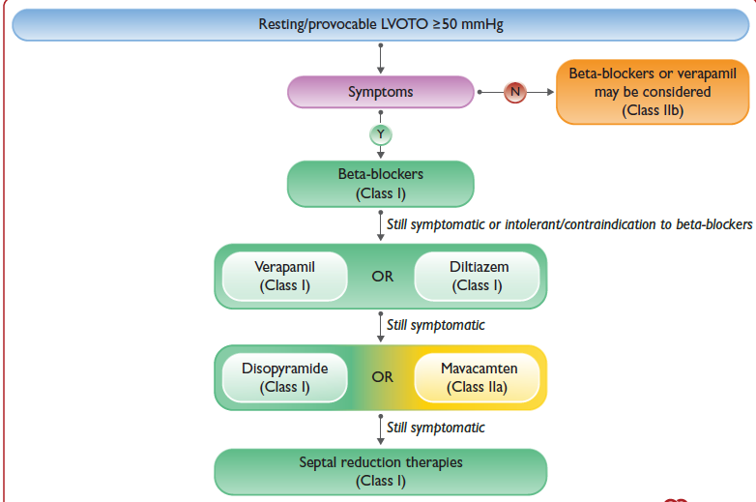

Figura 29. Recomendaciones de la Guía45.

***5.4.2 Evaluaciones previas por organismos independientes***

* **Mavacamten for treating symptomatic obstructive hypertrophic cardiomyopathy. National Institute for Health and Care Excellence (NICE)50**.

Se recomienda como una opción para tratar MCHo en adultos con clase NYHA II a III. Solo si:

* Se añade al tratamiento basal optimizado que incluye betabloqueantes, antagonistas del calcio no dihidropirimidinicos o disopiramida, a no ser que estén contraindicados,
* y la compañía lo proporciona según el acuerdo comercial establecido.
* **CADTH Reimbursement Review Mavacamten (Camzyos). Obstructive hypertrophic cardiomyopathy51** .

Mavacamten será financiado para el tratamiento de MCHo sintomática con clase NYHA II a III si se cumplen los siguientes requisitos:

Pacientes con FEVI mayor o igual a 55% en reposo, determinada mediante ecocardiografía, grosor de pared de ventrículo izquierdo de 15 mm o más (o ≥ 13 mm si historia familiar de MCH) y gradiente de TSVI de 50 mmHg o mayor en reposo, tras maniobra Valsalva o tras ejercicio, confirmado por ecocardiografía. Los pacientes han de haber experimentado empeoramiento de la sintomatología o deterioro observado mediante ecocardiograma en tratamiento con betabloqueantes.

* **Mavacamten for Hypertrophic Cardiomyopathy: Effectiveness and Value (Institute for Clinical and Economic Review)52,53**.

Este informe se realizó en 2021, y se incluyó la siguiente evidencia; el estudio pivotal EXPLORER33 , un estudio retrospectivo de disopiramida54 y una revisión sistemática de TRS55. No se había publicado aún el ensayo VALOR35 por lo que no pudieron incluirse sus resultados. El análisis crítico realizado indica que, al comparar mavacamten con disopiramida, hay limitación en la comparación por la ausencia de ensayos clínicos que comparen ambos fármacos de forma directa en ensayos clínicos aleatorizados.

Los resultados que avalan el empleo de disopiramida tienen una evidencia relativamente débil debido al diseño de los estudios empleados. De forma global, se considera que la evidencia de mavacamten en relación a disopiramida es prometedora pero no concluyente.

En relación a la política de cobertura del fármaco en la FDA se indica que es probable que mavacamten sea financiado para pacientes adultos mayores de 18 años, alineados con los criterios de selección del estudio EXPLORER33. Hay mayor incertidumbre sobre los beneficios y riesgos en pacientes más jóvenes ya que la edad media en el estudio era de 58,5 años, aunque también se incluyeron pacientes más jóvenes en el estudio.

Se ha de establecer la presencia de un gradiente del tracto de salida del ventrículo izquierdo y excluir causas no cardiacas de síntomas de esfuerzo. No hay comorbilidades médicas específicas que puedan emplearse como criterio de exclusión para mavacamten. En el ensayo EXPLORER no se ven contemplados pacientes con fibrilación auricular permanente que no están anticoagulados durante más de cuatro semanas, que no están adecuadamente controlados durante más de seis meses o pacientes con fibrilación auricular paroxística. De todos modos, no hay una contraindicación específica para emplear mavacamten en pacientes con fibrilación auricular. Es importante discriminar entre los síntomas relacionados con la obstrucción del tracto de salida y aquellos relacionados con la fibrilación auricular.

La seguridad y efectividad del fármaco en pacientes con fibrilación auricular no está exenta de incertidumbre. Se requiere más evidencia para establecer la eficacia y seguridad del fármaco en esta población, incluyendo la fibrilación auricular paroxística.

Los pacientes que inicien tratamiento con mavacamten tendrían que obtener beneficio dentro de los tres primeros meses, tiempo al que han de ser reevaluados. La siguiente evaluación ha de ser al año de inicio del tratamiento.

Los síntomas se han de manejar con betabloqueantes y antagonistas de los canales de calcio previo al uso de mavacamten. No es razonable requerir miectomía o ablación septal previo al acceso a mavacamten. La eficacia comparativa de estas opciones de tratamiento es compleja debido a la ausencia de ensayos clínicos relevantes.

En relación a la disopiramida, si el precio inicial de mavacamten es elevado, habría más justificación sobre la importación de realizar un ensayo clínico de disopiramida previo al tratamiento con mavacamten. La disopiramida de acción prolongada puede ser una opción razonable previo al uso de mavacamten.

En síntesis, la evidencia no es sólida como para demostrar un beneficio neto de mavacamten asociado a terapia de primera línea.

* **Informe de Posicionamiento Terapéutico de mavacamten (Camzyos®) en el tratamiento de la miocardiopatía hipertrófica sintomática (clase funcional II-III) en adultos56**

El mavacamten debería considerarse como una opción de tratamiento en pacientes con MCHo sintomática en clase funcional II-III que no están controlados pese a dosis máximas toleradas de un betabloqueante no vasodilatador o un calcio-antagonista no hidropiridínico (verapamil o diltiazem). El calcio-antagonista se usa en caso de contraindicación a beta-bloqueantes, o como opción alternativa si el paciente ha presentado intolerancia a betabloqueantes. En dicho escenario, tanto mavacamten como disopiramida representan una opción de tratamiento, sin que existan comparaciones directas que permitan posicionar de manera preferente a uno frente a la otra. No existe evidencia en los pacientes que no cumplan los siguientes criterios: presentar una FEVI ≥ 55 %, un gradiente máximo del TSVI ≥ 50 mmHg en reposo o con provocación (maniobra de Valsalva o post-ejercicio), una historia de hipertrofia del VI no filiada ni explicada por otras causas (ej.: hipertensión, estenosis aórtica, enfermedad sistémica), y tener un grosor de la pared del VI ≥15 mm (o ≥13 mm en caso de historia familiar de MCH.

* Otras agencias de evaluación han aceptado la financiación de mavacamten asumiendo beneficio clínico adicional relevante, como la alemana (<https://www.g-ba.de/downloads/39-1464-6453/2024-02-01_AM-RL-XII_Mavacamten_D-962_EN.pdf>); pendientes de revisión de precio, como la escocesa (<https://scottishmedicines.org.uk/medicines-advice/mavacamten-camzyos-full-smc2618/>) o únicamente en pacientes cuyos síntomas no son controlados con tratamiento de fondo, como la francesa (https://www.has-sante.fr/jcms/p_3470375/fr/camzyos-mavacamten-cardiomyopathie-hypertrophique-obstructive).

***5.4.3 Opiniones de expertos***

No se encuentran.

***5.4.4 Otras fuentes***

No se encuentran.

|  |
| --- |
| **6. EVALUACIÓN DE LA SEGURIDAD.** |

***6.1.a Descripción de la búsqueda bibliográfica***

Se obtienen resultados de seguridad de los estudios pivotales (de los que se obtienen los datos comparativos)

***6.1.b Descripción de los efectos adversos más significativos***

En el estudio **PIONEER** el evento adverso más común relacionado con mavacamten fue la reducción en FEVI (3 eventos relacionados con el fármaco) y fibrilación auricular (5 eventos posiblemente relacionados con el mismo). No se observaron arritmias mantenidas y no hubo evidencia de prolongación del intervalo QT. Un evento adverso grave que fue posiblemente relacionado con mavacamten sucedió en un paciente de la cohorte A con historia de fibrilación auricular paroxística que discontinuó metoprolol y disopiramida 16 días antes de iniciar mavacamten.

|  |  |  |  |
| --- | --- | --- | --- |
| **Tabla 10. Incidencia de efectos adversos en ensayo PIONEER HCM37** | | | |
| ***Variable de seguridad evaluada en el estudio*** | Cohorte A  n=11 | Cohorte B  n=10 |  |
| Total, n  Leves, n (%)  Moderados, n (%)  Graves, n (%)  Conllevaron discontinuación tratamiento, , n (%) | 62  47 (76)  14 (23)  1 (2)  1 (2) | 59  50 (85)  9 (15)  0  0 |  |
|  | Cohorte A  (n 11)  (pacientes con evento) | Cohorte B  (n 10)  (pacientes con evento) | Eventos adversos relacionados con el tratamiento ( en ≥15% pacientes en cada cohorte) |
| Taquicardia Ventricular  Fibrilación auricular  Angina  Dolor de cabeza  Mareo  Náusea  Fatiga  Rash en lugar de administración  Disnea  Infección tracto respiratorio superior  Infección tracto urinario  Fracción de eyección reducida  Rash | 1  3  0  3  1  2  2  1  2  2  2  3  2 | 4  1  2  2  3  0  2  2  0  2  0  0  0 | 0  5  0  1  0  1  1  0  1  0  0  3  0 |

En el estudio **EXPLORER51,** en los resultados hasta la semana 38, el 87,8% y 81,3% de los pacientes del grupo mavacamten y placebo respectivamente, experimentaron al menos un evento adverso. Los más comunes eran generalmente similares para ambos grupos. El mareo fue el más frecuente para ambos grupos de tratamiento (21,1 vs. 13,3% para mavacamten y placebo, respectivamente).

En el estudio **VALOR51**, hasta la semana 16, el 73,2% y el 61,8% de los pacientes del grupo mavacamten y placebo, respectivamente, experimentaron al menos un evento adverso. Una mayor proporción de pacientes del grupo mavacamten experimentó fatiga vs. grupo placebo (8,9 vs. 3,6%). Menos pacientes en el grupo mavacamten experimentaron dolor de cabeza vs. grupo placebo (3,6 vs. 9,1%, respectivamente) y taquicardia ventricular no mantenida (0% vs. 9,1%).

Eventos adversos graves

En el ensayo **EXPLORER** 11,4% vs. 9,4% de los pacientes de mavacamten y placebo experimentaron uno o más de uno eventos adversos graves. El más común fue fibrilación auricular (2,4% vs. 3%), síncope (2,4% vs. 1%) y cardiomiopatía de estrés (1,6% vs. 0%) en pacientes del grupo mavacamten y placebo respectivamente.

En el estudio **VALOR**, el 5,4% vs. 1,8% de los pacientes del grupo mavacamten y placebo, respectivamente, experimentaron uno o más de uno eventos adversos. Estos incluyeron principalmente fibrilación auricular (3,6% vs. 0%).

Retirada por eventos adversos

En el ensayo **EXPLORER** 1,6% de los pacientes de mavacamten discontinuó tratamiento por eventos adversos (fibrilación auricular y síncope). Ningún paciente del grupo placebo discontinúo tratamiento por eventos adversos.

No se observaron discontinuaciones de tratamiento en el estudio **VALOR** por eventos adversos.

Mortalidad

En el estudio **EXPLORER** sucedió una muerte (0,8%, en el grupo placebo) debida a muerte súbita. No se reportó ninguna muerte en el estudio VALOR a 16 semanas.

Fallo cardiaco

Para el estudio **EXPLORER** sucedió en el 2,4% de los pacientes del grupo mavacamten (incluyendo fallo cardiaco agudo y congestivo y shock cardiogénico) y 3,9% en el grupo placebo.

No se describieron eventos de fallo cardiaco en el estudio **VALOR**.

Muerte súbita cardiaca

En el estudio **EXPLORER** sucedió en un paciente (0,8%) de los pacientes en el grupo placebo. No sucedió ningún evento en el estudio **VALOR**.

FEVI menor del 50% o mayor del 30%

En el estudio **EXPLORER** no se indicaron eventos adversos de FEVI reducida. Además, la incidencia de FEVI menor del 50% era un criterio para discontinuación temporal del tratamiento. Nueve pacientes cumplieron el criterio de discontinuación temporal del tratamiento por FEVI menor del 50% (7 pacientes en el grupo mavacamten y dos pacientes en el grupo placebo). Cinco de esos pacientes (3 en grupo mavacamten y 2 en el grupo placebo) tras la discontinuación temporal reanudaron el tratamiento la dosificación y terminaron el estudio. Los otros 4 pacientes no tuvieron más ajuste de dosis porque la reducción de FEVI sucedió en la visita de la semana 30.

En el estudio **VALOR** dos pacientes tuvieron FEVI menor del 50% conllevando discontinuación temporal del tratamiento y posteriormente reanudación del tratamiento.

En ninguno de los estudios ningún paciente tuvo reducción de FEVI menor del 30%.

|  |  |  |
| --- | --- | --- |
| **Tabla 11. Incidencia de efectos adversos en ensayo EXPLORER33** | | |
| ***Variable de seguridad evaluada en el estudio*** | **Mavacamten**  **n=123**  ***N (%)*** | ***Control***  ***n=128***  ***N (%)*** |
| * Pacientes con ≥ 1 evento adverso | 108 (88) | 101(79) |
| Eventos adversos cardiovasculares de cualquier grado |  |  |
| * Fibrilación auricular * Palpitaciones * Fallo cardiaco * Taquicardia ventricular * Cardiomiopatía de stress * Angina de pecho | 8 (6,5)  7 (5)  2 (1,6)  2 (1,6)  2 (1,6)  1 (0,8) | 9 (7)  9 (7)  3 (2,3)  2 (1,6)  0  5 (3,9) |
| Eventos adversos cardiovasculares ≥ grado 3 |  |  |
| * Fibrilación auricular * Palpitaciones * Fallo cardiaco * Taquicardia ventricular * Cardiomiopatía de stress * Angina de pecho | 1 (0,8)  0  0  0  1 (0,8)  0 | 3 (2,3)  0  0  0  0  0 |
| Pacientes con ≥ 1 evento adverso grave |  |  |
| * Síncope * Muerte súbita * Ataque isquémico transitorio * Diverticulitis * Gastroenteritis viral * Infección tracto urinario * Artritis reumatoide * Confusión * Fractura foramen * Deshidratación * Pólipo cuerdas vocales * Colesteatoma * Cáncer de próstata | 2 (2)  0  0  1 (1)  0  1 (1)  0  1 (1)  1 (1)  0  0  0  0 | 1 (1)  1(1)  1(1)  0  1 (1)  0  1 (1)  0  0  1 (1)  1 (1)  1 (1)  1 (1) |

|  |  |  |
| --- | --- | --- |
| **Tabla 12. Incidencia de efectos adversos en ensayo VALOR35** | | |
| ***Variable de seguridad evaluada en el estudio*** | **Mavacamten**  n=56  ***N (%)*** | ***Control***  n=55  ***N (%)*** |
| * FEVI < 50% * Discontinuación permanente por FEVI< 30% * Muerte, infarto de miocardio o ictus | 2 (3,6)  0  0 | 0  0  0 |
| * Pacientes con ≥ 1 evento adverso | 41 (73,2) | 34 (61,8) |
| Pacientes con ≥ 1 evento adverso grave |  |  |
| * Fibrilación auricular * covid 19 * envenenamiento por alcohol | 2 (3,6)  1 (1,8)  0 | 0  0  1 (1,8) |
| Pacientes con eventos adversos no graves cardiovasculares |  |  |
| * Dolor torácico * Palpitaciones * Presíncope * Síncope * Fibrilación auricular * taquicardia ventricular no mantenida * Bradicardia * Bloqueo atrioventricular de segundo grado | 2 (3,6)  2 (3,6)  1 (1,8)  1 (1,8)  2 (3,6)  0  2 (3,6)  2 (3,6) | 3 (3,5)  2 (3,6)  0  0  0  5 (9,1)  0  0 |
| Pacientes con eventos adversos no graves de interés |  |  |
| * Fatiga * Dolor de cabeza * Disnea * Mareo * Náuseas * Rash * Covid 19 | 5 (8,9)  2 (3,6)  4 (7,1)  4 (7,1)  4 (7,1)  4 (7,1)  1 (1,8) | 2 (3,6)  5 (9,1)  3 (5,5)  3 (5,5)  1 (1,8)  0  2 (3,6) |

***6.2 Ensayos Clínicos comparativos.***

Se exponen los datos de seguridad comparativos en el punto anterior. No se han proporcionado datos de seguridad comparativos frente a alternativas por subgrupos.

***6.3 Fuentes secundarias sobre seguridad.***

No se encuentran.

***6.4 Precauciones de empleo en casos especiales***

Ver apartado 4.4 y 4.5

|  |
| --- |
| **7. AREA ECONÓMICA** |

***7.1 Costes. Coste incremental***

|  |  |  |  |  |  |  |  |
| --- | --- | --- | --- | --- | --- | --- | --- |
| **Tabla 13. Costes de la terapia con el medicamento y con las distintas alternativas** | | | | | | | |
|  | Mavacamten | Bisoprolol | Metoprolol | Propranolol | Verapamilo | Diltiazem | Disopiramida |
| **Precio unitario (financiado)** | 60,64 €* | 5 mg  0,089 **€\*\*** | 100 mg0,063 €** | 40 mg/80 mg    0,04 **€\*\*** | 180 mg (0,27 €)  240 mg (0,342 **€)\*\*** | 60 mg  (0,15 €)** | 100 mg  (0,082 €)** |
| **Posología** | 2,5, 5, 10 o 15 mg diarios (cápsulas duras) | 5 mg/día | 50-250 mg/ día | 80 mg/día | 180-240 mg/día | 180 mg/día | 300-400 mg/día |
| **Coste por ciclo\*\*\*** | 1697,78 € cada 28 días | 2,5 € cada 28 días | 0,85-4,41 € cada 28 días | 2,21 € cada 28 días | 7,56-9,58 € cada 28 días | 12,8 € cada 28 días | 6,89-9,18 € cada 28 días |
| **Coste tratamiento completo** **** | 12.732,3 € **** | 18,75 €***** | 6,4-33,1 €***** | 16,6 €***** | 56,7-71,85 €***** | 96 €***** | 51,7-68,9 €***** |
| **Coste incremental (diferencial) respecto al medicamento evaluado** | Referencia | No procede****** | No procede****** | No procede****** | No procede****** | No procede****** |  |
| *Precio notificado  **Precio extraído de BOT PLUS (PVP con IVA)  *** Ciclo de 28 días  ****Según duración de tratamiento en ensayo EXPLORER (30 semanas)  *****Considerando 30 semanas de tratamiento.  ****** El tratamiento con mavacamten se asocia a betabloqueante o a antagonista del calcio, en cualquier caso. | | | | | | | |

Se han tenido en cuenta sólo los costes del tratamiento. Si bien hay otros costes directos que podrían aplicarse (p. ej. la determinación de genotipos de CYP2C19), estos se consideran reducidos en proporción al coste del tratamiento, por lo que serían poco relevantes en el resultado final.

***7.2 Evaluaciones económicas publicadas***

**7.2.a Búsqueda de evaluaciones económicas publicadas**

En fecha octubre 2023 se realizó una búsqueda en Pubmed con los términos mavacamten AND (cost* OR economic*). Se localizaron los informes de evaluación económica de organismos internacionales o agencias de evaluación de tecnologías sanitarias: NICE50, CADTH51 y ICER52 y un artículo en el que se determinaron las ganancias en AVAC, pero sin realizar evaluación económica: Projecting the Long-term Clinical Value of Mavacamten for the Treatment of Obstructive Hypertrophic Cardiomyopathy in the United States: An Assessment of Net Health Benefit56.

**7.2.b Extracción de datos de las evaluaciones económicas publicadas**

**NICE. Mavacamten for treating symptomatic obstructive hypertrophic cardiomyopathy50**.

A continuación, se presenta un resumen del modelo económico evaluado.

* **Efecto sobre la mortalidad**

La compañía proporcionó un modelo económico de la mortalidad empleando estimaciones de asociación entre clase NYHAy mortalidad derivada de análisis de una base de datos de EEUU. Las tasas de muerte de clase NYHA I se asumían iguales para pacientes de la misma edad y sexo. Las tasas de muerte para clases NYHA de II a IV se ajustaban de forma relativa a las de clase I empleando 3.322 datos de pacientes con MCHo El grupo de valoración externo advirtió que esta aproximación había sido criticada porque la relación entre clase NYHA y mortalidad no había sido validada como causal. Ni había evidencia actualmente de que la reducción de síntomas de MCHo aumentase la supervivencia de estos pacientes.

El grupo externo de valoración también comentó que los beneficios en supervivencia no habían sido tenidos en cuenta para los tratamientos habitualmente empleados para controlar la sintomatología de MCH. Por lo que se dudaba sobre si era apropiado incluir beneficio de mortalidad en el modelo económico.

Este grupo ofrecía dos escenarios alternativos. El primero, en el que cada clase NYHA tenía un HR para mortalidad de 1, no era plausible clínicamente, pero se incluyó para mostrar la magnitud del impacto del mismo sobre el coste efectividad. El segundo escenario asignó un HR agrupado para todas las clases NYHA, para reflejar el hecho de que los pacientes con MCHo tienen mayor riesgo de muerte que la población en general. Este último escenario no asumía ninguna relación causal entre cambio en clase NYHA y mortalidad. El beneficio clínico que se asume se basa en que se emplean para mejorar la calidad de vida más que para reducir la mortalidad.

También se comentó que, aunque no había evidencia de relación causal, no parecía clínicamente plausible que el riesgo de muerte fuera similar para todas las clases NYHA. Por lo que el escenario en el que se agrupaban los HR no era apropiado. El grupo externo de revisión comentó que se desconocía la magnitud con la que el HR iría cambiando con la clase NYHA.

Finalmente se concluyó que los HR proporcionados por la compañía eran apropiados, pero con un alto grado de incertidumbre.

* **Tasas de progresión a largo plazo**

La compañía presentó un escenario de análisis en el que se empleó la tasa de progresión del 4,55% para todos los tratamientos, obtenido de un estudio de cohortes. El grupo de evaluación externó estaba de acuerdo con este valor, aunque derivaba de una única fuente por lo que no estaba exento de incertidumbre. También había incertidumbre sobre el hecho de que mavacamten tuviese una menor velocidad de progresión que otros tratamientos.

* **Desequilibrio en las probabilidades de transición**. Las transiciones entre las cuatro clases NYHA están dirigidas por las probabilidades de transición: aquellas transiciones a corto plazo, por las primeras 30 semanas y las transiciones a largo plazo que suceden posteriormente. El grupo de valoración indicaba que era probable que el hecho de emplear distintos métodos para modelar las probabilidades de transición entre las semanas 30 y 46 para mavacamten y el grupo comparador podría haber introducido algún sesgo. Por lo que se sugería realizar el modelo del brazo comparador del mismo modo que el brazo mavacamten tras la semana 30.

**Estimaciones de coste efectividad**

- Ratio Coste Eficacia Incremental

* El comité consideró el grado de incertidumbre en las asunciones del modelo. En particular, se recalcó la incertidumbre en conceptos claves con el mayor impacto potencial sobre el coste efectividad: el efecto de los tratamientos sobre la mortalidad, la tasa de progresión de la enfermedad y el riesgo de sesgo derivado del desequilibrio en el seguimiento de las probabilidades de transición. El comité aceptó la incertidumbre derivada de esas asunciones y concluyó que el RCEI máximo aceptable sería £20.000 por AVAC.

- La compañía realizó cambios en su caso base. El caso original proporcionaba un RCEI de mavacamten asociado a tratamiento estándar vs. monoterapia con tratamiento estándar de £30.139 por AVAC. La compañía revisó su caso base y se obtuvo un valor de £19.401 por AVAC. En esta revisión la compañía adoptaba las siguientes premisas:

* Tasa de progresión del 4,55%.
* Un ajuste de la monitorización de seguridad basada en la opinión de expertos clínicos.
* Una actualización del modelo de mortalidad empleando datos médicos electrónicos adicionales.
* Un límite proporcional de utilidades para la población general según edad.

El grupo de evaluación mantenía su preferencia por una monitorización como la establecida en ficha técnica, y la preferencia por emplear el mismo método de aproximación al modelo para las probabilidades de transición a largo plazo en ambos brazos de tratamiento tras 30 semanas de tratamiento. Estas asunciones aumentaban el RCEI hasta £37.088 por AVAC.

El comité se decantó por las asunciones realizadas en el caso base del grupo de evaluación. La compañía revisó su acuerdo comercial. **El descuento actualizado redujo el caso base del grupo de evaluación a £19.997 por AVAC.**

Debido a la incertidumbre en el modelo económico y a la exclusión de disopiramida como comparador relevante, el comité concluyó que mavacamten sólo podría ser considerado coste efectivo si se adiciona a la terapia estándar optimizada individualmente (beta bloqueantes, antagonistas del calcio o disopiramida), a menos que estén contraindicados.

**CADTH. Obstructive hypertrophic cardiomyopathy51**

El CADTH reanalizó la evaluación económica proporcionada por el laboratorio comercializador del fármaco. Se identificaron diversas limitaciones que tenían implicaciones notables para el análisis económico. Se resumen a continuación:

* **No se modeló al total de la población canadiense.** El patrocinador realizó el análisis para reflejar el coste efectividad de mavacamten asociado a betabloqueantes o antagonistas de los canales de calcio en pacientes con NYHA clase II o III con los datos de eficacia del estudio EXPLORER. La mayoría de pacientes (92%) estaban en tratamiento basal con betabloqueantes o antagonistas de los canales de calcio, por lo que la evidencia clínica empleada para el modelo farmacoeconómico principalmente refleja el uso de mavacamten en segunda línea. La indicación del fármaco no especifica línea de tratamiento y los expertos clínicos consultados indicaron que mavacamten puede emplearse tras beta bloqueantes o antagonista del calcio o tras estos dos fármacos asociados a disopiramida (es decir, en segunda o tercera línea). Aproximadamente el 15% de los pacientes del estudio VALOR tomaban betabloqueantes o antagonistas del calcio asociado a disopiramida basalmente, aunque no se proporcionaron resultados para estos subgrupos de pacientes y no se emplearon resultados del estudio VALOR para realizar el modelo farmacoeconómico.
* La CADTH no pudo justificar esta limitación debido a la falta de resultados clínicos para primera o tercera línea. Por lo tanto, el coste efectividad de mavacamten como primera o tercera línea no se conoce, como tampoco se ha realizado el modelo para el total de la población para la que tendría indicación mavacamten.
* **Se han omitido comparadores relevantes**. El laboratorio realizó la comparación de mavacamten asociado a terapia con betabloqueante o antagonista de los canales de calcio vs. betabloqueante o antagonista del calcio en monoterapia, en pacientes con NYHA clase II o III. Las GPC (45,17) indican, para pacientes con síntomas persistentes a pesar de betabloqueantes o antagonistas de los canales de calcio, que se ha de valorar disopiramida. Disopiramida se emplea como segunda línea en esta población (como se ha empleado mavacamten en el estudio EXPLORER). También se indica que el laboratorio asumió en su análisis del impacto presupuestario que mavacamten desplazaría cuota de mercado desde disopiramida, lo cual es inconsistente con la asunción de que disopiramida no es un comparador válido. Por lo tanto, se asume que disopiramida es un comparador relevante en el contexto canadiense.

La CADTH no pudo justificar esta limitación debido a falta de resultados clínicos directos ya que no se incluyó disopiramida como comparador en el estudio EXPLORER. Además, no hay evidencia indirecta que compare disopiramida con mavacamten. La eficacia comparada de mavacamten vs. disopiramida se desconoce. Por lo tanto, el coste efectividad de mavacamten vs. disopiramida también se desconoce.

* **El beneficio en supervivencia estimado para mavacamten es altamente incierto**. El caso base del laboratorio predice una supervivencia incremental de 2,21 años con mavacamten asociado a betabloqueantes o asociado a antagonista de los canales de calcio en comparación con monoterapia con betabloqueante o monoterapia con antagonista del calcio, lo cual no se ha demostrado en los ensayos clínicos. La supervivencia no ha sido una variable del estudio EXPLORER. Según el análisis realizado por la CADTH, el beneficio en supervivencia predicho para mavacamten se realizó mediante los HR aplicados a la clase NYHA y pretendiendo reflejar un riesgo aumentado de muerte al aumentar la clase NYHA. Esta aproximación contempla bastante incertidumbre. En primer lugar, la clase NYHA es una valoración subjetiva de la sintomatología del paciente y no se relaciona directamente con la gravedad de la patología. En segundo lugar, al aplicar los HR a los NYHA implica que todos los pacientes con la misma clase NYHA tiene el mismo riesgo de muerte, lo cual es poco probable. En tercer lugar, el impacto de hacer una transición entre las distintas clases NYHA sobre la supervivencia a largo plazo se desconoce. Y, por último, los HR asumidos por el sponsor derivaban de un análisis de una base de datos médica americana y también se desconoce si estos datos eran generalizables al contexto canadiense.

La evidencia clínica no es suficiente para sugerir que mavacamten proporciona un beneficio en supervivencia. En el reanálisis realizado por la CADTH se asumió la misma supervivencia para las distintas clases NYHA, lo que aseguraba que no había efectos relativos a la mortalidad del tratamiento con mavacamten.

* **En relación a los posteriores tratamientos empleados el modelo contiene elevada incertidumbre.** El laboratorio asumió que, tras la discontinuación con mavacamten, los pacientes recibirían betabloqueantes o antagonistas de canales de calcio en monoterapia o iniciarían disopiramida asociada a uno de estos dos grupos. Para los pacientes del modelo con beta bloqueantes o antagonistas de calcio en monoterapia se asumió que una proporción iniciaría disopiramida cada año independientemente del tratamiento inicial, y también se asumía que los pacientes que recibían disopiramida serían candidatos a terapia de reducción septal tras 9 meses de tratamiento con la misma. Los expertos clínicos indicaban que estas asunciones eran inconsistentes con la práctica clínica y con las expectativas de los pacientes. En primer lugar, el laboratorio asumió que la proporción anual de pacientes con betabloqueantes o antagonistas del calcio que iniciarían disopiramida sería 0,10%, 1,08% y 0,28% para las clases NYHA II, III y IV, respectivamente. Por lo que estas asunciones eran inferiores de las estimadas en práctica clínica. El laboratorio asumió que el 4,55% de los pacientes con clase NYHA I-II empeoraría una clase NYHA superior cada año. Según los expertos clínicos consultados por la CADTH, estos pacientes serían candidatos a disopiramida. Además, se asumió que todo paciente que iniciara disopiramida posteriormente recibiría TRS. Los expertos consultados indicaron que este hecho carece de validez ya que no todos los candidatos a TRS desean someterse a la intervención o no tienen acceso a la misma. Además, algunos pacientes pueden conseguir control de los síntomas con disopiramida y no requerir TRS. Aunque se asume que se desconoce el porcentaje de pacientes que reciben disopiramida que serán candidatos a TRS. En tercer lugar, el modelo del laboratorio predice una ganancia incremental de 3,12 años de vida tras TRS y mayores costes relacionados con TRS entre los pacientes que iniciaron mavacamten comparado con aquellos que iniciaron betabloqueantes o antagonistas de canales de calcio. Este hecho que carece de validez contrastada cuando se tienen en cuenta los resultados de los ensayos EXPLORER y VALOR, en los que se observa que la proporción de pacientes que continúa siendo elegible para TRS tras 16 semanas de tratamiento con mavacamten es menor en relación a placebo.

En el reanálisis realizado por la CADTH se asumió que una mayor proporción de pacientes sintomáticos tratados con betabloqueantes o antagonistas del calcio iniciaría disopiramida cada año. Esto es consistente con la asunción del laboratorio de la proporción de pacientes (4,55%) cuyos síntomas empeorarían una clase NYHA superior al año. La CADTH fue incapaz de modificar la proporción de pacientes que recibirían TRS tras disopiramida debido a la falta de datos disponibles sobre este hecho. De todas formas, se testó este parámetro y se observó que esta asunción era poco probable que influyera en los resultados de coste efectividad.

-**Se han empleado distintos periodos de observación para valorar la eficacia de mavacamten asociado a betabloqueante o antagonista del calcio en relación a betabloqueante o antagonista del calcio en monoterapia y favorecen al tratamiento con mavacamten asociado.** En el modelo farmacoeconómico se incorporó la eficacia de mavacamten (con probabilidades de transición a corto plazo) -según observaciones del estudio EXPLORER- hasta 30 semanas (fin del periodo de doble ciego) y, hasta 46 semanas para betabloqueantes o antagonistas del calcio (periodo de 30 semanas más un periodo de lavado de 8 semanas más el tiempo hasta la valoración basal para el estudio de extensión EXPLORER LTE). El laboratorio asumió que, tras ese periodo de tiempo, los pacientes no cambiarían de clase NYHA como resultado del tratamiento, indicando que la clase NYHA conseguida a la semana 30 (para los pacientes tratados con mavacamten) y a la semana 46 (para los tratados con betabloqueantes o antagonistas del calcio) se mantenía para el tiempo restante empleado en el modelo, al margen del empeoramiento en la sintomatología debido a la progresión natural de los síntomas. Los expertos clínicos consultados indicaron que el empleo de distintos periodos de observación (30 semanas para mavacamten vs. 46 semanas para betabloqueantes y antagonistas del calcio) podría haber sesgado los resultados a favor de mavacamten ya que los pacientes tratados con la terapia basal empeoraban de clase NYHA tras las 30 semanas en el estudio EXPLORER. También se observó en el estudio EXPLORER, tras la semana 30, que los pacientes tratados con mavacamten empeoraban la clase NYHA. Los expertos clínicos consultados indicaban que, al ser una valoración subjetiva, los pacientes tratados con betabloqueantes o antagonistas del calcio podrían haber tenido un efecto placebo durante el periodo de doble ciego, y que éste hubiese desaparecido tras finalizar este periodo. En el reanálisis realizado por la CADTH se adoptaron probabilidades de transición a corto plazo derivadas del mismo periodo de observación (30 semanas) del estudio EXPLORER para ambos grupos de tratamiento.

- **Se desconoce la eficacia relativa a largo plazo para mavacamten**. El laboratorio asumía que a largo plazo los pacientes no cambiarían de clase NYHA como resultado del tratamiento, aunque se asumía que la clase NYHA empeoraba cada año para una proporción de pacientes en cada brazo de tratamiento debido a la progresión natural de la sintomatología. Se asumía que los pacientes que recibían mavacamten asociado a betabloqueante o antagonista del calcio tendrían menor progresión de la sintomatología, según los resultados a 30 semanas del estudio EXPLORER. Los expertos clínicos indicaron que era plausible que los pacientes en tratamiento con mavacamten tuvieran progresión más lenta de los síntomas pero que era elevadamente improbable que la eficacia relativa observada a corto plazo en el ensayo EXPLORER conllevase una reducción de la progresión de la sintomatología para el restante tiempo en tratamiento con mavacamten. Igualmente, tampoco se conoce la magnitud relativa de cualquier beneficio en relación a la monoterapia con el tratamiento basal a largo plazo. Tampoco se ha evaluado si mavacamten puede reducir la necesidad de TRS en pacientes sintomáticos a largo plazo. Al incorporar en el modelo la menor progresión de la sintomatología para pacientes que reciben mavacamten a largo plazo, puede implicar la valoración doble del beneficio para mavacamten dado que se asume, adicionalmente, que los pacientes mantenían la clase NYHA al final del periodo de 30 semanas de tratamiento. La CADTH exploró en un escenario el impacto de la incertidumbre relativa a la eficacia a largo plazo de mavacanten asociado a la terapia basal vs. monoterapia con terapia basal.

-**Se presenta incertidumbre en la discontinuación de mavacamten basada en la respuesta al tratamiento**. El laboratorio aplicó regla para la discontinuación de mavacamten según la respuesta al tratamiento, la cual difería según tratamiento a corto o largo plazo. Se asumió que todos los pacientes recibirían mavacamten durante 30 semanas, momento en el que los pacientes cuya clase NYHA no mejorara con respecto al basal se asumía que discontinuarían mavacamten y recibirían terapia como betabloqueante, antagonistas del calcio en monoterapia o uno de ellos asociado a disopiramida. También se asumía que se discontinuaría mavacamten si los síntomas empeoraban una clase NYHA en las cuatro semanas anteriores. La CADTH indica que no se ha indicado criterio para discontinuación del fármaco según respuesta al tratamiento en los ensayos EXPLORER o VALOR. Y tampoco se indican en la ficha técnica. En el ensayo EXPLORER no se discontinuó el tratamiento por ningún paciente por falta de respuesta a mavacamten. Los expertos consultados indicaron que el fármaco no tendría que ser discontinuado necesariamente por falta de respuesta (empeoramiento o falta de mejoría). En el caso base de la CADTH se excluyó el criterio de discontinuación según respuesta al tratamiento. El impacto de implementar este criterio de discontinuación se exploró en uno de los escenarios analizados.

-**Se aplicaron técnicas de modelización de baja calidad**. Se emplea sistemáticamente la función IFERROR lo que hace impracticable auditar pormenorizadamente el modelo del laboratorio. La incertidumbre en los parámetros no se incorporó adecuadamente ya que se asumió un error estándar arbitrario del 10% para la mayoría de los parámetros del modelo, incluyendo discontinuación del tratamiento, tasa de progresión de clase NYHA, HR de mortalidad y tasas de eventos adversos. Esto es inapropiado cuando los datos se encuentran disponibles. El no emplear la incertidumbre actual de los parámetros disminuye el valor de realizar análisis probabilístico ya que no se ha captado la verdadera incertidumbre de los parámetros.

**Reanálisis CADTH de la evaluación económica**

La CADTH hizo un reanálisis aunque no se pudieron justificar ciertas limitaciones del modelo proporcionado por el laboratorio, ya comentadas previamente, incluyendo la falta de datos comparativos de mavacamten vs. disopiramida, la incertidumbre en la eficacia comparativa a largo plazo de mavacamten asociado a betabloqueantes o antagonistas del calcio vs. monoterapia con betabloqueantes o antagonistas del calcio y algunas asunciones relacionadas con el empleo y eficacia de terapias posteriores.

Se asumió que: la mortalidad era la misma para todas las clases NYHA (HR=1 para todas) y que la proporción de pacientes que recibían betabloqueantes o antagonistas del calcio a los que se asociaba disopiramida sería del 4,55%, para las clases NYHA II a IV (basado en la asunción de que ese porcentaje de pacientes era el que experimentaría progresión de la sintomatología, aumentando una clase NYHA cada año). El periodo de observación sería de 30 semanas para ambos grupos de tratamiento. No se asumió discontinuación basada en la respuesta al tratamiento.

|  |  |  |  |
| --- | --- | --- | --- |
| **Tabla 14. Tabla de extracción de datos de una evaluación económica de CADTH** | | | |
| **Referencia:** CADTH Reimbursement Recommendation51 | | | |
| **- Tipo de estudio:** coste-utilidad.  **- Fuente de datos:** modelo del laboratorio reanalizado por CADTH.  **- Modelización:** Modelo de Markov.  **- Perspectiva:** pagador, sistema público de salud canadiense.  **- Población del escenario base (datos clínicos del ensayo clínico):** datos del ensayo EXPLORER.  **- Caso base:** probabilístico (desarrollado en el texto).  **- Escenario:** (desarrollado en el texto).  **- Variables principales de resultado:** años de vida ganados y AVAC.  **- Horizonte temporal:** 41 años.  **- Costes incluidos en el estudio:** adquisición del tratamiento (mavacamten, betabloqueantes, antagonistas del calcio, disopiramida, TRS, monitorización de los fármacos, uso de recursos del sistema de salud, manejo eventos adversos, tratamiento terminal.  **- Fuente de costes unitarios:** formulario de fármacos de Ontario.  **- Tasa de descuento aplicada en costes y en resultados de salud:** descuento del 1,5% anual.  **- Conflicto de intereses:** no. | | | |
| **COSTES** | **mavacamten +betabloqueante/antagonista de calcio** | **monoterapia con betabloqueante/antagonistas del calcio** | **Incrementos** |
| Coste del tratamiento con el fármaco ($ canadienses) | 423.927 | 159.190 | 264.737 |
| AVAC | 16,22 | 15,75 | 0,46 |
| **RATIO DE COSTE EFECTIVIDAD INCREMENTAL** | | | **RCEI ($ canadienses/AVAC ganado)** |
| Caso base probabilístico | | | 576.295 |
| Otros escenarios de interés: progresión de la sintomatología a largo plazo* | | | 958.341 |
| Otros escenarios de interés: criterio discontinuación mavacamten basado en la respuesta** | | | 235.438 |
| *La proporción de pacientes cuya clase NYHA empeora cada año (de I a II, de II a III o III a IV) se asumió ser igual entre mavacamten asociado a tratamiento basal vs. tratamiento basal tras las primeras 30 semanas de tratamiento (estudio EXPLORER).  **Tras 30 semanas de tratamiento el laboratorio asumió que pacientes podrían discontinuar mavacamten si la sintomatología no había mejorado al menos una clase NYHA, desde la basal. | | | |

Por lo tanto, en el caso base reanalizado, la administración de mavacamten asociado a betabloqueantes o antagonistas del calcio se asoció a un mayor coste incremental (264.737$) y mayor AVAC (0,46) en relación a betabloqueantes o antagonistas del calcio, en un horizonte de 41 años, obteniéndose un RCEI de 576.295 $ por AVAC. Hay una probabilidad del 0% de que el tratamiento de mavacamten asociado a betabloqueante o antagonista del calcio vs. monoterapia con tratamiento de base sea óptimo con una disponibilidad a pagar límite de 50.000 $.

El caso base predice un pequeño aumento de años de vida con mavacamten (0,04), lo cual no se ha demostrado en los ensayos clínicos. Este incremento en los años de vida se ha acumulado por el riesgo de muerte asociado a TRS en el modelo, procedimiento al que se someten más pacientes del grupo de monoterapia con tratamiento basal.

El beneficio asociado a mavacamten deriva de la transición de los pacientes a clase I NYHA durante el periodo del ensayo EXPLORER (primeras 30 semanas de tratamiento) y al empeoramiento más lento, comparado con el tratamiento basal en monoterapia, aunque hay incertidumbre en la duración y magnitud del beneficio relativo del fármaco. Aproximadamente el 97% del beneficio incremental de mavacamten se acumuló en el periodo post ensayo clínico.

Por otra parte, se realizó un análisis de reducción de precio: el caso base indicaba que se necesitaba una reducción del 73% del precio del fármaco para que el tratamiento con mavacamten asociado a la terapia basal sea coste efectivo con una disponibilidad a pagar de 50.000 dólares canadienses/AVAC.

El precio del mavacamten aportado por el laboratorio era de 61,6 $ diarios, lo que implica que un tratamiento de 28 días supondría 1.724 $ (un envase). Por lo tanto, una reducción del precio del 73% implicaría que cada envase costase 464 $ (316 euros).

Conclusiones:

El análisis farmacoeconómico realizado por el laboratorio refleja el coste-efectividad de mavacamten en segunda línea de tratamiento. Se desconoce el coste efectividad del tratamiento en primera o tercera línea. La CADTH no pudo justificar la falta de datos comparativos de mavacamten vs. disopiramida, ni el coste efectividad de mavacamten asociado a betabloqueantes o antagonistas del calcio vs. disopiramida asociado a betabloqueantes o antagonistas del calcio.

La CADTH reanalizó el modelo propuesto, lo que incluía eliminar el beneficio en supervivencia propuesto para mavacamten, aumentar la proporción de pacientes en tratamiento con betabloqueantes o antagonistas del calcio que iniciaban terapia en siguiente línea de tratamiento cada año, adoptar resultados de eficacia basados en el mismo periodo de observación para ambos brazos de tratamiento y eliminar el criterio de discontinuación basado en respuesta al tratamiento. De este modo, mavacamten asociado a betabloqueante o a antagonista del calcio era más costoso y más eficaz que betabloqueantes o antagonistas del calcio en monoterapia (coste incremental: 264.737 $, AVAC incremental 0,46), por lo que el RCEI sería de 576.295 $/AVAC si se inicia el tratamiento en segunda línea, para pacientes NYHA clase II o III. Se requeriría una reducción del precio del 73% de mavacamten para considerarse coste efectivo con una disponibilidad a pagar de 50.000 $/AVAC.

Los resultados del caso base de la CADTH estaban modulados por el coste de adquisición de mavacamten y la extrapolación del beneficio clínico más allá del periodo evaluado en el ensayo EXPLORER. La mayoría (el 97%) del beneficio incremental de mavacamten se acumuló en el periodo extrapolado más allá de 30 semanas. No había datos disponibles que justificaran el beneficio relativo planteado en el modelo a largo plazo y el RCEI estimado era muy sensible a la asunción del laboratorio sobre que el efecto de mavacamten no disminuía con el tiempo. En un escenario que asumía que los pacientes en tratamiento con mavacamten asociado a betabloqueantes o antagonistas del calcio progresaban a la misma velocidad que los pacientes en tratamiento con monoterapia de betabloqueantes o antagonistas del calcio más allá de las 30 semanas de tratamiento del ensayo EXPLORER el RCEI era de 958.341 $/AVAC.

**Projecting the Long-term Clinical Value of Mavacamten for the Treatment of Obstructive Hypertrophic Cardiomyopathy in the United States: An Assessment of Net Health Benefit57**.

|  |  |  |  |
| --- | --- | --- | --- |
| **Tabla 15. Tabla de extracción de datos de ganancia en AVAC.** | | | |
| Referencia: Projecting the Long-term Clinical Value of Mavacamten for the Treatment of Obstructive Hypertrophic Cardiomyopathy in the United States: An Assessment of Net Health Benefit57. | | | |
| **- Tipo de estudio:** coste-utilidad  **- Modelización:** Modelo de Markov  **- Población del escenario base (datos clínicos del ensayo clínico):** datos del ensayo EXPLORER y de la cohorte EXPLORER-LTE del estudio MAVA-LTE. Esta cohorte proporcionó valoraciones de clase NYHA que permitieron la extrapolación de las probabilidades de transición más allá de las 30 semanas del ensayo pivotal.  **- Caso base:** probabilístico (desarrollado en el texto)  **- Escenario:** (desarrollado en el texto)  **- Variables principales de resultado:** años de vida ganados y AVAC  **- Horizonte temporal: toda la vida**  **- Tasa de descuento aplicada en costes y en resultados de salud:** descuento del 3 % anual  **- Conflicto de intereses:** sí. El estudio fue financiado por MyoKardia Inc, perteneciente a Bristol Myers Squibb (laboratorio comercializador de mavacamten). | | | |
| **COSTES** | **mavacamten +betabloqueante/antagonista de calcio** | **monoterapia con betabloqueante/antagonistas del calcio** | **Incrementos** |
| Coste del tratamiento con el fármaco ($ ) | - | - | - |
| AVAC global | 11,74 | 7,57 | 4,17 |
| AVAC clase I NYHA | 6,97 | 1,11 | 5,86 |
| AVAC clase II NYHA | 4,19 | 4,15 | 0,04 |
| AVAC clase III NYHA | 0,58 | 2,31 | -1,73 |
| **RATIO DE COSTE EFECTIVIDAD INCREMENTAL** | | | **RCEI** |
| Caso base probabilístico | | | - |

Se asumieron discontinuaciones de tratamiento (tasa anual de 2,8% de discontinuaciones), basada en las discontinuaciones debidas a eventos adversos en el estudio EXPLORER, asumiendo una tasa de discontinuación constante durante el periodo del ensayo. La misma tasa se aplicó durante todo el tiempo empleado en el modelo.

Como el ensayo clínico no evaluaba mortalidad, el impacto potencial del tratamiento sobre la mortalidad se modeló de forma indirecta según la clase funcional NYHA. El riesgo relativo para mortalidad derivaba de los riesgos de mortalidad al año para cada clase funcional NYHA entre pacientes con la patología del registro SHaRe (Sarcomeric Human Cardiomyophaty Registry, el mayor registro internacional). Este hecho puede ser discutible. Los autores asumían la asociación entre NYHA y mortalidad, proporcionando literatura con distinto nivel de evidencia. No proporcionan el valor calculado de ratio coste efectividad incremental ya que no se muestra el coste estimado del tratamiento. Los autores declararon conflicto de interés ya que el artículo fue financiado por el laboratorio comercializador de mavacamten.

Limitaciones del modelo:

Llama la atención el incremento de AVAC tan relevante en comparación con los calculados en los distintos modelos presentados en el informe.

Se han incluido resultados del estudio MAVA-LTE, de la cohorte de pacientes EXPLORER-LTE. Se ha asumido la reducción de la mortalidad según menor clase NYHA, lo que es una asunción teórica y, en ningún caso, demostrada por mavacamten. Además, se emplearon los datos del registro CMH SHaRe.

**Mavacamten. Institute for Clinical and Economic Review52.**

El objetivo de este análisis era estimar el RCEI de mavacamten empleado asociado a la primera línea estándar de tratamiento para pacientes con MCHo. Se desarrolló un modelo semi Markov de novo. Se empleó un descuento del 3% anual.

El modelo se enfocó en un análisis ITT con una cohorte hipotética de pacientes con patología obstructiva sintomática que era tratado con mavacamten junto con tratamiento estándar de primera línea, o únicamente tratamiento estándar de primera línea, o miectomía junto con tratamiento de primera línea, o ablación septal junto con tratamiento de primera línea, o disopiramida junto con tratamiento de primera línea.

Los efectos de los tratamientos se caracterizaron mediante los cambios observados en clase NYHA tras tratamiento, disponibles del ensayo EXPLORER para mavacamten y tratamiento estándar de primera línea y tratamiento de primera línea en monoterapia. Para miectomía o ablación septal, ambos asociados a tratamiento de primera línea, y para disopiramida asociada a primera línea de tratamiento se emplearon estimaciones de cambio de clase NYHA de la literatura y se asumieron comparables a la población del estudio EXPLORER.

La proporción de pacientes vivos entre clases NYHA se asumió como constante tras el ciclo 8 (semana 32) para los brazos de tratamiento de mavacamten asociado a primera línea y para primera línea en monoterapia. Para miectomía asociada a tratamiento estándar, ablación y primera línea y disopiramida y primera línea, se asumió proporción estable tras el ciclo 1 (cuatro semanas).

Según discusión con expertos clínicos y revisión de la literatura, las tasas de mortalidad ajustadas por edad y sexo, se asumieron constantes entre clases NYHA en el modelo empleado. Por lo tanto, el único efecto de mortalidad entre tratamientos en el modelo del caso base se asoció con la mortalidad perioperatoria de la miectomía y de la ablación septal. Se realizó también un análisis de un escenario en el que se asignaba mayor mortalidad a los pacientes de clase NYHA III/IV. Los pacientes permanecían en el modelo hasta que fallecían. Se emplearon tasas de transición de clase NYHA entre mavacamten asociado a primera línea y primera línea de tratamiento basadas en las observada en las semanas 26 a 30 para proyectar la clase NYHA hasta el ciclo 8 y, entonces, mantener la proporción de pacientes vivos constante en cada clase NYHA. El efecto del tratamiento de miectomía, o ablación septal o disopiramida, todos ellos asociado a tratamiento de primera línea sucedía en las cuatro primeras semanas de tratamiento y, posteriormente, la proporción de pacientes vivos entre clases NYHA se mantenía constante. El modelo no incluyó discontinuaciones ni eventos adversos graves. Se asumió un precio anual de 75.000 dólares para mavacamten.

Se realizaron análisis de sensibilidad para evaluar el efecto de la incertidumbre sobre los costes incrementales proyectados y los AVAC entre mavacamten asociado a primera línea de tratamiento vs. primera línea de tratamiento.

Debido al modelo realizado con horizonte temporal de toda la vida, naturalmente los costes incrementales eran sensibles a la tasa de descuento. También eran sensibles a la potencial variación en los efectos del tratamiento y los costes relacionados con la clase NYHA, aunque seguían siendo elevadamente considerables. Los AVAC también eran relativamente sensibles a las utilidades de clase NYHA, aunque, de forma global, los AVAC incrementales de mavacamten oscilaron entre valores negativos y pequeñas ganancias en relación con los costes incrementales.

Análisis de sensibilidad probabilísticos: La probabilidad de que mavacamten asociado a tratamiento de primera línea vs. primera línea fuera coste efectivo para distintos valores de intención a pagar (50.000, 100.000, 150.000 y 200.000 dólares/AVAC) fue del 0% en todos los casos.

Se calcularon los distintos costes de mavacamten (anuales) para conseguir los distintos umbrales de disponibilidad a pagar/AVAC: coste anual de 9.600 $ para disponibilidad a pagar de 50.000$/AVAC (implicaría coste de cada envase de 736 $, 671 euros), coste de 12.500$ para disponibilidad a pagar de 100.000$/AVAC, coste de 15.400 $ para disponibilidad a pagar de 150.000 $/AVAC y coste de 18.400 $ para una disponibilidad a pagar de 200.000$/AVAC.

Incertidumbres y controversias del modelo:

Únicamente había datos disponibles de 30 semanas en el ensayo EXPLORER y estos resultados, además, pueden no ser extrapolables a otro tipo de pacientes. Las utilidades empleadas en el modelo para las distintas clases NYHA derivan del ensayo y también pueden no ser generalizables a otros pacientes con MCHo.

No había datos suficientes para realizar un metanálisis en red metodológicamente adecuados para realizar comparaciones con miectomía, ablación septal y disopiramida. Además, la evidencia para estas tres alternativas deriva de estudios observacionales.

En el modelo no se incluyó discontinuación del tratamiento y posterior empleo de otras opciones de tratamiento. Aunque se escapa del objetivo de este análisis, es posible que una proporción mayor o menor de pacientes en tratamiento con mavacamten pudieran decidir someterse a miectomía o ablación septal vs. primera línea de tratamiento y/o disopiramida.

En términos de coste efectividad, los procedimientos de miectomía y ablación septal eran dominantes sobre mavacamten. Por otra parte, algunos pacientes del estudio EXPLORER se habían sometido previamente a estos procedimientos, lo cual no se incluyó en el modelo.

|  |  |  |  |  |  |
| --- | --- | --- | --- | --- | --- |
| **Tabla 16. Tabla de extracción de datos de una evaluación económica** | | | | | |
| **Referencia:** ICER52 | | | | | |
| **- Tipo de estudio:** coste-utilidad.  **- Modelización:** Modelo de semi Markov.  **- Perspectiva:** pagador, sistema de salud.  **- Población del escenario base (datos clínicos del ensayo clínico):** datos del ensayo EXPLORER.  **- Caso base:** probabilístico (desarrollado en el texto).  **- Escenario:** (desarrollado en el texto).  **- Variables principales de resultado:** AVAC.  **- Horizonte temporal:** toda la vida (en función de la supervivencia, de acuerdo con clase NYHA, media 16,6 años)  **- Costes incluidos en el estudio:** costes médicos directos.  **- Fuente de costes unitarios:** formulario de fármacos.  **- Tasa de descuento aplicada en costes y en resultados de salud:** descuento del 3% anual.  **- Conflicto de intereses:** no. | | | | | |
| **Tratamiento** | **Coste total del tratamiento**  ($) | **Coste total**  ($) | **AVAC** | **Incremento de AVAC** | **RATIO DE COSTE EFECTIVIDAD INCREMENTAL mavacamten**  ($/AVAC)) |
| Mavacamten +primera línea estándar | 1.258.000 | 1.568.000 | 14,75 | - | - |
| Primera línea estándar | 12.600 | 434.000 | 13,78 | 0,97 | vs. primera línea estándar  1.200.000 |
| Disopiramida + primera línea estándar | 116.000 | 509.000 | 14,06 | 0,69 | vs. disopiramida  1.500.000 |
| Coste tratamiento ablación septal + primera línea estándar | 67.800 | 297.000 | 14,97 | No | Mavacamten dominada |
| Coste tratamiento miectomía+ primera línea estándar | 135.000 | 364.000 | 14,97 | No | Mavacamten dominada |
| **RATIO DE COSTE EFECTIVIDAD INCREMENTAL** | | |  |  | RCEI ($/AVAC) |
| Caso base probabilístico | | |  |  |  |
| Otros escenarios de interés: mayor mortalidad para clase NYHA III/IV | | |  |  | Mavacamten vs. tratamiento estándar  893.000 |
| Otros escenarios de interés: mayor mortalidad para clase NYHA III/IV | | |  |  | Mavacamten vs. disopiramida  1.100.000 |

***7.3 Evaluación económica de elaboración propia***

**7.3.0 Consideraciones generales y selección del tipo de evaluación económica**

**7.3.1. Análisis de minimización de costes. Estudios propios.**

No procede

**7.3.2. Coste-efectividad. Estudios propios.**

Como se ha comentado previamente, la variable principal del estudio **EXPLORER33**, pVO2, medida mediante CPET y NYHA se puede considerar una medida adecuada de la capacidad funcional objetivo y de la gravedad subjetiva de los síntomas, aunque ni la capacidad de ejercicio ni la clase NYHA son variables subrogadas validadas de la morbilidad/mortalidad en el contexto del tratamiento de MCH obstructiva.

La variable principal del ensayo **VALOR35** fue una variable compuesta de la decisión del paciente de proceder con TRS o la elegibilidad del mismo según la guía ACCF/AHA, tras 16 semanas de tratamiento. Se considera una variable más robusta en relación a la del estudio EXPLORER, ya que la TRS se considera clínicamente relevante para los pacientes por ser un procedimiento altamente invasivo al que se asocian grandes riesgos.

En ninguno de los dos ensayos se ha evaluado ninguna variable dura final como puede ser la supervivencia.

En el estudio EXPLORER se presentan los resultados de la variable principal, definida como:

* mejora de ≥1,5 mL/kg/min en evaluación del consumo máximo de oxígeno (pVO2max) determinada mediante CPET y una reducción de clase NYHA ≥1 o
* mejora de ≥3,0 mL/kg/min o superior en pVO2max sin empeoramiento en la clase NYHA

En el estudio VALOR:

* + Variable principal: compuesta, definida como pacientes con decisión de proceder con TRS antes o en la semana 16 o pacientes elegibles para TRS en la semana 16 según las guías 2011 ACCF/AHA CMH (gradiente máximo del TSVI ≥ 50 mmHg y clase III-IV de la NYHA o clase II con síncope de esfuerzo o pre-síncope).

|  |  |  |  |  |  |  |  |  |
| --- | --- | --- | --- | --- | --- | --- | --- | --- |
| **Tabla 17. Análisis de coste-efectividad** | | | | | | | | |
| Estudio | variable | definición | grupo tratamiento | grupo comparador | RAR  (IC 95%) | NNT  (IC 95%) | Coste incremental a las 30 semanas de tratamiento (euros) | Razón coste efectividad incremental |
| EXPLORER | Principal  compuesta | *Pacientes que alcanzaron la variable principal en la semana 30, n (%)* | *45*  *(36,6)* | *22*  *(17,2)* | 19,4  (8,67 a 30,13) | 5  (3 a 11) | 12.372,3* | 61.860 |
| VALOR | Principal  compuesta | *Pacientes que alcanzaron la variable principal compuesta en la semana 16, n (%)* | *10 (17,9)* | *43 (76,8)* | 58,9 (44,0 a 73,9) | 2  (1 a 2) | coste incremental a las 16 semanas de tratamiento  6.791 | 13.582 |
| Los datos de eficacia se extraen del apartado 5.2 del programa MADRE y variables recogidas en la tabla 7.3.0.1 y los de coste incremental o diferencial del apartado 7.1.  *Precio notificado | | | | | | | | |

Según los datos del estudio EXPLORER, costaría 61.860 € (a las 30 semanas) que un paciente adicional consiguiera mejora de ≥1,5 mL/kg/min en evaluación del consumo máximo de oxígeno (pVO2max) determinada mediante CPET y una reducción de clase NYHA ≥1 o mejora de ≥3,0 mL/kg/min o superior en pVO2max sin empeoramiento en la clase NYHA.

Según los datos de estudio VALOR, costarían 13.582 € (a las 16 semanas) que un paciente adicional consiguiera mejora en relación a la decisión de proceder con TRS antes o en la semana 16 o a la elegibilidad para TRS en la semana 16, según las guías 2011 ACCF/AHA MCH.

**7.3.3 Coste-utilidad. Estudios propios**

Los datos de los estudios publicados hasta el momento no generan confianza para elaborar un estudio propio.

**7.3.4. Análisis de sensibilidad**

No procede

**7.4. Estimación del impacto presupuestario y de los beneficios esperados en salud**

**7.4.1. Estimación de la población diana**

|  |  |
| --- | --- |
| **Tabla 18. Estimación de la población diana** | |
| **Fármaco e indicación: Mavacamten en cardiomiopatía hipertrófica obstructiva sintomática del adulto NYHA II-III que no están controlados pese a dosis máximas toleradas de un betabloqueante no vasodilatador o un calcioantagonista no dihidropiridínico.**  **Ámbito y horizonte temporal:** Estatal, anual.  **Estimación:** Ver pie de tabla**.** | |
| **Ámbito** | España |
| Población española a 1 de julio de 2022 total y con 18 años o más1 | 48,196 millones |
| Población con MCH (prevalencia del 0,23%)2,3 | 111.000 |
| Población con la enfermedad en el estadio en que se indica el medicamento: MCHo 20-30%4  Sintomáticos 5-10%2 | 22.200-33.300 MCHo  2.000-8.000 sintomáticos |
| **Población con las condiciones de uso establecidas:** pacientes sintomáticos a pesar de dos tratamientos previos (monoterapia con betabloqueante/ asociación betabloqueante más antagonista del calcio).  o incluso a pesar de tres tratamientos (anteriores y disopiramida)  o incluso a pesar de cuatro tratamientos previos (anteriores y TRS) |  |
| **D. POBLACION DIANA.** Población **susceptible de tratamiento** dentro de las condiciones de uso | 2.000-8.000 sintomáticos |
| **Referencias:**  1. INE  2. Montijano Cabrera AM, Bouzas Zubeldia B, Penas Lado M, McKenna WJ.Estrategias terapéuticas en la miocardiopatía hipertrófica obstructiva sintomática. Rev Esp Cardiol. 2001;54:1311-26.  3.Maron BJ, Gardin JM, Flack JM, Gidding SS, Kurosaki TT, Bild DE. (1995) Prevalence of hypertrophic cardiomyopathy in a general population of young adults. Echocardiographic analysis of 4111 subjects in the CARDIA Study. Coronary Artery Risk Development in (Young) Adults. Circulation.1995; 92 (4): 785-789.  4.Javidgonbadi D, et al. Open Heart. 2019;6 (1):e000963. | |

**7.4.2 Estudios publicados de impacto presupuestario**

El **CADTH51** realizó una valoración crítica del impacto presupuestario realizado por el laboratorio. Se identificaron varias limitaciones clave al mismo:

* **El número de pacientes elegibles para el tratamiento conlleva elevada incertidumbre.** El laboratorio empleó una aproximación epidemiológica para la estimación del número de pacientes, partiendo de la prevalencia de cardiomiopatía hipertrófica (no específica de patología obstructiva). Se asumía que, de los pacientes con MCH, se diagnosticarían 15%. También se asumió que el 66% de los pacientes con MCHo serían sintomáticos. Expertos indicaban que el diagnóstico de CMH se realiza propiamente por la presencia de síntomas. Debido a que el laboratorio incorporaba tanto la presencia de síntomas en el diagnóstico de MCH como para MCHo, este hecho conllevaba el contar doblemente la sintomatología de los pacientes por lo que se podría infraestimar la proporción de pacientes sintomáticos con MCHo.
* Por otra parte, la mayoría de los parámetros epidemiológicos empleados por el sponsor (prevalencia de la enfermedad, proporción de pacientes con MCHo, pacientes sintomáticos, pacientes tratados) no podían ser validados por el CADTH. Y, además, según expertos clínicos, la mayoría de estos datos eran ambiguos para el contexto canadiense.
* En el caso base del CADTH se asumió que todos los pacientes con diagnóstico de MCHo serían sintomáticos. De este modo se cambiaba el 66% por el 100% de pacientes con MCHo que son sintomáticos.
* **La incorporación al mercado de mavacamten es incierta**. El laboratorio asumía que el 9%, 19% y 36% de los pacientes elegibles recibirían mavacamten en el año 1, 2 y 3, respectivamente, según su proyección internacional. Los expertos consultados por CADTH sugieren que hay gran incertidumbre en este aspecto.
* Por otra parte, también se consideraba una limitación del modelo la incertidumbre debida a la variación en el precio del fármaco, así como las subidas del mismo. Se incluyeron estos conceptos en el reanálisis del CADTH.

Según el CADTH, el impacto presupuestario de la introducción de mavacamten, tras el reanálisis del modelo presentado, estimó a tres años un impacto de 54.61.769 $ canadienses (año 1: 4.807.445 $, año 2: 13.723.972 $ y año 3: 36.110.351$). Se realizaron distintos análisis de escenarios, como aumentar la proporción de pacientes diagnosticados de CMH (con un impacto presupuestario a tres años de 61.956.921 $), otro escenario en el que se aumentaba la penetración en el mercado de mavacamnten (impacto a los tres años de 68.302.211 $), otro en el que se excluían las subidas de precio del fármaco (impacto a los tres años de 51.614.920 $) y otro escenario en el que se reducía el precio del fármaco un 73% (impacto a los tres años de 14.893.006 $).

**ICER52**

A partir del modelo de coste efectividad se estimó el potencial impacto presupuestario. Se empleó un coste anual del caso base de 75.000$ y tres umbrales anuales de precio (50.000 $, 100.000 $ y 150.000 $ por AVAC).

Para estimar la población susceptible de tratamiento con mavacamten se emplearon datos de un estudio de 2016 que indicaba 3,1 pacientes diagnosticados de MCH en 10.000 adultos. De ellos, 70% tenían patología obstructiva58.

De este modo se estimó que 2,2 de 10.000 pacientes eran diagnosticados de MCHo, por lo que aproximadamente 72.300 pacientes en EEUU serían elegibles para el tratamiento. Para este análisis se asumió que el 20% de esos pacientes iniciaría el tratamiento en cada uno de los siguientes próximos años, o, aproximadamente unos 14.460 pacientes por año. De lo contrario, los pacientes elegibles para mavacamten habrían sido tratados con tratamiento estándar.

El objetivo de este estudio fue documentar el porcentaje de pacientes que podrían ser tratados con los precios indicados en los próximos cinco años sin sobrepasar el umbral de impacto presupuestario límite que está alineado con el crecimiento global de la economía de EEUU. Para 2021-2022 el límite del potencial impacto presupuestario anualizado para los próximos cinco años se ha calculado aproximadamente de 734 millones $ al año para mavacamten.

Se calculó un impacto anual por paciente de 70.000 $ en el primer año, con un coste neto acumulativo aumentando cada año hasta alcanzar los 336.000 $ en el quinto año.

Asumiendo el coste de 75.000 $ anuales, solo el 25% de los pacientes candidatos al tratamiento podrían ser tratados durante los cinco primeros años (asumiendo un 20% de captación anual) para no cruzar el límite de impacto presupuestario de 734 millones $ anuales. Todos los pacientes candidatos podrían ser tratados durante los primeros cinco años sin superar este umbral al precio anual de 15.400 $ (asumiendo 150.000 $ por AVAC).

**7.4.3. Estimación propia de impacto presupuestario y beneficios en salud**

**7.4.3.1. Estimación propia de impacto presupuestario y beneficios en salud en el hospital**

No procede.

**7.4.3.2. Estimación propia de impacto presupuestario y beneficios en salud en atención primaria**

No procede (fármaco de uso hospitalario).

**7.4.3.3. Estimación propia de impacto presupuestario y beneficios en salud a nivel estatal**

|  |  |  |  |  |
| --- | --- | --- | --- | --- |
| **Tabla 19. Estimación propia de impacto presupuestario y beneficios en salud anuales a nivel estatal con datos del estudio EXPLORER-HCM33.** | | | | |
| Nº de pacientes | Coste incremental por paciente (1) | Diferencia de eficacia por paciente entre medicamentos estudiados | Impacto económico (€) | Unidades de eficacia (2) |
| 2.000 pacientes primer año | 22.071€. | 19,4% | 44.142.000 | 388 |
| 8.000 pacientes primer año | 22.071€ | 19,4% | 176.568.000 | 1.552 |
| (1) Cálculo del Coste para un año de tratamiento  (2) Variable principal del estudio EXPLORER-HCM | | | | |

El tratamiento con mavacamten supondrá, si se tratan 2.000 pacientes el primer año, un coste de 44.142.000 €. De esos 2.000 pacientes, 388 tendrán una ganancia a la semana 30 de ≥ 1,5 ml/kg/min de PVO2 y al menos una reducción de una categoría de la NYHA o una ganancia a la semana 30 de ≥ 3 ml/kg/min de PVO2 y no empeoramiento de la categoría de la NYHA.

Si se tratan 8.000 pacientes, el coste anual será de 176.568.000 € y el beneficio mencionado (ganancia a la semana 30 de ≥ 1,5 ml/kg/min de PVO2 y al menos una reducción de una categoría de la NYHA o una ganancia a la semana 30 de ≥ 3 ml/kg/min de PVO2 y no empeoramiento de la categoría de la NYHA) se producirá en 1.552 pacientes.

|  |  |  |  |  |
| --- | --- | --- | --- | --- |
| **Tabla 20. Estimación propia de impacto presupuestario y beneficios en salud anuales a nivel estatal con datos del estudio VALOR-HCM35.** | | | | |
| Nº de pacientes | Coste incremental por paciente (1) | Diferencia de eficacia por paciente entre medicamentos estudiados | Impacto económico (€). | Unidades de eficacia (2) |
| 2.000 pacientes primer año | 22.071€ | 58,9% | 44.142.000 | 1.178 |
| 8.000 pacientes primer año | 22.071€ | 58,9% | 176.568.000 | 4.712 |
| (1) Coste de un año de tratamiento  (2) Variable principal del estudio VALOR-HCM | | | | |

El tratamiento con mavacamten supondrá, si se tratan 2.000 pacientes el primer año, un coste de 44.142.000 €. De esos 2.000 pacientes, se evitará que a la semana 16 una cantidad de 1.178 cumplan criterios para terapia de reducción septal o que el paciente elija este tratamiento. Si se tratan 8.000 pacientes, el coste anual será de 176.568.000 € y se evitará que a la semana 16 una cantidad de 4.712 pacientes cumplan criterios para terapia de reducción septal o que el paciente elija este tratamiento.

**7.5. Propuesta de posicionamiento**

**7.5. 1. Criterios de precio y financiación: Medicamento que presenta un valor terapéutico añadido respecto a la terapia de referencia.**

|  |  |  |  |  |
| --- | --- | --- | --- | --- |
| **Tabla 21. Estimación de coste de adquisición máximo para no superar el umbral de coste-efectividad** | | | | |
| Caso base | Coste adquisición de una unidad (envase) (1) | Coste total del tratamiento (1) | Coste máximo del Tratamiento según umbral de 21.000 €/AVAC (2) | Coste máximo de una unidad (envase) |
|  | 1697,78 28 uds. | 366.378 euros | 21.000 * 0.97 =  20.370 € | 94 € coste |
| Caso base | Coste adquisición de una unidad (1) | Coste total del tratamiento (1) | Coste máximo del Tratamiento según umbral de 50.000 €/AVAC | Coste máximo de una unidad (envase) |
|  | 1697,78 28 uds. | 366.378 euros | 48.500 € | 225 € coste |
| 1. Los datos coste de adquisición se han extraído del apartado 7.1. precio notificado. El coste del tratamiento incluido es aquel calculado para 16,6 años de tratamiento (informe del ICER). 2. Los datos de diferencia de eficacia se han extraído del informe del ICER : 0,97 AVAC incremental en un horizonte de 16,6 años. | | | | |

Como se observa en los estudios económicos presentados anteriormente hay elevada incertidumbre y heterogeneidad en cuanto al efecto del fármaco a largo plazo sobre la mortalidad, progresión de la enfermedad, posteriores tratamientos empleados, así como grado de discontinuación por seguridad o ineficacia.

Por otra parte, se proporcionan los cálculos realizados en los modelos económicos previamente evaluados, de la CADTH y del ICER.

**CADTH51:** Se realizó un análisis de reducción de precio: el caso base indicaba que se necesitaba una reducción del 73% del precio del fármaco para que el tratamiento con mavacamten asociado a la terapia basal fuese coste efectivo con una disponibilidad a pagar de 50.000 $ canadienses /AVAC. El precio del mavacamten aportado por el sponsor era de 61,6 $ diarios, lo que implica un tratamiento de 28 días de 1.724 $ (un envase). Por lo tanto, una reducción del precio del 73% implicaría que cada envase costase 464 $ (316 euros).

**ICER52:** Se estimó un coste anual de 9.600$ americanos para una disponibilidad a pagar de 50.000$/AVAC (implicaría un coste de cada envase de 736 $, (671 euros).

**Posicionamiento:**

**7.5.2 Criterios de precio y financiación: Medicamento que presenta un valor terapéutico equivalente a la terapia de referencia.**

No procede.

**7.5.3 Criterios de precio y financiación: Medicamento que presenta un valor terapéutico menor que la terapia de referencia.**

No procede.

**7.5.4 Criterios de precio y financiación: Medicamento que presenta un valor terapéutico añadido para algún subgrupo de pacientes.**

No procede.

|  |
| --- |
| **8. EVALUACIÓN DE LA CONVENIENCIA.** |

***8.1 Descripción de la conveniencia***

Se debe genotipar el citocromo P450 (CYP) 2C19 (CYP2C19) de los pacientes para determinar la dosis adecuada de mavacamten. Si ello no fuera posible, de acuerdo con la ficha técnica se deben seguir las instrucciones como si se tratara de metabolizadores lentos.Los pacientes con fenotipo de metabolizadores lentos del CYP2C19 pueden presentar exposiciones aumentadas a mavacamten (hasta 3 veces) que pueden conducir a un incremento del riesgo de padecer disfunción sistólica, en comparación con los metabolizadores normales22.

El tratamiento se debe iniciar bajo la supervisión de un médico con experiencia en el manejo de pacientes con miocardiopatía hipertrófica. Antes de iniciar el tratamiento, se debe evaluar la fracción de eyección del ventrículo izquierdo (FEVI) de los pacientes mediante ecocardiografía. Si la FEVI es < 55 %, no se debe iniciar el tratamiento.

Si se inicia el tratamiento con un nuevo inotropo negativo, o si se aumenta la dosis de un inotropo negativo, en un paciente que está recibiendo mavacamten, se debe realizar un exhaustivo seguimiento médico con monitorización de la FEVI hasta que se hayan alcanzado una dosis y una respuesta clínica estable.

***8.2 Influencia de la conveniencia en la efectividad del tratamiento***

Si se inicia el tratamiento antes de determinar el fenotipo CYP2C19, los pacientes deben seguir las instrucciones de dosificación para metabolizadores lentos hasta que se determine el fenotipo CYP2C19.

|  |
| --- |
| **9. AREA DE CONCLUSIONES.** |

***9.1 Resumen de los aspectos más significativos respecto a la alternativa y propuestas***

**EFICACIA**

La eficacia de mavacamten se ha evaluado en dos ensayos fase III: **EXPLORER,** ensayo clínico fase 3, doble ciego, aleatorizado, controlado con placebo, multicéntrico, internacional, de grupos paralelos y **VALOR**, ensayo clínico fase III doble ciego, controlado con placebo, multicéntrico, de mavacamten vs. placebo en adultos con MCHo que cumplían los criterios de la guía ACCF/AHA 2011 para terapia de reducción septal.

Al comparar las características basales de ambos estudios se observa que la distribución en cuanto a clase NYHA es distinta; NYHA clase III 92% vs. 27% para **VALOR** y **EXPLORER** y NYHA clase II 7,1% vs. 72,8% **VALOR** y **EXPLORER**, respectivamente. El ensayo **VALOR** ha incluido un número desconocido de pacientes con clase funcional sintomática NYHA IV. En el ensayo **EXPLORER** no se incluyeron pacientes con NYHA clase IV.

Únicamente el estudio **VALOR** incluyó pacientes que habían recibido disopiramida como monoterapia o en combinación con betabloqueantes o antagonistas del calcio, pero no se analiza este subgrupo de pacientes en el momento basal. Además, se echa en falta un comparador activo, en este caso, la intervención TRS.

El ensayo **EXPLORER** analizó mavacamten como terapia adicional al tratamiento de primera línea con betabloqueantes o antagonistas del calcio. Se desconoce la eficacia de mavacamten como primera línea o tercera línea tras disopiramida. También se desconoce la eficacia de mavacamten en combinación con disopiramida y betabloqueantes o antagonistas del calcio ya que en este estudio se excluyeron los pacientes en tratamiento con disopiramida.

La variable principal del estudio **EXPLORER**, pVO2, es medida mediante CPET y NYHA. A pesar de la diferencia estadísticamente significativa a favor del grupo mavacamten, el 63,4% de los pacientes del grupo de intervención no consiguieron cumplir con la variable principal compuesta, lo que plantea incertidumbres acerca de su utilidad real.

La variable principal del ensayo **VALOR** fue una variable compuesta de la decisión del paciente de proceder con TRS o la elegibilidad del mismo según la guía ACCF/AHA con diferencia estadísticamente significativa a favor del grupo de tratamiento con mavacamenten, evaluada a las 16 semanas de tratamiento.

**SEGURIDAD**

En el estudio **EXPLORER,** en los resultados hasta la semana 38, el 87,8% y 81,3% de los pacientes del grupo mavacamten y placebo respectivamente, experimentaron al menos un evento adverso. Los más comunes eran generalmente similares para ambos grupos. El mareo fue el más frecuente para ambos grupos de tratamiento (21,1 vs. 13,3% para mavacamten y placebo, respectivamente). El 11,4% vs. 9,4% de los pacientes de mavacamten y placebo experimentaron uno o más de uno eventos adversos graves. El más común fue fibrilación auricular (2,4% vs. 3%), síncope (2,4% vs. 1%) y cardiomiopatía de estrés (1,6% vs. 0%) en pacientes del grupo mavacamten y placebo respectivamente.

En el estudio **VALOR**, hasta la semana 16, el 73,2% y el 61,8% de los pacientes del grupo mavacamten y placebo, respectivamente, experimentaron al menos un evento adverso. Una mayor proporción de pacientes del grupo mavacamten experimentó fatiga vs. grupo placebo (8,9 vs. 3,6%). Menos pacientes en el grupo mavacamten experimentaron dolor de cabeza vs. grupo placebo (3,6 vs. 9,1%, respectivamente) y taquicardia ventricular no mantenida (0% vs. 9,1%) El 5,4% vs. 1,8% de los pacientes del grupo mavacamten y placebo, respectivamente, experimentaron uno o más de uno eventos adversos. Estos incluyeron principalmente fibrilación auricular (3,6% vs. 0%).

**ADECUACIÓN**

Antes de iniciar el tratamiento, se debe evaluar la fracción de eyección del ventrículo izquierdo (FEVI) de los pacientes mediante ecocardiografía. Si la FEVI es < 55 %, no se debe iniciar el tratamiento. Por otra parte, las mujeres con capacidad de gestación deben presentar una prueba de embarazo negativa.

Se debe genotipar el citocromo P450 (CYP) 2C19 (CYP2C19) de los pacientes para determinar la dosis adecuada de mavacamten. Los pacientes con fenotipo de metabolizadores lentos del CYP2C19 pueden presentar exposiciones aumentadas a mavacamten (hasta 3 veces) que pueden conducir a un incremento del riesgo de padecer disfunción sistólica, en comparación con los metabolizadores normales.

**EVALUACIÓN ECONÓMICA**

Según los datos del estudio **EXPLORER**, costarían 61.860 € (a las 30 semanas) que un paciente adicional consiguiera mejora de ≥1,5 mL/kg/min en evaluación del consumo máximo de oxígeno (pVO2max) determinada mediante CPET y una reducción de clase NYHA ≥1 o mejora de ≥3,0 mL/kg/min o superior en pVO2max sin empeoramiento en la clase NYHA.

Según los datos de estudio **VALOR**, costarían 13.582 € (a las 16 semanas) que un paciente adicional consiguiera mejora en relación a la decisión de proceder con TRS antes o en la semana 16 o a la elegibilidad para TRS en la semana 16, según las guías 2011 ACCF/AHA MCH.

Según la **CADTH**: El análisis farmacoeconómico realizado por el laboratorio reflejaba el coste-efectividad de mavacamten en segunda línea de tratamiento. Se desconoce el coste efectividad del tratamiento en primera o tercera línea. La CADTH no pudo justificar la falta de datos comparativos de mavacamten vs. disopiramida, ni el coste efectividad de mavacamten asociado a betabloqueantes o antagonistas del calcio vs. disopiramida asociado a betabloqueantes o antagonistas del calcio. La CADTH reanalizó el modelo propuesto; mavacamten asociado a betabloqueante o a antagonista del calcio era más costoso y más eficaz que betabloqueantes o antagonistas del calcio en monoterapia, por lo que el RCEI sería de 576.295 $/AVAC si se inicia el tratamiento en segunda línea, para pacientes NYHA clase II o III. Se requeriría una reducción del precio del 73% de mavacamten para considerarse coste efectivo con una disponibilidad a pagar de 50.000 $/AVAC. Según el **NICE**: Debido a la incertidumbre en el modelo económico y a la exclusión de disopiramida como comparador relevante, el comité concluyó que mavacamten sólo podría ser considerado coste efectivo si se adiciona a la terapia estándar optimizada individualmente (beta bloqueantes, antagonistas del calcio o disopiramida), a menos que estén contraindicados. Como se observa en los estudios económicos presentados anteriormente hay elevada incertidumbre y heterogeneidad en cuanto al efecto del fármaco a largo plazo sobre la mortalidad, progresión de la enfermedad, posteriores tratamientos empleados, así como grado de discontinuación por seguridad o ineficacia.

***9.2 Decisión***

A la vista de los resultados de eficacia y seguridad disponibles, y teniendo en cuenta la gravedad de esta enfermedad, así como la falta de alternativas terapéuticas tras terapia estándar optimizada individualmente (beta bloqueantes, antagonistas del calcio o disopiramida), se puede concluir que el fármaco presenta beneficio clínico no muy relevante sobre la mortalidad directa, aunque hay mejora de la calidad de vida y retraso en la indicación de terapias más invasivas.

Se desconoce la eficacia del fármaco asociado a disopiramida. Tampoco se conoce la eficacia de mavacamten asociado a betabloqueantes y/o antagonistas del calcio en comparación con disopiramida o en comparación con terapia de reducción septal en la supervivencia global.

El coste de adquisición del tratamiento debería acercarse a los habitualmente aceptados, estando el precio notificado muy por encima de los umbrales habitualmente aceptados.

Por tanto, si el coste del tratamiento permite que su coste-utilidad se aproxime a los umbrales razonables, se propone incluir el fármaco con criterio **D-1 (SE INCLUYE EN LA GFT con recomendaciones específicas).**

 Restringida a pacientes con Miocardiopatía hipertrófica obstructiva (MCHO) sintomática en clase funcional NYHA II/III, que no están controlados pese a dosis máximas toleradas de un betabloqueante no vasodilatador o un calcio-antagonista no hidropiridínico (verapamil o diltiazem).

***9.3 Plan de seguimiento***

El plan de seguimiento y gestión de riesgos se hará de acuerdo con la ficha técnica del fármaco59.

***9.4 Necesidades de investigación***

Serían necesarios trabajos que evalúen el efecto del mavacamtem a más largo plazo sobre la mortalidad, modificación sobre la progresión de la enfermedad, así como grado de discontinuación por seguridad o ineficacia.

**10. BIBLIOGRAFÍA**

1. Marian AJ, Braunwald. Hypertrophic cardiomyopathy: genetics, pathogenesis, clinical manifestations, diagnosis and therapy. Circ Res. 2017;121(7):749-70.
2. Adhikari AS, Trivedi DV, Sarkar SS, Song D, Kooiker KB, Bernstein D, et al. β-Cardiac myosin hypertrophic cardiomyopathy mutations release sequestered heads and increase enzymatic activity. Nat Commun. 2019 10(1):2685. Sci Transl Med. 2019; 11(476).
3. Toepfer CN, Wakimoto H, Garfinkel AC, McDonough B, Liao D, Jiang J, et al. Hypertrophic Cardiomyopathy Mutations in MYBPC3 Dysregulate Myosin: Implications for Therapy. Sci Transl Med. 2019; 11(476).
4. Sarka SS, Trivedi DV, Morck MM, Adhikari AS, Pasha SN, Ruppel KM, et al. The hypertrophic cardiomyopathy mutations R403Q and R663H increase the number of myosin heads available to interact with actin. Sci Adv. 2020; 6(14):eaax0069.
5. Toepfer CN, Garfinkel AC, Venturini G, Wakimoto H, Repetti G, Alamo L, et al. Myosin Sequestration Regulates Sarcomere Function, Cardiomyocyte Energetics, and Metabolism, Informing the Pathogenesis of Hypertrophic Cardiomyopathy. Circulation 2020; 141(10):828-42.
6. Javidgonbadi D, Andersson B, Abdon NJ, Schaufelberger M, Östman-Smith I. Factors influencing long-term heart failure mortality in patients with obstructive hypertrophic cardiomyopathy in Western Sweden: probable dose-related protection from beta-blocker therapy.Open Heart 2019; 6(1) :e000963.
7. Husser D, Ueberham L, Jacob J, Heuer D, RIedel-Heller S, Walker J, et al. Prevalence of clinically apparent hypertrophic cardiomyopathy in Germany-An analysis of over 5 million patients. PLoS One 2018;13(5):e0196612.
8. Pujades-Rodriguez M, Guttmann OP, Gonzalez-Izquierdo A, Duyx B, O’Mahony C, Elliott P. Identifying unmet clinical need in hypertrophic cardiomyopathy using national electronic health records. PLoS ONE 13(1): e0191214.
9. Magnusson P, Palm A, Branden E, Mörner S. Misclassification of hypertrophic cardiomyopathy: validation of diagnostic codes. Clinical Epidemiology 2017;9: 403–10.
10. Adalsteinsdottir B, Teekakirikul P, Maron BJ, Burke MA, Gudbjartsson DF, Holm H, et al. Nationwide study on hypertrophic cardiomyopathy in Iceland: evidence of a MYBPC3 founder mutation. Circulation 2014;130(14):1158-67.
11. Lannou S, Mansencal N, Couchoud C, Lassalle M, Dubourg O, Stengel B,et al. The Public Health Burden of Cardiomyopathies: Insights from a Nationwide Inpatient Study. J. Clin. Med. 2020; 9 (4):920.
12. Charron P, Elliott PM, Gimeno JR, Caforio ALP, Kaski JP, Tavazzi , et al. The Cardiomyopathy Registry of the EURObservational Research Programme of the European Society of Cardiology: baseline data and contemporary management of adult patients with cardiomyopathies.Eur Heart J. 2018;39(20):1784-93.
13. Ho CY, Day SM, Ashley EA, Michels M, Pereira AC, Jacoby D, et al. Genotype and Lifetime Burden of Disease in Hypertrophic Cardiomyopathy: Insights from the Sarcomeric Human Cardiomyopathy Registry (SHaRe).Circulation. 2018;138(14):1387-98.
14. Zaiser E, Sehnert AJ, Duenas A, Saberi S, Brookes E, Reaney M. Patient experiences with hypertrophic cardiomyopathy: a conceptual model of symptoms and impacts on quality of life. J Patient Rep Outcomes. 2020;4(1):102.
15. Las miocardiopatías importan. Disponible en: <https://www.bms.com/assets/bms/spain/documents/profesionales-anitarios/jornada-las-miocardiopatias-importan/Miocardiopatias_Hiris_web_documento.pdf>
16. Elliott PM, Anastasakis A, Borger MA, Borggrefe M, Cecchi F, Charron P, et al. Guía de práctica clínica de la ESC 2014 sobre el diagnóstico y manejo de la miocardiopatía hipertrófica Rev Esp Cardiol. 2015; 68(1):63.e1–e52.
17. Ommen SR, Ho CY, Asif IM, Balaji S, Burke MA, Day SM, et al. 2024 AHA/ACC/AMSSM/HRS/PACES/SCMR Guideline for the Management of Hypertrophic Cardiomyopathy: A Report of the American Heart Association/American College of Cardiology Joint Committee on Clinical Practice Guidelines. Circulation. 2024;149(23):e1239-e1311. doi: 10.1161/CIR.0000000000001250. Erratum in: Circulation. 2024;150(8):e198. doi: 10.1161/CIR.0000000000001277.
18. Houston BA, Stevens GR. Hypertrophic Cardiomyopathy: A Review Brian A. Clinical Medicine Insights: Cardiology. 2014:8(S1) 53–65.
19. Spoladore R, Maron MS, D'Amato R, Camici PG, Olivotto I. Pharmacological treatment options for hypertrophic cardiomyopathy: high time for evidence European Heart Journal. 2012; 33 (14):1724–33.
20. Osman M, Kheiri B, Osman K, Barbarawi M, Alhamoud H, Alqahtani F et al. Alcohol septal ablation vs myectomy for symptomatic hypertrophic obstructive cardiomyopathy: Systematic review and meta-analysis. Clinical Cardiology. 2019;42(1):190-7.
21. Ammirati E, Contri R, Coppini R, Cecchi F, Frigerio M, Olivotto I. Pharmacological treatment of hypertrophic cardiomyopathy: current practice and novel perspectives. 2016;18(9):1106-18.
22. Agencia Española de Medicamentos y Productos Sanitarios. Mavacamten. Ficha técnica [Internet]. Madrid: Agencia Española de Medicamentos y Productos Sanitarios; [consultado 25 de noviembre de 2023]. Disponible en: [http://www.aemps.gob.es](http://www.aemps.gob.es/).
23. Agencia Española de Medicamentos y Productos Sanitarios. Bisoprolol. Ficha técnica [Internet]. Madrid: Agencia Española de Medicamentos y Productos Sanitarios; [consultado 25 de noviembre de 2023]. Disponible en: [http://www.aemps.gob.es](http://www.aemps.gob.es/).
24. Agencia Española de Medicamentos y Productos Sanitarios. Metoprolol. Ficha técnica [Internet]. Madrid: Agencia Española de Medicamentos y Productos Sanitarios; [consultado 25 de noviembre de 2023]. Disponible en: [http://www.aemps.gob.es](http://www.aemps.gob.es/).
25. Agencia Española de Medicamentos y Productos Sanitarios. Propranolol. Ficha técnica [Internet]. Madrid: Agencia Española de Medicamentos y Productos Sanitarios; [consultado 25 de noviembre de 2023]. Disponible en: [http://www.aemps.gob.es](http://www.aemps.gob.es/).
26. Agencia Española de Medicamentos y Productos Sanitarios. Verapamilo. Ficha técnica [Internet]. Madrid: Agencia Española de Medicamentos y Productos Sanitarios; [consultado 25 de noviembre de 2023]. Disponible en: [http://www.aemps.gob.es](http://www.aemps.gob.es/).
27. Agencia Española de Medicamentos y Productos Sanitarios. Diltiazem. Ficha técnica [Internet]. Madrid: Agencia Española de Medicamentos y Productos Sanitarios; [consultado 25 de noviembre de 2023]. Disponible en: [http://www.aemps.gob.es](http://www.aemps.gob.es/).
28. Agencia Española de Medicamentos y Productos Sanitarios. Disopiramida. Ficha técnica [Internet]. Madrid: Agencia Española de Medicamentos y Productos Sanitarios; [consultado 25 de noviembre de 2023]. Disponible en: [http://www.aemps.gob.es](http://www.aemps.gob.es/).
29. Panaich SS, Badheka AO, Chothani A, Mehta K, Patel NJ, Deshmukh A, et al. Results of ventricular septal myectomy and hypertrophic cardiomyopathy (from Nationwide Inpatient Sample [1998-2010]).Am J Cardiol. 2014;114:1390–5.
30. Kim LK, Swaminathan RV, Looser P, Minutello RM, Wong SC, Bergman G, et al. Hospital volume outcomes after septal myectomy and alcohol septal ablation for treatment of obstructive hypertrophic cardiomyopathy: US Nationwide Inpatient Database, 2003-2011. JAMA Cardiol. 2016;1:324–32.
31. EMA. Informe EPAR. Consultado 25/11/2023. Disponible en:<https://www.ema.europa.eu/en/documents/assessment-report/camzyos-epar-public-assessment-report_en.pdf>
32. Food and Drug Administration (FDA). Full prescribing information for Camzyos. [Internet]. [consultado 25 de noviembre de 2023]. Disponible en:<https://www.accessdata.fda.gov/drugsatfda_docs/label/2022/214998s000lbl.pdf>
33. Olivotto I, Oreziak A, Barriales-Villa R, Abraham TP, Masri A, Garcia-Pavia P, et al. Mavacamten for treatment of symptomatic obstructive hypertrophic cardiomyopathy (EXPLORER-HCM): a randomised, double-blind, placebo-controlled, phase 3 trial. Lancet 2020; 396: 759–69.
34. Spertus JA, Fine JT, Elliott P, Ho CY, Olivotto I, Saberi S, et al. Mavacamten for treatment of symptomatic obstructive hypertrophic cardiomyopathy (EXPLORER-HCM): health status analysis of a randomised, double-blind, placebo-controlled, phase 3 trial. Lancet 2021; 397: 2467–75.
35. Desai MY, Owens A, Geske JB, Wolski K, Naidu SS, Smedira NG, Cremer PC, Schaff H, McErlean E, Sewell C, et al. Myosin inhibition in patients with obstructive hypertrophic cardiomyopathy referred for septal reduction therapy. J Am Coll Cardiol. 2022;80:95–108.
36. Desai MY, Owens A, Geske JB, Wolski K, Saberi S, Wang A, et al. Dose-Blinded Myosin Inhibition in Patients With Obstructive Hypertrophic Cardiomyopathy Referred for Septal Reduction Therapy: Outcomes Through 32 Weeks. Circulation. 2023;147:850–63.
37. Heitner SB; Jacoby D Lester SJ, Owens A, Wang A, Zhang D, et al. Mavacamten Treatment for Obstructive Hypertrophic Cardiomyopathy Ann Intern Med. 2019;170:741-8.
38. Ho CY, Mealiffe M, Bach RG, Bhattacharya M, Choudhury L, Edelberg JM, et al. Evaluation of mavacamten in symptomatic patients with nonobstructive hypertrophic cardiomyopathy. J Am Coll Cardiol.2020; 75 (21):2649-60.
39. Gersh BJ, Maron BJ, Bonow RO, et al. 2011 ACCF/AHA guideline for the diagnosis and treatment of hypertrophic cardiomyopathy: a report of the American College of Cardiology Foundation/ American Heart Association Task Force on Practice Guidelines. Developed in collaboration with the American Association for Thoracic Surgery, American Society of Echocardiography, American Society of Nuclear Cardiology, Heart Failure Society of America, Heart Rhythm Society, Society for Cardiovascular Angiography and Interventions, and Society of Thoracic Surgeons. J Am Coll Cardiol.2011;58(25):e212–e260.
40. Elliot PM, Anastasakis A, Borger MA, Borggrefe M, Cecchi F, Carron P, et al. 2014 ESC Guidelines on diagnosis and management of hypertrophic cardiomyopathy: the Task Force for the Diagnosis and Management of Hypertrophic Cardiomyopathy of the European Society of Cardiology (ESC).Eur Heart J. 2014;35(39):2733-79.
41. EMA. Guideline on clinical investigation of medicinal products for the treatment of chronic heart failure. Consultado 25/11/2023. Disponible en:https://www.ema.europa.eu/en/documents/scientific-guideline/guideline-clinical-investigation-medicinal-products-treatment-chronic-heart-failure-revision-2_en.pdf.
42. Swank AM, Horton J, Fleg JL, Fonarow GC, Keteyian S, Goldberg L, et al. Modest increase in peak VO2 is related to better clinical outcomes in chronic heart failure patients: results from heart failure and a controlled trial to investigate outcomes of exercise training. Circ Heart Fail. 2012;5(5):579-85.
43. Euroqol. Consultado 25/11/2023. Disponible<https://euroqol.org/information-and-support/euroqol-instruments/eq-5d-5l/>.
44. US FDA. Clinical outcome assessments (COA) qualification submissions office of cardiology, hematology, endocrinology, and nephrology (OCEHM). Division of Cardiovascular and Nephrology (DCN). Kansas City Cardiomyopathy Questionnaire (KCCQ). 2020. https://www.fda.gov/drugs/ddt-coa-000084-kansas-city- cardiomyopathy-questionnaire-kccq.
45. Arbelo E, Protonotarios A, Gimeno JR, Arbustini E, Barriales-Villa R, Basso C, et al. 2023 ESC Guidelines for the management of cardiomyopathies. Eur Heart J. 2023 ;44(37):3503-626.
46. Rad MR, Dabaghi GG and Habibi D. Safety and efficacy of mavacamten for treatment of hypertrophic cardiomyopathy: a systematic review and meta-analysis of randomized clinical trials. The Egyptian Heart Journal. 2023:75:4;1-7.
47. Saberi S, Cardim N, Yamani M, Schulz-Menger J, Li W, Florea V, et al. Mavacamten Favorably Impacts Cardiac Structure in Obstructive Hypertrophic Cardiomyopathy  
     EXPLORER-HCM Cardiac Magnetic Resonance Substudy Analysis. Circulation 2021:143(6); 606-8.
48. Bishev D, Fabara S, Loseke I, Alok A, Al-Ani H, Bazikian Y. Efficacy and Safety of Mavacamten in the Treatment of Hypertrophic Cardiomyopathy: A Systematic Review. Heart Lung Circ. 2023;32(9):1049-56.
49. Ismayl M, Abbasi MA, Marar R, Geske JB, Gersh BJ, Anavekar NS. Mavacamten Treatment for Hypertrophic Cardiomyopathy: A Systematic Review and Meta-Analysis of Randomized Controlled Trials. Curr Probl Cardiol. 2023;48(1):101429.
50. Mavacamten for treating symptomatic obstructive hypertrophic cardiomyopathy. Consultado 25/11/2023. Disponible<https://www.nice.org.uk/guidance/ta913/resources/mavacamten-for-treating-symptomatic-obstructive-hypertrophic-cardiomyopathy-pdf-82615485457861>
51. CADTH Reimbursement Review Mavacamten (Camzyos). Obstructive hypertrophic cardiomyopathy. Consultado 25/11/2023. Disponible<https://www.cadth.ca/sites/default/files/DRR/2023/SR0755-Camzyos.pdf>
52. Wasfy JH, Walton SM, Beinfeld M, Nhan E, Sarker J, Whittington MD, Pearson SD, Rind DM. Mavacamten for Hypertrophic Cardiomyopathy: Effectiveness and Value; Final Evidence Report and Meeting Summary. Institute for Clinical and Economic Review, Nov 16, 2021.<https://icer.org/hypertrophic-cardiomyopathy-2021/>
53. Beinfeld M, Wasfy JH, Walton S, Sarker J, Nhan E, Rind DM, Pearson SD. Mavacamten for hypertrophic cardiomyopathy: effectiveness and value. J Manag Care Spec Pharm. 2022;28(3):369-75. doi: 10.18553/jmcp.2022.28.3.369. PMID: 35199575; PMCID: PMC10372974.
54. Sherrid MV, Barac I, McKenna WJ, et al. Multicenter study of the efficacy and safety of disopyramide in obstructive hypertrophic cardiomyopathy. J Am Coll Cardiol. 2005;45(8):1251-8.
55. Liebregts M, Vriesendorp PA, Mahmoodi BK, Schinkel AFL, Michels M, ten Berg JM. A Systematic Review and Meta-Analysis of Long-Term Outcomes After Septal Reduction Therapy in Patients With Hypertrophic Cardiomyopathy. JACC: Heart Failure. 2015;3(11):896-905.
56. Informe de posicionamiento terapéutico de mavacamten (Camzyos®) en el tratamiento de la miocardiopatía hipertrófica sintomática (clase funcional II-III) en adultos. Consultado 01/04/2024. Disponible:https://www.aemps.gob.es/medicamentosUsoHumano/informesPublicos/docs/2024/IPT-254-Camzyos-mavacamten.pdf
57. Desai N, Xie J, Wang Y, Sutton MB, Whang J, Fine JT, et al. Projecting the Long-term Clinical Value of Mavacamten for the Treatment of Obstructive Hypertrophic Cardiomyopathy in the United States: An Assessment of Net Health Benefit. Clin Ther. 2022;44(1):52-66.
58. Maron MS, Hellawell JL, Lucove JC, Farzaneh-Far R, Olivotto I. Occurrence of Clinically Diagnosed Hypertrophic Cardiomyopathy in the United States. Am J Cardiol. 2016;117(10):1651-4.
59. Camzyos. Ficha técnica o resumen de las características del producto. Consultado 4-2024. Disponible en https://ec.europa.eu/health/documents/community-register/2023/20230626159388/anx_159388_es.pdf

**ANEXO 1**

**Formulario de declaración de conflictos de intereses**

Los potenciales conflictos de intereses en la elaboración de informes de evaluación se consideran siempre que superen la cantidad de 2.000 euros anuales (últimos 3 años).

**– Nombre y apellidos:** Ruth Ubago Pérez

**– Institución en la que trabaja:** Servicio de Farmacia. Complejo Universitario San Cecilio. Granada.

**– Institución que le vincula al informe.**  Grupo GENESIS

Participación en el informe de evaluación como:

1-Autor

2-Tutor

3-Revisor/a externo/a

Tras haber y leído y comprendido la información remitida sobre la declaración de conflictos para el presente informe, formulo la siguiente declaración:

**A- Intereses personales (**En caso afirmativo especificar**): 🞐SI 🞐NO**

|  |  |  |  |
| --- | --- | --- | --- |
|  | Actividad | Institución | Fecha |
| Financiación para reuniones y congresos, asistencia a cursos (inscripciones, bolsas de viajes, alojamiento…) |  |  |  |
| Honorarios como ponente (conferencias, cursos…) |  |  |  |
| Financiación de programas educativos o cursos (contratación de personal, alquiler de instalaciones…) |  |  |  |
| Financiación por participar en una investigación |  |  |  |
| Consultoría para una compañía farmacéutica/otras tecnologías |  |  |  |
| Accionista o con intereses comerciales en una compañía |  |  |  |
| Intereses económicos en una empresa privada relacionada con la salud (propietario, empleado, accionista, consulta privada…), que puede ser significativo en relación a la autoría del informe |  |  |  |
| Conflictos de intereses de índole no económico que pueden ser significativos en relación a la autoría en la guía |  |  |  |
|  | | | |

**B- Intereses no personales (**En caso afirmativo especificar**): 🞐SI 🞐NO**

|  |  |  |  |  |  |  |  |  |  |  |  |  |  |  |  |  |  |  |  |  |  |  |  |  |
| --- | --- | --- | --- | --- | --- | --- | --- | --- | --- | --- | --- | --- | --- | --- | --- | --- | --- | --- | --- | --- | --- | --- | --- | --- |
| |  |  |  |  | | --- | --- | --- | --- | |  | Actividad | Institución | Fecha | | Financiación o ayudas económicas para la creación de la unidad o servicio |  |  |  | | Dotación significativa de material a la unidad o servicio |  |  |  | | Contratación o ayudas económicas para contratar personal en la unidad o servicio |  |  |  | | Ayuda económica para la financiación de una investigación |  |  |  | | Financiación de programas educativos o cursos para la unidad |  |  |  | |

**C-Otros posibles conflictos de intereses no señalados en apartados anteriores (especificar)**

**FECHA FIRMA**

**ANEXO 1**

**Formulario de declaración de conflictos de intereses**

Los potenciales conflictos de intereses en la elaboración de informes de evaluación se consideran siempre que superen la cantidad de 2.000 euros anuales (últimos 3 años).

**– Nombre y apellidos:** Eduardo López Briz

**– Institución en la que trabaja:** Servicio de Farmacia. Hospital Universitario y Politécnico La Fe. Valencia

**– Institución que le vincula al informe.**  Grupo GENESIS

Participación en el informe de evaluación como:

1-Autor/a

2-Tutor/a

3-Revisor/a externo/a

Tras haber y leído y comprendido la información remitida sobre la declaración de conflictos para el presente informe, formulo la siguiente declaración:

**A- Intereses personales (**En caso afirmativo especificar**): 🞐SI 🞐NO**

|  |  |  |  |
| --- | --- | --- | --- |
|  | Actividad | Institución | Fecha |
| Financiación para reuniones y congresos, asistencia a cursos (inscripciones, bolsas de viajes, alojamiento…) |  |  |  |
| Honorarios como ponente (conferencias, cursos…) |  |  |  |
| Financiación de programas educativos o cursos (contratación de personal, alquiler de instalaciones…) |  |  |  |
| Financiación por participar en una investigación |  |  |  |
| Consultoría para una compañía farmacéutica/otras tecnologías |  |  |  |
| Accionista o con intereses comerciales en una compañía |  |  |  |
| Intereses económicos en una empresa privada relacionada con la salud (propietario, empleado, accionista, consulta privada…), que puede ser significativo en relación a la autoría del informe |  |  |  |
| Conflictos de intereses de índole no económico que pueden ser significativos en relación a la autoría en la guía |  |  |  |
|  | | | |

**B- Intereses no personales (**En caso afirmativo especificar**): 🞐SI 🞐NO**

|  |  |  |  |  |  |  |  |  |  |  |  |  |  |  |  |  |  |  |  |  |  |  |  |  |
| --- | --- | --- | --- | --- | --- | --- | --- | --- | --- | --- | --- | --- | --- | --- | --- | --- | --- | --- | --- | --- | --- | --- | --- | --- |
| |  |  |  |  | | --- | --- | --- | --- | |  | Actividad | Institución | Fecha | | Financiación o ayudas económicas para la creación de la unidad o servicio |  |  |  | | Dotación significativa de material a la unidad o servicio |  |  |  | | Contratación o ayudas económicas para contratar personal en la unidad o servicio |  |  |  | | Ayuda económica para la financiación de una investigación |  |  |  | | Financiación de programas educativos o cursos para la unidad |  |  |  | |

**C-Otros posibles conflictos de intereses no señalados en apartados anteriores (especificar)**

**FECHA FIRMA**

Nombre persona que hace la alegación propuesta: Eduardo Villacorta Argüelles

Cargo que ocupa: Presidente de la Sección de Cardiopatías Familiares y Genetica Cardiovascular

Centro, sociedad o empresa: Sociedad Española de Cardiología

Teléfono de contacto: 679080123

FÁRMACO: Mavacamtem

INDICACIÓN/ES: Tratamiento de pacientes adultos sintomáticos (CF II y III de la NYHA) con Miocardiopatía Hipertrófica Obstructiva

**ANEXO 3: IMPRESO DE PROPUESTAS Y ALEGACIONES AL BORRADOR PÚBLICO.**

|  |  |  |
| --- | --- | --- |
| Alegaciones al borrador público (MAXIMO 3 IMPRESOS) | | |
| Autor. Cargo. Centro, sociedad o empresa. | En la página 5 eliminaría el termino crónico ya que la patología se la conoce por Miocardiopatía Hipertrófica Obstructiva | Respuesta Tutor  SE ACEPTA |
| Autor. Cargo. Centro, sociedad o empresa. | Texto de la alegación  A lo largo de todo el informe se ha puesto el término Fibrilación atrial. Sería más correcto el término Fibrilación auricular (Páginas 5, 10, 22, 24, 39, 49, 58, 63, 65, 66, 89) | SE ACEPTA. |
| Autor. Cargo. Centro, sociedad o empresa. | Texto de la alegación: “Los únicos fármacos autorizados en Europa para el manejo de MCH son propranolol y nadolol” (Página 7).  Desconozco la referencia de esta afirmación en el documento. En las guías de práctica clínica Americana, no especifican ningún betabloqueante, yen las guías de la Sociedad Europea sí que reflejan un pequeño ensayo clínico que demostró una mejoría sintomática y de calidad de vida con metoprolol (Dybro AM, Rasmussen TB, Nielsen RR, Andersen MJ, Jensen MK, Poulsen SH. Randomized trial of metoprolol in patients with obstructive hypertrophic cardiomyopathy. J Am Coll Cardiol 2021;78:2505–2517. https://doi.org/10.1016/j.jacc.2021.07. 065) | SE RECHAZA  La información proviene de las fichas técnicas de los medicamentos. |
| Autor. Cargo. Centro, sociedad o empresa. | Texto de la alegación: “Tienen un papel limitado en el tratamiento sintomático de la patología debido a que su potencial beneficio (efecto inotrópico negativo) es parcialmente contrarrestado por sus propiedades vasodilatadoras potenciadoras del gradiente y efectos negativos en la conducción cardiaca” (Página 7) | SE ACEPTA. |
| Autor. Cargo. Centro, sociedad o empresa. | Texto de la alegación: “Tienen un papel limitado en el tratamiento sintomático de la patología debido a que su potencial beneficio (efecto inotrópico negativo) es parcialmente contrarrestado por sus propiedades vasodilatadoras potenciadoras del gradiente y efectos negativos en la conducción cardiaca”(Página 7)  Retiraría esta afirmación o la especificaría un poco más: “Los calcioantagonistas no hidropiridínicos (Verapamil y diltiazem) podrían tener un papel limitado en el tratamiento…” En las guías americanas está especificado que se pueden emplear cuando los betabloqueantes son inefectivos o no teolardos IB; IC) (Circulation. 2024;149:e1239–e1311. DOI: 10.1161/CIR.0000000000001250) | SE ACEPTA.  Se modifica. |
| Autor. Cargo. Centro, sociedad o empresa. | Texto de la alegación: “Por ello, se recomienda precaución en su uso en la patología debido a sus potenciales efectos adversos hemodinámicos (Página 7)  Se debería tener precaución en pacientes con gradiente intraventricular igual o superior a 100 mmHg, FEVI deprimida o elevación de la presión de la arteria pulmonar deberían emplearse con cuidado porque pueden desencadenar insuficiencia cardiaca | SE ACEPTA.  Se modifica en el sentido apuntado. |
| Autor. Cargo. Centro, sociedad o empresa. | Texto de la alegación:  En la tabla 3 (Página 9) en la posología de mavacantem en el intervalo de dosis añadiría “al día” para que sea similar al resto de celdas de otros fármacos | SE ACEPTA.  Se modifica en el sentido apuntado. |
| Autor. Cargo. Centro, sociedad o empresa. | Texto de la alegación:  En la página 10 hay una errata en la columna de propanolol: “Arritimia”. Debería ser Arrítmia. | SE ACEPTA.  Se modifica en el sentido apuntado. |
| Autor. Cargo. Centro, sociedad o empresa. | Texto de la alegación:  En la Página 13 en el intervalo de dosis añadiría “al día”. | SE ACEPTA.  Se modifica en el sentido apuntado. |
| Autor. Cargo. Centro, sociedad o empresa. | Texto de la alegación:  En la Página 32 en el número de pacientes de países europeos incluiría el % después de poner el número absoluto (n=128) para que sea similar a lo descrito a lo largo de todo el párrafo | SE ACEPTA.  Se modifica en el sentido apuntado. |
| Autor. Cargo. Centro, sociedad o empresa. | Texto de la alegación:  En el apartado 5.4.1 *Guías de Práctica Clínica* incluiría las Guías de práctica clínica americana de Miocardiopatía Hipertrófica recientemente publicadas: “2024 AHA/ACC/AMSSM/HRS/PACES/SCMRGuideline for the Management of Hypertrophic  Cardiomyopathy: A Report of the American Heart Association/American College of Cardiology Joint Committee on Clinical Practice Guidelines. Circulation. 2024;149:e1239–e1311. DOI: 10.1161/CIR.0000000000001250” | SE ACEPTA.  Se cambia la referencia por la más actualizada que se aporta. |
| Autor. Cargo. Centro, sociedad o empresa. | Texto de la alegación:  En la página 58 hay una errata: “mediantes”. Debería ser mediante. | SE ACEPTA.  Se modifica en el sentido apuntado. |
| Autor. Cargo. Centro, sociedad o empresa. | Texto de la alegación:  En la página 72 hay una errata: “mavacamnten”. Debería ser mavacamten. | SE ACEPTA.  Se modifica en el sentido apuntado. |
| Autor. Cargo. Centro, sociedad o empresa. | Texto de la alegación:  En la página 87 añadiría hipertrófica. La frase final sería la siguiente: “El tratamiento se debe iniciar bajo la supervisión de un médico con experiencia en el manejo de pacientes con miocardiopatía**hipertrófica**” | SE ACEPTA.  Se modifica en el sentido apuntado. |
| Autor. Cargo. Centro, sociedad o empresa. | Texto de la alegación:  En la página 90: Eliminaría la frase o la cambiaría: ”…se puede concluir que el fármaco presenta beneficio clínico no muy relevante”.  No se la afirmación que los autores del informe quieren reflejar. En los Ensayos clínicos del Mavacamten se ha demostrado un beneficio clínico que se basa en una mejora de la calidad de vida, si se adiciona a la terapia estándar optimizada individualmente o en un retraso en la indicación de terapias de reducción septal, que se tratan de medidas invasivas y con mortalidad perioperatoria a los pacientes a lo sque se les realiza.  Si que estoy de acuerdo que no ha demostrado una reducción de la mortalidad directa. | SE ACEPTA PARCIALMENTE  El párrafo queda como “…presenta beneficio clínico no muy relevante sobre la mortalidad directa, aunque hay mejora de la calidad de vida y retraso en la indicación de terapias más invasivas”. |
| Autor. Cargo. Centro, sociedad o empresa. | Texto de la alegación:  Plan de seguimiento (Página 90): Según ficha técnica del fármaco | SE ACEPTA.  Se modifica en el sentido apuntado. |
| Autor. Cargo. Centro, sociedad o empresa. | Texto de la alegación:  Necesidades de investigación (página 90): Serían necesarios trabajos que evalúen el efecto del mavacamtem a largo plazo sobre la mortalidad, modificación sobre la progresión de la enfermedad, así como grado de discontinuación por seguridad o ineficacia. | SE ACEPTA.  Se modifica en el sentido apuntado. |

**ANEXO 3: IMPRESO DE PROPUESTAS Y ALEGACIONES AL BORRADOR PÚBLICO.**

**Tutor: Consignar aquí el/los nombre/s del tutor/es**

|  |  |  |
| --- | --- | --- |
| Alegaciones al borrador público (MAXIMO 3 IMPRESOS) | | |
| Dpto. Acceso. BMS | **Coste Camzyos. Tabla 1, 13, 17**. Solicitamos que se elimine el precio financiado de Camzyos las tablas indicadas con número, y se sustituya por el **precio notificado** (1.697,78 €; Precio unitario 60,64 €), y se considere para los cálculos del apartado 7. | Respuesta Tutor  SE RECHAZA  En las tablas figura ya como precio financiado. |
| Dpto. Registros. BMS | **Tabla 3 y apartado 4.3.**Eliminar el párrafo “La BE entre concentraciones no se ha confirmado […] debe utilizarse una única cápsula con la […]dosis adecuada.”, la BE entre concentraciones quedó demostrada y la FT se actualizó en el procedimiento EMEA/H/C/005457/II/0009 que obtuvo Decisión de la Comisión el 5 de agosto de 2024. | SE ACEPTA  La ficha técnica que se consultó en su momento (que es la que aparece en la búsqueda normal) recogía estas recomendaciones. |
| Dpto. Médico BMS | **5.1.a Ensayos clínicos disponibles y 5.2. Resultados.**Se solicita incluir los estudios de extensión **MAVA-LTE (180 semanas)** y **VALOR-HCM (128 semanas)** que aportan datos clave sobre la eficacia y seguridad sostenidas de mavacamten a largo plazo.  **REF: 1.** Garcia-Pavia P, et al. Eur Heart J. 2024 Sep 1:ehae579. doi: 10.1093/eurheartj/ehae579. **2**. Desai MY, et al. Circulation. 2024 Nov 18. doi: 10.1161/CIRCULATIONAHA.124.072445. | NO SE ACEPTA  Los artículos se publicaron después de la realización del informe y no aportan demasiado a los hallazgos previos. |
| Dpto. Médico BMS | **5.2.b.A. Validez interna**(p494)**.** Solicitamos la corrección donde se indican **diferencias en la proporción de pacientes con terapia de base** entre grupos en el ensayo EXPLORER-HCM. El estudio garantizó el equilibrio mediante estratificación: β-bloqueantes (Mavacamten: 76%; Placebo: 74%) y calcioantagonistas (Mavacamten: 20%; Placebo: 13%), asegurando homogeneidad en los grupos tratados.**Ref:** Olivotto I, et al. Lancet. 2020 12;396(10253):759-769. | NO SE ACEPTA.  Irrelevante. |
| Dpto. Registros, Médico. BMS | **5.2.b.B Aplicabilidad (primer párrafo): screening y aleatorización**. Se solicita reformular la conclusión sobre la limitación de la aplicabilidad de los resultados en base al screening y a la aleatorización del EXPLORER. El estudio se diseñó para asegurar que los pacientes cumplían los criterios de la MCHO (gradiente ≥ 30 mmHg) en el momento de la aleatorización. La variabilidad dinámica del TSVI, común en la práctica clínica, explica que algunos pacientes seleccionados durante el screening (≥50 mmHg, en reposo o con provocación) no cumplan el umbral de 30 mmHg **en una prueba de menor sensibilidad como la maniobra de Valsalva**. Los resultados obtenidos, independientemente del % de fallos de screening, **son aplicables a todos los pacientes con MCHO** (gradiente ≥ 30 mmHg). Así consta en la versión actual de la FT: “EXPLORER “reclutó a 251 pacientes adultos con MCHO […] y gradiente máximo del **TSVI ≥ 50 mmHg en reposo o con provocación en el momento del diagnóstico** y un **gradiente del TSVI con la maniobra de Valsalva ≥ 30 mmHg en el momento de la aleatorización**”.**Ref:**Ho CY, et al. Circ Heart Fail. 2020;13(6):e006853 | NO SE ACEPTA.  La afirmación del informe es consistente. |
| Dpto. Médico BMS | **5.2.b.B Aplicabilidad: Pacientes edad avanzada.** Se solicita **eliminar la referencia a la infrarrepresentación de mayores de 75 años en los ensayos clínicos**. Este dato refleja la epidemiología de la MCH, con una edad media al diagnóstico de 48±16 años y solo un 7,7% de pacientes mayores de 70 años, según el registro SHARE. Además, **la indicación de Mavacamten no está limitada por la edad**, dado que no se han identificado diferencias farmacocinéticas clínicamente relevantes relacionadas con este parámetro.**Ref:** Canepa M, et al. Circ Heart Fail. 2020;13(9):e007230 | SE ACEPTA PARCIALMENTE.  El párrafo queda redactado como “…aunque sólo un pequeño porcentaje de pacientes con MCH alcanzan esta edad”. |
| Dpto. Médico BMS | **5.2.b.B Aplicabilidad: Metabolizadores lentos**. Se solicita eliminar la referencia a la **infrarrepresentación de metabolizadores lentos del CYP2C19** en el EXPLORER-HCM. Los estudios farmacogenómicos no se utilizaron para la selección o estratificación del tratamiento, y las proporciones reflejan la epidemiología conocida de este fenotipo en poblaciones occidentales. Los datos de EXPLORER-CN (China, con un 13,0% en el grupo Mavacamten vs. 3,7% en placebo) y HORIZON (21,1%) aportan evidencia robusta sobre eficacia y seguridad de mavacamten en metabolizadores lentos.**Ref: 1**. Pratt VM, et al*.*J Mol Diagn. 2019;21(5):746-755. **2**. Tian Z, et al. JAMA Cardiol. 2023;8(10):957-965. **3**. Kitaoka H, et al. Circ J. 2024 Nov 7. | NO SE ACEPTA.  Aunque los estudios farmacogenéticos no se utilizaran para la estratificación, es un hecho que los metabolizadores lentos estaban infrarrepresentados. |
| Dpto. Médico BMS | **5.2.b.B Aplicabilidad: comparación vs TRS y Apartado 9.2 Decisión.** Se solicita **eliminar la referencia a la ausencia de TRS como comparador activo**en el estudio VALOR-HCM, ya que el objetivo del ensayo VALOR-HCM fue **reducir la proporción de pacientes elegibles para TRS, no compararlo directamente con esta intervención.** Además, se incluyó un subgrupo relevante tratado con disopiramida, reflejando escenarios reales. | SE ACEPTA.  Se elimina el párrafo en Aplicabilidad.  SE ACEPTA  En Decisión se añade “…sobre la supervivencia global”. |
| Dpto. Médico BMS | **5.2.b.B Aplicabilidad: Datos vs disopiramida**. Se solicita eliminar “se desconoce la eficacia como primera línea o tercera línea tras disopiramida”**y**“se desconoce la eficacia en combinación con disopiramida y betabloqueantes o antagonistas del calcio**”.** El ensayo EXPLORER-HCM excluyó pacientes tratados con disopiramida o combinaciones de betabloqueantes y calcioantagonistas para reducir el riesgo de disfunción sistólica por efecto inotrópico negativo acumulado. Sin embargo**, el estudio VALOR-HCM incluyó estos subgrupos, demostrando eficacia y seguridad de mavacamten en ellos.**En base a este diseño, el posicionamiento de Mavacamten en las guías ESC 2023, y AHA/ACC 2024 es tras el fracaso de betabloqueantes o calcioantagonistas.**Ref: 1.** Arbelo E. 2023 ESC. Eur Heart J. 2023 Oct 1;44(37):3503-3626. **2**. Ommen SR, et al. Circulation. 2024 Jun 4;149(23):e1239-e1311. | SE RECHAZA.  En el estudio EXPLORER-HCM, efectivamente, se excluyó a los pacientes con disopiramida. En el estudio VALOR-HCM se incluyeron (cierto es que en una pequeña proporción no superior al 25%) pero en el análisis de datos no se ofrecieron los resultados desagregados ni se informó de ellos en el análisis de subgrupos (ver Supplemental appendix). Por ello, pensamos que la frase no debe ser modificada. |
| Dpto. Médico BMS | **5.2.b.B Aplicabilidad**. Se solicita eliminar “se desconoce si mavacamten puede reducir la necesidad de TRS a largo plazo”.Aunque los datos comparativos del estudio VALOR-HCM se limitan a 16 semanas debido al crossover, **la extensión a 128 semanas demuestra beneficios sostenidos**. **El 84,3% de los pacientes evitó la TRS**, el **80,5% mantuvo una mejora ≥ 1 clase funcional NYHA** y el 48,1% mejoró en al menos dos clases. Estas mejorías se acompañaron de reducciones significativas en los gradientes del TSVI, en reposo (-38,2 mm Hg) y con maniobra de Valsalva (-59,4 mm Hg), evidenciando la eficacia prolongada de mavacamten.**Ref**:Desai MY, et al. Circulation. 2024 Nov 18. doi: 10.1161/CIRCULATIONAHA.124.072445. | SE ACEPTA.  Se elimina la frase, habida cuenta de la bibliografía aportada no disponible en el momento de realización del informe. |
| Dpto. Registros, Médico. BMS | **5.2.b.C Relevancia resultados: Variables subrogadas.** Según literatura, la capacidad de ejercicio y la clase NYHA sí son variables subrogadas de morbi/mortalidad y han demostrado su valor pronóstico de la enfermedad (Ref: **1**. Coats CJ, et al. Circ Heart Fail. 2015;8(6):1022-31; **2**. Bayonas-Ruiz A, et al. J Clin Med. 2021 May 25;10(11):2312. **3.** Ahmed A, et al. Am Heart J 2006;151(2):444–50. **4.** Liu Q, et al. Sci Rep. 2017;7(1):11957). Asimismo, en una consulta científica al comité científico de la EMA en 2017 sobre las variables del estudio, la respuesta fue que, en el contexto de la población objetivo, no se requerían ensayos de morbilidad/mortalidad para su registro(Ref. EPAR Camzyos). Por ello, se solicita modificar el primer párrafo indicando que ambas variables sí son variables subrogadas de morbi/mortalidad. | SE ACEPTA PARCIALMENTE.  Se acepta que la clase NYHA es un adecuado predictor de morbi/mortalidad en MCH, no así la capacidad de ejercicio (Liu, Q., Li, D., Berger, A.E. et al. Survival and prognostic factors in hypertrophic cardiomyopathy: a meta-analysis. Sci Rep 7, 11957 (2017). <https://doi.org/10.1038/s41598-017-12289-4>).  La frase queda, por tanto: “…aunque la capacidad de ejercicio no es una variable subrogada validada de la morbilidad/mortalidad en el contexto del tratamiento de MCH obstructiva”. |
| Dpto. Médico BMS | **5.4.1. Guías práctica clínica**. Se sugiere incluir la **actualización de las guías ACC/AHA 2024**: mavacamten con recomendación Clase I (COR I) y Nivel de Evidencia B-R para MCHO sintomáticos pese a dosis máxima tolerada con betabloqueantes o calcioantagonistas.**Ref:** Ommen SR, et al. Circulation.2024;149(23):e1239-e1311. | SE ACEPTA.  Se cambia la referencia. |
| Dpto. Acceso. BMS | **5.4.2 Evaluaciones previas organismos independientes**. Se solicita añadir los informes de evaluación de: **1**. Alemania: **Beneficioadicional considerable**. Disponible en:[Resolution](https://www.g-ba.de/downloads/39-1464-6453/2024-02-01_AM-RL-XII_Mavacamten_D-962_EN.pdf). **2.**Francia: **ASMR III**. Disponible en: [Autoridad Nacional de Salud de Francia - CAMZYOS (mavacamten) - Miocardiopatía hipertrófica obstructiva](https://www.has-sante.fr/jcms/p_3470375/fr/camzyos-mavacamten-cardiomyopathie-hypertrophique-obstructive)**3.**Escocia: Disponible en: [mavacamten (Camzyos)](https://scottishmedicines.org.uk/medicines-advice/mavacamten-camzyos-full-smc2618/) | SE ACEPTA.  Se añaden los comentarios relativos a Las agencias evaluadoras. |
| Dpto. Médico BMS | **6.1.b Descripción de los efectos adversos**. Se solicita **incluir** los resultados del **programa REMS**, que analizó la seguridad de mavacamten en 6.299 pacientes en EE.UU. durante 22 meses. La interrupción temporal por FEVI <50% fue baja (4,6%), incluso en terapias ≥1 año (4%).**Ref**:Desai MY, et al. ram. Circ Heart Fail. 2024 Nov 11. doi: 10.1161/CIRCHEARTFAILURE.124.012441. | NO SE ACEPTA.  Se agradece la actualidad de la cita pero pensamos que no se modifica sustancialmente la información del texto. |
| Dpto. Acceso. BMS | **7.2b y 7.4.2**. Se solicita eliminar las evaluaciones realizada por el Institute for Clinical and Economic Review en sendos apartados ya que consideran un coste anual de 75.000 $ para mavacamten, muy superior al coste anual del fármaco en España. | SE RECHAZA.  La evaluación del ICER se hace con los costes de EEUU, y el lector es conocedor de ello. Cualquier evaluación económica no llevada a cabo en España adolecerá de los mismo sesgos. |
| Dpto. Acceso. BMS | **7.4.1. Tabla 18. Condiciones de reembolso.** Solicitamos corregir las condiciones de uso que aparecen en la tabla por las condiciones de reembolso que figuran en la Resolución de Financiación: Pacientes con MCHO sintomática en clase funcional NYHA II/III, que no estáncontrolados pese a dosis máximas toleradas de un betabloqueante no vasodilatador o un calcio-antagonista no hidropiridínico. | SE ACEPTA.  Se modifica el párrafo en el sentido apuntado. |
| Dpto. Registros | **8.1 Descripción de la conveniencia.** Consideramos necesario aclarar que el tratamiento puede iniciarse, si fuera necesario, antes de realizar el genotipado, tal y como figura en la FT. | SE ACEPTA PARCIALMENTE  El párrafo queda “Se debe genotipar el citocromo P450 (CYP) 2C19 (CYP2C19) de los pacientes para determinar la dosis adecuada de mavacamten. Si ello no fuera posible, de acuerdo con la ficha técnica se deben seguir las instrucciones como si se tratara de metabolizadores lentos”. |
| Dpto. Médico, Acceso. BMS | **9.1. Eficacia.** Variable principal del estudio EXPLORER.  Se sugiere reinterpretar la frase referida al estudio EXPLORER: “A pesar de la diferencia estadísticamente significativa a favor del grupo mavacamten, el 63,4% de los pacientes del grupo de intervención no consiguieron cumplir con la variable principal compuesta, lo que plantea incertidumbres acerca de su utilidad real”. La variable principal del estudio EXPLORER es una **variable combinada** que evalúa la capacidad de esfuerzo (pVO2) y la clase funcional NYHA. Los pacientes **debían alcanzar ambos objetivos para considerar que cumplían** el endpoint primario. Estos dos parámetros se recogen **de forma desagregada en los objetivos secundarios**, junto con otros endpoints también relevantes para evaluar la utilidad real del fármaco:  •El **65%** de los pacientes **reduce ≥ 1 su clase NYHA** (vs 31% placebo)  • Una **diferencia media** estadísticamente significativa vs grupo control en la **capacidad de ejercicio, medido por pVO2, de 1,5 ml/kg/min** (consumo máximo 1,4 mavacamten vs -0.1 ml/kg/min grupo control)  • El **74%** logró una mejoría de la **obstrucción del TSVIa gradiente<50 mmHg** (vs 21% placebo)  •El **57%** de pacientes redujo la **obstrucción del TSVI a gradiente < 30 mmHg**, vs. 7% en el grupo placebo (diferencia absoluta 50%).  •**27%** lograron una **respuesta completa** (obstrucción del TSVI <30 mmHg y Clase NYHA I, se considera remisión de la enfermedad) (vs 1% placebo)  • Es de especial relevancia que mavacamten produce un **remodelado estructural de la anotomía del corazón** favorable en dos parámetros de importancia pronóstica como el volumen de la aurícula izquierda y el grosor del septo interventricular.  **Ref**.: Olivotto I, et al. Lancet. 2020 ;396(10253):759-769. | NO SE ACEPTA.  La afirmación del informe es correcta: únicamente el 37% de los pacientes del grupo de intervención cumplieron con el objetivo principal según la referencia citada (tabla 2). |
| Dpto. Médico, Acceso. BMS | **9.2 Decisión.**Se propone modificar “beneficio clínico no muy relevante” contenido en el apartado 9.2 Decisión, por impacto clínico relevante y sostenido en base a los siguientes argumentos:   1. **Innovación terapéutica**: Mavacamten es el **primer y único inhibidor selectivo de los puentes de miosina**autorizado en Europa para el tratamiento de la MCHO, con un **mecanismo de acción único** que **aborda la fisiopatología central de la enfermedad**. Este enfoque no solo reduce la obstrucción del TSVI, sino que también **promueve un remodelado cardíaco favorable**, como lo demuestran reducciones en grosor septal, LAVI y E/e'. Es el único fármaco autorizado en Europa que cuenta con ensayos clínicos con asignación aleatoria y específicamente dirigidos a pacientes con MCHO. 2. **Recomendaciones internacionales**: Tanto las **guías europeas ESC 2023** como las **americanas AHA/ACC 2024** respaldan mavacamten **con recomendaciones de Clase I, Nivel A o B, en pacientes sintomáticos refractarios a betabloqueantes o calcio-antagonistas**. 3. **Evaluaciones HTA internacionales**: ElG-BA (Alemania) considera que mavacamten presenta un **beneficio adicional considerable**y el HAS (Francia) le otorga categoría **ASMR III** (mejora moderada, que en el contexto significa una ventaja terapéutica significativa), consolidando el posicionamiento de Camzyos en el tratamiento de la MCHO. 4. **Desarrollo clínico robusto**: Los estudios fase III EXPLORER-HCM (N=251) y VALOR-HCM (N=112) muestran **mejoras significativas** en endpoints funcionales y pronósticos, como pVO2, clase NYHA y gradiente del TSVI, que se mantienen a largo plazo (hasta 128 semanas). Este impacto clínico está asociado con reducciones en hospitalizaciones y procedimientos invasivos. 5. **Experiencia en vida real**: Los datos del programa REMS en 6.299 pacientes durante 22 meses reflejan un **perfil de seguridad favorable** con baja incidencia de eventos adversos significativos, como reducción transitoria de FEVI.   Por tanto, se puede concluir en base a evidencia científica robusta, evaluación de sociedades científicas (ESC y AHA/ACC) y agencias regulatorias que **Mavacamten redefine el estándar terapéutico en la MCHO al demostrar eficacia sostenida e impacto en remodelado cardíaco**, justificando su calificación como un **tratamiento de impacto clínico relevante** con consenso internacional.  **Ref.: 1**. Braunwald E. Eur Heart J. 2024;45(12):934–942.**2**. Ostrominski B, et al. J Am Coll Cardiol. 2023;82(5):451–460. **3**. Braunwald E. J Am Coll Cardiol. 2023;81(9):875–886. **4**. Desai MY, et al. Circulation. 2024;150(21):1672–1683. **5**. Olivotto I, et al. Lancet. 2020;396(10253):759–769. **6**. Desai MY, et al.. Circ Heart Fail. 2024 Nov 11. | SE RECHAZA  La innovación no condiciona el beneficio clínico obtenido, así como tampoco las recomendaciones de las guías.  No obstante, se redacta de nuevo el párrafo, y queda: “A la vista de los resultados de eficacia y seguridad disponibles, y teniendo en cuenta la gravedad de esta enfermedad, así como la falta de alternativas terapéuticas tras terapia estándar optimizada individualmente (beta bloqueantes, antagonistas del calcio o disopiramida), se puede concluir que el fármaco presenta beneficio clínico no muy relevante sobre la mortalidad directa, aunque hay mejora de la calidad de vida y retraso en la indicación de terapias más invasiva”. |

1. ***Marín R, Puigventós F, Fraga MD, Ortega A, López-Briz E, Arocas V, Santos B.*** Grupo de Evaluación de Novedades y Estandarización e Investigación en Selección de Medicamentos (GENESIS) de la Sociedad Española de Farmacia Hospitalaria (SEFH). Método de Ayuda para la toma de Decisiones y la Realización de Evaluaciones de medicamentos (MADRE). Versión 4.0. Madrid: SEFH (ed.), 2013. ISBN: 978-84-695-7629-8. Disponible en <http://gruposdetrabajo.sefh.es/genesis/genesis/basesmetodologicas/programamadre/index.html>
2. ***Ortega Eslava A, Marín Gil R, Fraga Fuentes MD, López-Briz E, Puigventós Latorre F (GENESIS-SEFH***). Guía de evaluación económica e impacto presupuestario en los informes de evaluación de medicamentos. Guía práctica asociada al programa MADRE v4.0. Madrid: SEFH (e.), 2016 ISBN: 978-84-617-6757-1. Disponible en: <http://gruposdetrabajo.sefh.es/genesis>